

UI-View32
Vers 1.54

by G4IDE

Manuale Italiano
di IK2CBD

E' proibito il commercio di questo documento

SOMMARIO

1 Prefazione 6
2 Breve descrizione di UI-View 7
2.1 Brevi cenni sul protocollo APRS 7
3 Informazioni sulla installazione 9
3.1 Installazione 9
3.2 Disinstallazione 10
3.3 Informazioni di carattere generale 11
3.3.1 Frequenze suggerite per APRS 11
3.3.2 Comandi speciali, utilizzabili all’avvio di UIVIEW 11
3.3.3 Ricetrasmettitore TH-D7 12
3.3.4 Informazioni sil “Progetto MIC-E” 12
3.3.5 TNC tipo PK232 13
3.3.6 Caratteristiche dei file WAV 13
3.3.7 Come segnalare un problema all’autore di UI-View 13
3.3.8 Siti Internet con materiale per UI-VIEW 14
3.4 Come registrare UI-View, Licenza d'uso 15
4 Lo schermo principale ed altro….. 16
4.1 Alcune note operative…….. 17
4.1.1 Ricoprimenti delle mappe 17
4.1.2 Richiamare una mappa 17
4.1.3 Come misurare la distanza tra 2 punti su una mappa 17
4.1.4 Come ottenere informazioni su una stazione 18
4.1.5 Come selezionare una stazione che e’ “ricoperta” 18
4.1.6 Come ingrandire un’area specifica su una mappa 18
4.2 Le Funzioni accessibili con il "Tasto Destro del Mouse" 19
4.3 Gli “Scroll bar” 23
5 I MENU della finestra principale 24
5.1 Menu File 24
5.1.1 Print (stampa) 24
5.1.2 Accesso ai programmi di tipo "EXTRA" 24
5.1.2.1 Struttura dei programmi di tipo "EXTRA" 25
5.1.3 Exit 25
5.2 Menu Terminal 26
5.3 Menu Stations 28
5.4 Menu Messages 33
5.4.1 I Menu nella finestra “Messages” 33
5.4.2 Descrizione delle finestre interne in "Messages" 36
5.4.3 Spedizione di un messaggio 38
5.4.4 Spedizione di un Bollettino (Bulletin) 39
5.4.5 Spedizione di un Annuncio (Announcement) 39
5.4.6 Come utilizzare i “Remote Commands” 41
5.4.7 Come utilizzare le “APRS queries” 42
5.5 Menu Map 43
5.5.1 Load a Map, Select a Map 43
5.5.2 Previous Map, Next Map 43
5.5.3 Refresh Map Llist 44
5.5.4 Make a button (Come creare un bottone) 44
5.5.5 Come creare delle Mappe per UI-View 44
5.5.5.1 Creazione di mappe, in generale 45
5.5.5.2 Problemi con i colori delle mappe 45
5.6 Menu Logs 46
5.6.1 Start Logging 46
5.6.2 Play a Log, Log Replay Toolbar 46
5.7 Menu Lists 48
5.8 Menu Action 50
5.8.1 “Refresh Map” 50
5.8.2 “Send beacon” 50
5.8.3 “Zoom Monitor Window” 50
5.8.4 Overlay 51
5.8.4.1 Load Overlay 51
5.8.4.2 Unload Overlay 51
5.8.4.3 Formato/sintassi di un file overlay 51
5.8.5 Object editor 53
5.8.5.1 Che cosa sono gli Objects 53
5.8.5.2 Come creare un Object 54
5.8.5.3 Come editare un Object 55
5.8.5.4 Come muovere un Object 56
5.8.5.5 Come cancellare e/o rimuovere un Object 56
5.8.6 Query all stations 57
5.8.7 Query WX stations 57
5.8.8 Sends Objects 57
5.8.9 Cancel Ping 57
5.8.10 Show GPS inputs 57
5.8.11 Statistics 57
5.8.12 Connect to APRSserver 58
5.8.13 Tile Windows 58
5.8.14 AGWPW Ports Information “F7” 58
5.9 Menu Options 59
5.9.1 Show Map Outlines 59
5.9.2 Show Grid Squares 59
5.9.3 Show NGR 59
5.9.4 Show Toolbar 60
5.9.5 Auto Refresh 61
5.9.6 Announce Stations 61
5.9.7 Show Range Scale 62
5.9.8 Show Monitor Window 62
5.9.9 Remote Commands (Internal ed External) 62
5.9.10 Meteor Mode 63
5.9.11 Debug Mode 63
5.9.12 Show IGATE Traffic 64
5.10 Menu Setup 65
5.10.1 Comms Setup 65
5.10.1.1 Host mode KISS, setup 66
5.10.1.2 Host mode AGW Packet Engine, setup 68
5.10.1.3 Host mode NONE, setup 72
5.10.1.4 Host Mode BPQ32, setup 73
5.10.1.5 Host mode WINPDDE, setup 73
5.10.1.6 Host mode FLEXnet, setup 73
5.10.1.7 Host Mode WA8DED, Setup 74
5.10.2 Station Setup 75
5.10.2.1 Informazioni sui Beacon in UI-View 79
5.10.2.2 Informazioni sul contenuto di un beacon 80
5.10.2.3 Uso dei SSID nel protocollo APRS 80
5.10.2.4 Uso del comando RELAY 80
5.10.2.5 Uso del comando WIDE 81
5.10.2.6 I “Symbol” ed il file “Symbol.txt” 82
5.10.2.7 Creazione di “icone particolari” 84
5.10.3 Status Text 85
5.10.4 Station Information 85
5.10.5 WX Station Setup 86
5.10.6 Digipeater Setup 88
5.10.7 GPS Setup 92
5.10.7.1 Using a GPS 94
5.10.7.2 GPS Input 94
5.10.7.3 Informazioni sui Ricevitori GPS 94
5.10.8 APRS Compatibility 95
5.10.9 Miscellaneous Setup 96
5.10.10 APRS Server Setup 100
5.10.10.1 File IGATE.INI 101
5.10.10.2 APRServe Validation Number 103
5.10.11 MS Agent Setup 104
5.10.11.1 Come installare MS Agent sul PC 105
5.10.12 Meteor mode setup 106
5.10.13 Excluded List 108
5.10.14 Colours 108
5.11 Menu Help 109
5.11.1 Help Contents 109
5.11.2 Function Keys, I tasti di funzione 109
5.11.3 Quick Start Guide 109
5.11.4 Registration UI-View32 109
5.11.5 Licence txt 109
5.11.6 History e About 109
6 Dispositivi che “completano” UI-View 110
6.1 Dispositivo Uibutts 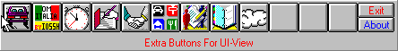 : 12 Pulsanti addizionali 110
6.2 Dispositivo Schedule Editor 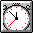 111
6.3 Dispositivo Station Movement Alarm  113
6.4 Dispositivo Internet Time Client  114
6.5 Dispositivo WXPRS: genera informazioni Meteo  115
6.6 Dispositivo UIPath32  : analizza i Path e Traffico 116
6.6.1 Installazione 116
6.6.1.1 Il file UIPATH32.INI 117
6.6.2 Finestra principale di UI-Path 118
6.6.3 Che cosa si puo’ vedere con UI-Path32?? 119
6.6.3.1 UI-Path Access Routes 122
6.6.3.2 UI-Path Stazioni ascoltate 122
6.6.3.3 “Realtime plot” sulla mappa 123
6.6.3.4 Funzioni Monitor 1, 2 o 3 123
6.6.3.5 Ulteriori dettagli sul traffico (Further Information) 124
6.7 Dispositivo UIROUTE  125
6.8 Utilities di IK2CBD 127
6.8.1 Come consultare l’ HELP Italiano  127
6.8.2 Accesso a “WordPad”  127
6.8.3 Accesso a RADAMATO  il Callbook Italiano di I0SSH 128
6.8.4 Accesso ad “ESPLORA RISORSE ”  129
6.8.5 Mix fonetico italiano (file UI-WAV.zip) 129
6.9 Dispositivo UI-TRAFFIC  130
6.10 Dispositivo NetActive 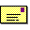 132
6.11 Dispositivo WayPoint : andare in “mobile” senza GPS 134
6.12 Dispositivo Uitools  137
6.13 Dispositivo RTX TH-D7/TM-D700 e SUNSAT . 138
6.14 Come operare in “APRS via server TCP/IP” 138
6.15 Accesso al CallBook internazionale “RAC”  139
7 Indice analitico 140

Prefazione
Questo manuale italiano per UI-View (non esistendo un MANUALE in INGLESE) e’ stato preparato utilizzando le informazioni tecniche derivate dall’ HELP di UI-View32 integrandole con esperienze personali e informazioni dal forum “egroups”.
Ho aggiunto anche altri programmi che, a mio giudizio, ritengo completino UI-View.

Nel testo ho volutamente lasciato molta terminologia inglese in quanto diventata d'uso comune e quindi tradurla sarebbe stato forse deviante.

A partire da questa edizione, ho messo la data su ciascun capitolo principale: questo per poter meglio mettere in evidenza le variazioni rispetto alla versione precedente.

Non mi ritengo responsabile per eventuali errori ortografici od inesattezze tecniche anche se queste provocassero danni diretti od indiretti di qualsiasi natura ed a Chicchessia.
Le informazioni sono fornite "cosi' come sono" senza alcuna garanzia espressa od implicita.

Questo manuale puo' essere fotocopiato e distribuito purche':
- non venga venduto a scopo di lucro (cioe’ il solo recupero spese)
- non venga modificato in nessuna sua parte.
Sono graditi suggerimenti e commenti costruttivi al contenuto.

Problemi e migliorie per UIVIEW vanno indirizzati a G4IDE, mentre per gli altri programmi aggiuntivi ad UIVIEW, ai rispettivi autori.

I software UI-View e UI-View32 sono CopyRight by Roger Barker, G4IDE

L’Hardware ed il Software citato nel manuale sono registrati dai rispettivi Proprietari.

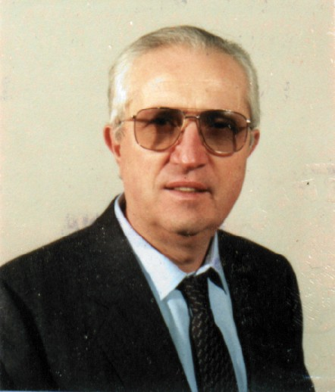  de Adriano | AX25: IK2CBD@IK2HDG.ILOM.ITA.EU  email: madriano@tin.it | 

Migliari Adriano
Via Marillac 6
23807 Merate (LC) JN45RQ

Note: Manuale UI-View, Edizione Maggio 2000
Edizione Novembre 2000 (v1.40)
Edizione Febbraio 2001 (v1.52, 20/02/2001)

Breve descrizione di UI-View
UI-View e' un Programma Packet che implementa il protocollo APRS e quindi sfrutta le “Unnumbered Information frames” (non lavora in “connessione”!!! occupando cosi’ il canale in modo “limitato”).

Alcune caratteristiche di UI-View:
- Puo’ passare rapidamente da una "conversazione a due" ad una "conversazione round-table" (local Packet "chat").
- Plotta sulle mappe la ubicazione delle stazioni (solo quelle ascoltate) che trasmettono "UI-View compatible beacons": In questo modo e’ evidente chi e' attivo in Packet vicino a voi (questo puo' esser ed usato anche come indicatore di propagazione!!!)
- Puo’ ricevere e trasmettere "rapporti metereologici".
- Puo’ utilizzare il programma MS Agent per l’annuncio vocale dei messaggi ed altro.
- Per gli utilizzatori di Internet: permette la sincronizzazione dell’orario del vostro PC con l’orario GMT di internet; questo e’ molto utile per chi utilizza UIVIEW con il GPS.
- supporta la maggior parte delle funzioni APRS, con l’aggiunta di altri dispositivi, quali:
- uso di UI-View assieme al tuo PMS software
- Utilizzo in BPQ/AGWPE/TFMU/Terminal/KISS mode
- Effettuazione dello scan di tutti gli “UI frames”, senza distinzione
- Riconoscimento dello “IARU locator”, in qualsiasi posizione del beacon esso sia messo (questo facilita il plottaggio delle stazioni, aumentandone cosi' il numero)
- Supporto di APRS format messages
- Funzioni di Ping, Query e DX?

Per utilizzare UI-View32 occorre ESSERE REGISTRATI.

Per utilizzare UI-View (versione 16bit) la registrazione e’ facoltativa.

Brevi cenni sul protocollo APRS
APRS (Automatic Position Radio System, by Bob Bruninga, WB4APR ) e' un sistema che, attraverso "UI frames", crea una rete che si genera da sola in modo automatico per mezzo di beacon inviati/ricevuti; in pratica consiste in una grande rete Packet, ove su un display (cartina geografica) e' possibile leggere il nominativo e la posizione geografica delle stazioni attive: se la stazione e' di tipo mobile ed e' connessa ad un sistema GPS si puo' rilevarne la esatta posizione.

L' identificazione e il monitor delle stazioni radio su una mappa e' tanto piu' dettagliata e precisa quanto piu' precisi sono i dati dei GPS o delle stazioni fisse.
Ogni stazione tramite, l'emissione di un beacon, trasmette la propria posizione ed anche altre informazioni, quali temperatura, direzione dei venti,etc..

Siccome il sistema APRS genera automaticamente una rete, e' possibile monitorare (sul
proprio PC) una mappa di vasta copertura, con possibilita' di comunicare direttamente stazioni oltre il proprio paese.

Per problemi di visualizzazione grafica di stazioni vicine, e' necessario avere mappe il piu' dettagliate possibili. Con cartine di tipo a zoom, e' possibile scendere in dettaglio, secondo l'area di interesse.
Se vengono inserite le coordinate esatte o se si usa un GPS, si ha l' esatta posizione delle stazioni ( queste possono anche comunicare tra loro, per mezzo di messaggi inviando dati tecnici, geografici, atmosferici, frequenze operative, etc).

Esempi di applicazioni APRS:
- E' possibile vedere gli spostamenti di OM e seguirli: cliccando con il mouse sulla stazione visualizzata sullo schermo si possono richiedere le informazioni della stazione, magari anche perche' qualche nodo ha il CallBOOK CD ROM attivo, ed anche inviare messaggi alla stessa.
- E' possibile usare APRS quale sistema di broadcast, per esempio, inviando a tutti gli utenti in linea (o selettivamente ad uno solo) un breve messaggio.
- Sei in auto e vuoi vedere dove ti trovi ? Con un ricevitore GPS ed un PC puoi usare il programma dell'APRS per localizzarti !
- Sei a casa e vuoi vedere cosa accade attorno a te, esempio: OM in movimento, spot DX sulle cartine, inviare messaggi o informazioni ad altri utenti APRS ? Con un PC con APRS installato, un TNC e un RTX la costituzione di reti per assistenza (Protezione Civile: verifica della posizione dei di mezzi di soccorso, punti di ritrovo invio di messaggi brevi e veloci anche a piu' utenti (come il comando talk del Packet Cluster o l' ICQ di internet)
- Dopo aver selezionato una "stazione" e' possibile
    - l'invio diretto di messaggi,
    - verificarne il percorso (path), distanza, etc
    - richiedere i dati di informazione (comando Query)
    - evidenziarla con un cerchio rosso (comando Track).

Informazioni sulla installazione
Software: UI-View puo’ essere utilizzato con Win95/Win98/ME/Win2000.

Hardware: si consiglia di utilizzare UI-VIEW32 con:
- PC Pentium 200 e 32 Mb di RAM (funziona anche con un Pentium 75, ma perde cosi’ i vantaggi del 32bit).
- Scheda grafica 16 bit o superiore. Usando una scheda 8 bit (256 colori), si possono verificare dei cambiamenti di colore con le mappe e/o i “symbols”.

Installazione
Per installare UI-View32, per prima cosa procurasi i file del programma base, de-zipparli in una dir temporanea e poi installare Ui-View32 come un comune programma Windows.

Vedo di dare in breve alcuni suggerimenti su come procedere al setup di UIVIEW.

Di norma, il programma e’ installato in C:\Programmi\Peak Systems\UI-View32\

Qualora si trattasse d’installare un aggiornamento e’ consigliabile fare prima un backup di tutti i file in uso.

Mi permetto di suggerire di consultare l’HELP di UIVIEW, oppure meglio se potete stamparvi questo mio manuale in quanto vi sara’ utile per trovare i settaggi ottimali per migliorare le vostre prestazioni in packet, etc .

Una volta installato UIVIEW, cliccando sulla sua icona, sullo schermo appare una mappa ed in alto vengono mostrati i vari Menu di UI-VIEW, alcuni dei quali devono essere settati per soddisfare le Vostre esigenze.

Menu setup
In questo Menu si effettuano i settaggi dei vari parametri di UI-VIEW.
Vi consiglio di analizzarle tutti i parametri che compaiono nel “menu a tendina”; cliccando su ogni scritta vi compare normalmente una finestra che va completata dei dati Personali e di gestione, etc. Incominciamo da:

- Comms Setup e procedere al settaggio del Baud rate, Port da usare, e “Host Mode”. Dopo queste selezioni, cliccare su Setup e nella schermata che appare, selezionare il tipo di TNC che intendete usare per UIVIEW.
Naturalmente se intendete usare AGWPE, vi ricordo che questi deve essere attivato prima di far partire UIVIEW ( e quindi il settaggio di AGWPE deve essere fatto , prima e separatamente da UIVIEW.)

- Station Setup: Inserire i parametri personali. Vedi istruzioni dettagliate

- Status text Setup: Inserire delle informazioni. Vedi istruzioni

- Station information Setup: Inserire dei dati personali.

- Wx Station Setup: Inserire i parametri se ci vogliamo configurare come stazione Meteo. Vedi istruzioni dettagliate

- Digipeater Setup: Inserire i parametri se ci vogliamo configurare come stazione Digipeater. Vedi istruzioni dettagliate

- GPS Setup: Inserire i parametri se ci vogliamo usare GPS. Vedi istruzioni.

- APRS Compatibility Setup: Vedi istruzioni dettagliate

- APRS server Setup: Se si vuole dialogare con internet….

- MS Agent Setup: Simpatico dispositivo…..

- Excluded List Setup: Vedi istruzioni

Menu Options

In questo Menu, verifichiamo che le varie opzioni soddisfino le nostre esigenze.

Menu Map

Procurarsi delle mappe della propria Provincia/Regione/Italia/etc e copiarle nella dir Map.

Una volta settato il tutto e dopo aver chiusp e riavviato UIVIEW, sintonizzate il vostro RTX su 144.800: sono certo che sarete in grado di vedere “qualcosa” di interessante sullo schermo di UI-VIEW.

Il resto verra’, piano piano, con pazienza.

Buon divertimento.

NON EDITARE il file Licence.txt: UI-View potrebbe non funzionare.

Disinstallazione
UI-View si disinstalla utilizzando la normale procedura prevista per i programmi Windows:
- Start, Impostazioni,
- Pannello di Controllo, Selezionare Installazione Applicazioni
- Evidenziare Ui-View32 ( o UI-View) e rimuoverlo.

A questo punto si puo’ eliminare anche il contenuto della dir UI-View32 (o UI-View).

Informazioni di carattere generale

Frequenze suggerite per APRS
3.595 MHz LSB 300 baud
7.032 kHz LSB 300 baud | 50.650/690 MHz USB 1200 baud
10.148 MHz USB 300 baud
14.105 MHz USB 300 baud | 144.800 MHz. FM 1200 baud
28.128 MHz USB 300 baud | 433.800 MHz. FM 1k2 e 9k6 baud

Comandi speciali, utilizzabili all’avvio di UIVIEW
All’avvio di UI-View32, usando i comandi listati nella tabella, si possono “aprire” delle windows particolari, con i seguenti effetti:

/T | Apre il "Terminal window" (Nota: /T esclude /S e /M)
/S | Apre la "Stations List window" (Nota: /S esclude /T e /M)
/M | Apre il "Messages window" (Nota: /M esclude /T e /S)
/EXIT n | Chiude UI-View 'n' minuti dopo l'inizio del programma. (es: "/EXIT 10").  Questo comando permette di attivare UI-View32 da un altro programma e girare per alcuni minuti prima di "auto-chiudersi".
/LOOP | Usando "play a log", UI-View non si ferma fino a quando non viene premuto il bottone di stop. Si ferma quando raggiunge la fine del "log file". Utile per demo.
/FULLINE  TLOG | Permette di registrare (nel file CLIENTLG.TXT) tutte le tentate connessioni ad un “APRS server” e tutti i messaggi di errore dal Winsock API.  Questo in aggiunta al normale log delle connessioni e sconnessioni.
/NOSPLAH | Evita che, all’avvio di UI-View venga mostrata la grossa foto “splash screen” che annuncia che si sta caricando UI-View32.

Per rendere operativi i suddetti comandi:
- Occorre creare un “collegamento" per:
C:\Programmi\Peak Systems\UI-View32\UIVIEW32.EXE

- Poi con il tasto destro del mouse, cliccare sull'icona del “Collegamento” e selezionare " Proprieta’ ", "Collegamento” e aggiungere la/le opzioni desiderate.

Ricetrasmettitore TH-D7
Per usare un RTX TH-D7 con UI-View, questi deve essere settato in "host mode NONE".

Procedure di setup
- Nella dir UI-View32, Menu Setup e poi “Comms setup” per i settaggi.
- Connettere il TH-D7 al PC COM port ed accenderlo.
- Attivare UI-View, se tutto e’ stato fatto in modo corretto, il TH-D7 emette diversi beeps, non appena si inizializza.

Nota:
Non e’ consigliabile attivare UI-View32 o chiudere le "Comms Setup" window senza che sia collegato il TH-D7: altrimenti si blocca tutto. Una volta fatto ripartire, occorre editare il file INITNC.CMD per inserire la frequenza corretta, data band, etc.

Considerazioni sulla connessione del TH-D7 al GPS

Per interfacciare THD7 e GPS basta un cavetto tra la porta GPS del KNWD ed il GPS (vedi manuale del GPS per il collegamento)

Nel GPS deve essere settato lo standard NMEA (versione: NMEA 0183 2.0 )

Per la velocita' il THD7 e' settato in default a 4800 Baud in porta GPS. Per variare la velocita' si usa il comando GB del TNC, quindi connettendo su seriale il THD7 sulla porta TNC.

Ricordarsi di attivare il GPS nel THD7 e di disattivarlo quando il GPS non e' in uso, altrimenti il beacon invia coordinate del tipo JJ00AA !

Quando il GPS e' collegato al THD7, lo stesso GPS puo' ricevere i dati catturati dai beacon packet inviato dalle stazioni in frequenza e fare il display dei nominativi sulla mappa dello stesso GPS !

Informazioni sil “Progetto MIC-E”
MICDEC e’ un programma ( http://www.kh-gps.de/micdec3.exe) che permette d’ inserire (digitare) “compressed APRS-Code-Data” e quindi ottenere i valori di origine, quali latitudine, longitudine, velocita’, etc.

In casi di emergenza, ci potrebbe essere la necessita' di usare due radio: una per APRS ed
una per le comunicazioni in fonia.

Per semplificare la gestione e' stata progettato un dispositivo (in USA e' nota come MIC-E,
progettato da TAPR, sito www.tapr.org) che collegato tra RTX e microfono fa' tutto da solo !

In pratica MIC-E contiene il GPS ed il TNC, con tanto di comandi per impostare il beacon
APRS, ed i settaggi APRS in generale ... qualcosa di veramente semplice !

MIC-E, a livello hardware sopporta tutte le radio, avendo alcuni jumper di setup secondo il
tipo di microfono.
Il MIC-E e' disponibile sia con GPS che senza. Nel primo caso e' necessaria l'antenna GPS
esterna, nel secondo si usa il formato NMEA per la comunicazione dati.

Come funziona ?
- Ad ogni fine "trasmissione in fonia" emette un beacon APRS e se non si e' in fonia lo trasmette a tempi prestabiliti.
- In fonia, alla domanda: Dimmi dove sei ... Si risponde con il solo premere del PTT !!

Ulteriori info su MIC-E

www.byonics.com Mic-e chiamato Tiny Track, Costo in kit: 25$

www.qsl.net/ha5ob PIC-E : TINY TRACK+ (mobile tracker)
Interfaccia PIC di dimensioni ridotte + software che permette l'inserimento dei campi quali il nominativo, il simbolo dell'icona, il beacon, etc. Per programmare si inserisce la schedina sulla seriale (non serve il cavo e non serve l'alimentazione) quindi lanciare il software, inserire i dati e premere "OK".
Il costo dell'interfaccia e' sulle 100.000 Lire montata ( include stampato, PIC, dip-switches, trimmers, connettori, minuterie, montaggio e collaudo, dischetto con il software).

g3nrw@tapr.org Ha creato un programma (circa 30Kb) che testare il
Mic-E software in tutte le direzioni. Mandargli un messaggio per riceverlo.

TNC tipo PK232
Con un TNC tipo PK232 (o altro TNC della AEA/Timewave)se si utilizza UI-View in modo WINPDDE, lavorando in modo terminal con il WinPack, usare i seguenti parametri del TNC in WinPack:

ECHO OFF  8BIT ON  ACRDISP 0 | AWLEN 8  BEACON EVERY 0  HEADER ON | MFILTER $0  MON 6  MRPT ON | NEWMODE ON  NOMODE OFF

Caratteristiche dei file WAV
I file tipo WAV devono soddisfare le seguenti caratteristiche: 11kHz, 8bit, mono.
Se si usano dei file.WAV con cartteristiche (22k, 8bit, mono) l’annuncio de del “parlato” sarebbe molto piu’ lento, esempio "I K 2 C B D” invece di “IK”CBD”.

Come segnalare un problema all’autore di UI-View
L'autore (G4IDE) fornisce supporto tecnico solo via una "internet mailing list".

Per iscriversi basta collegare il sito http://www.yahoogroups.com/subscribe/ui-view
oppure spedire una EMAIL a ui-view-subscribe@yahoogroups.com (non c'e bisogno di scrivere niente nel soggetto/testo della EMAIL).

Per cancellarsi dalla lista, spedire una EMAIL a ui-view-unsubscribe@yahoogroups.com

Per segnalare un problema, inviate un messaggio a ui-view@yahoogroups.com fornendo:
- Versione di Microsoft Windows in uso.
- Come state usando UI-View32 (Tipo di TNC, come usato KISS mode, AGWPE, etc)
- Dettagli del problema, fornendo il testo del "messaggio di errore" ed un esempio dei dati "monitorati" (questo puo' essere fatto aprendo il "Terminal window" e usando la opzione "Save" per catturare i dati dentro il file DEBUG.TXT che va spedito).

Siti Internet con materiale per UI-VIEW
* Sito dove trovi la documentazione in italiano (Manuale e HELP)
sia per UI-View16/32 che per WinPack.
** Programmi vari per UIVIEW e WinPack con DOC in italiano.
G4IDE |  | Per UI-View * http://www.packetradio.org.uk  http://www.yahoogroups.com/group/ui-view-announce/files  Per WinPack * http://www.peaksys.fsbusiness.co.uk
G0OPC |  | http://homepages.tesco.net/~g0opc/
G7OCW |  | * http://website.lineone.net/~apritch email: apritch@lineone.net
G7JGQ |  | http://members.tripod.com/g7jgq/uitool.htm
GW0TQM |  | http://me.genie.co.uk/cslmobile/it/
GW3TMH |  | * http://www.gb7abc.freeserve.co.uk
I0SSH |  | http://www.freeweb.org/varie/radamato
IK2CBD  (dal 3/2001) | ** | * http://space.tin.it/computer/admiglia o www.qsl.net/ik2cbd
ON6AA |  | * http://www.users.skynet.be/uba-ost/
SV2AGW |  | http://www.elcom.gr/sv2agw/
ARI Bergamo | ** | * http://www.aribg.it
ARI Lecco | ** | * htpp://www.arilecco.it
ARI Monza | ** | * htpp://www.arimonza.it
Gruppo APRS Lombardia | ** | * http://www.i2sdd.net
IK2ANE | ** | * http://users.iol.it/ik2ane.walter
IW2MLN |  | http://www.criacesia.com.bi/ip
IW5BFJ | ** | * http://www.qsl.net/iw5bfj *
Gruppo APRS Roma R3ROMA | ** | * http://www.r3roma.org
FORUM groups |  | http://www.egroups.com/files/ui-view

Come registrare UI-View, Licenza d'uso
La Registrazione della propria copia di UI-View costa 10 Sterline Inglesi

- Registrazione ON-LINE sul sito http://www.uksharereg.com/uiview.html
Registrandosi in LINEA, avere cura di mettere esattamente i dati della Carta di Credito e di compilare TUTTI i campi evidenziati in rosso. Alla fine attivare il transfer "SECURE".

- Registrazione via Vaglia Postale Internazionale
  - Si paga in Lire Italiane il corrispondente di 10 sterline e si ottiene una ricevuta.
  - Nel Vaglia Internazionale, inserire (scrivere i dati personali in MAIUSCOLO):
  - Barker Roger (Cognome Nome )
  - 79 South Parade (Indirizzo )
  - Boston, Lincolnshire (Citta’ )
  - PE21 7PN Gran Brteagna (CAP, Stato estero )
  - UI-VIEW Registration to IK2CBD (comunicazioni del Mittente)
ACCERTARSI che l’Addetto Postale li riporti correttamente.
Sarebbe pure opportuno inviare una lettera (meglio una email ) per evitare problemi
interpretativi (vedi esempio di lettera che segue).

To: Roger Barker (Nome Cognome )
79 South Parade (Indirizzo )
Boston, Lincolnshire (Citta’ )
PE21 7PN Gran Brteagna (CAP, Stato estero )

On …/…./2001, at the Italian Post Office I paid 10 UK Pounds for registering UI-View to IK2CBD.

Below please find my personal information (they are ALL in CAPITAL LETTERS=TUTTE LETTERE MAIUSCOLE):

Callsign : IK2CBD
Name : ADRIANO MIGLIARI
Address1: VIA MARILLAC 6
Address2: 23807 MERATE, Italy

Please mail my registration number to the above address or via Email, to: ....................

My best regards. Adriano Migliari IK2CBD

Tempi di risposta
- Registrando ON-LINE, di solito si ha la password via EMAIL, nel giro di un giorno.
- Registrando con Vaglia Internazionale (dovuto ai tempi di trasmissione e/o ricevimento del vaglia), di solito si ha la password nel giro di una o due settimane.
- Il "Registration Number" assieme Nome e Cognome va inserito in UI-View (Vedi HELP per dettagli). Nella dir UIVIEW viene creato il file UIreg.bin.

Lo schermo principale ed altro…..
Lo schermo principale di UI-View ( The Main Screen ) di norma ha come sfondo una MAPPA sulla quale vengono mostrate le "icone" relative alle stazioni “ascoltate” e agli oggetti (object), etc.

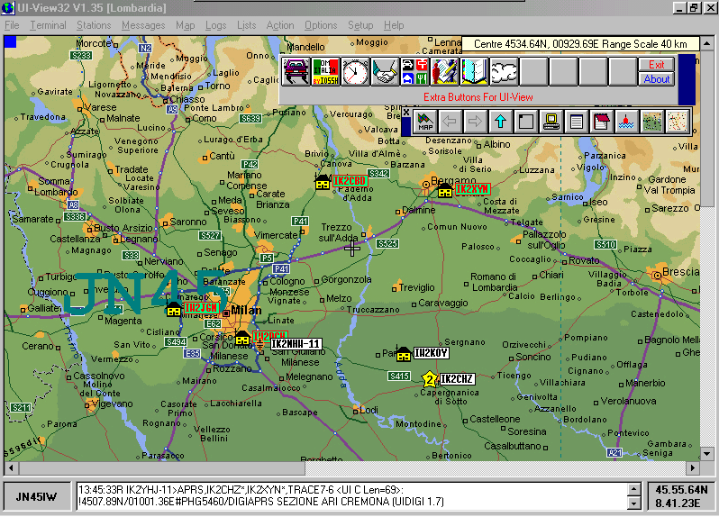

JN45IW | Nella parte inferiore dello schermo principale c'e' la "two-line monitor window", nella quale vengono mostrati tutti i beacon che UI-View "riconosce".  Spostando il mouse sul schermo, nell’angolo sinistro in basso viene mostrato lo "IARU locator" e la "longitudine/latitudine" del posto "puntato". | 45.55.64N  8.41.23E

Un "doppio click” (oppure Ctrl + Z ) sulla “Monitor window” la ingrandisce a tutto schermo; lo stesso effetto lo si ottiene andando sul Menu "Options" e poi su "Zoom Monitor".

Quando la finestra e' ingrandita, in alto a destra sono disponibili i seguenti Pulsanti:

 | Cliccando sul pulsante Search si apre una finestra di dialogo nella quale inserire un testo da cercare.  - Prima effettuare la ricerca della stringa desiderata bisogna “congelare” la finestra usando il comando “Freeze” (cosi’ non si perdono i dati che nel frattempo arrivano) | 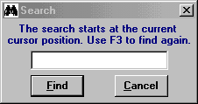
 | - Nella finestra, e' meglio muovere il cursore all'inizio del testo (usando Ctrl+Home) prima di iniziare la ricerca.
 | Cliccando su Shrink, la finestra ritorna nella posizione normale ( 2 linee).
 | Cliccando su Freeze si “congela" il testo nella finestra. Questo impedisce che nuovi testi siano aggiunti nella finestra, fino a quando non lo si disattiva.
 | Cliccando su Unfreeze si “scongela" il testo nella finestra,

Alcune note operative……..
- Cliccando senza tener premuto il tasto Ctrl si attivano le funzioni di stazione

- Cliccando tenendo premuto il tasto Ctrl si attivano le funzioni delle mappe

- Posizionando il mouse su un qualsiasi oggetto, con F1 si richiama l’HELP (in inglese) relativo all’oggetto.

Ricoprimenti delle mappe
Se nel menu di UI-View "Options", e' stata attivata la opzione "Show Map Outlines", sullo schermo vengono evidenziati i vari “ricoprimenti delle mappe” .

Le mappe che si "ricoprono" evidenziano un "hot corner" (un quadratino "pieno"):
- se si tiene premuto il tasto Ctrl + doppio click sul "hot corner", la mappa viene ricaricata nuovamente.
- se si tiene premuto il tasto Ctrl + click con il destro sul "hot corner", viene evidenziato il nome della mappa.
  - Cliccandovi sopra, si carica la mappa
  - Cliccando in qualsiasi altra parte, si chiude la mappa.

Richiamare una mappa
Se la mappa ha un "quadratino BLU" (nell’angolo in alto a sinistra), tenendo premuto (sul quadratino blu) il tasto Ctrl + doppio click, si richiama la mappa che ricopre lo schermo (e' quasi come uno zoom).
Si ottiene lo stesso effetto, anche con Ctrl+PgUp oppure cliccando sul bottone (freccia in alto) sulla ”toolbar button”.

Come misurare la distanza tra 2 punti su una mappa
Per conoscere la distanza tra 2 punti qualsiasi (es: tra 2 stazioni) sulla mappa, basta posizionarci nel punto di partenza, cliccare tenendo premuto il tasto sinistro del mouse (fino a quando il cursore si tramuta in una "croce") e trascinarlo fino al punto di destinazione.
Nel frattempo si apre una finestra che mostra  - coordinate di partenza  - coordinate di arrivo  - distanza in Km e Miglia  - direzione relativa. | 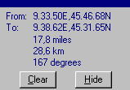
Cliccando su “Clear”si cancella la retta che congiunge i 2 punti, ma rimane la finestra per poter effettuare un’altra prova.

Cliccando su “Hide” si chiude la finestra.

Come ottenere informazioni su una stazione
Con doppio click su una Icona e/o Object di una stazione presente sulla mappa, vengono mostrate le informazioni relative alla stazione stessa.

Un esempio per un Callsign | Cliccando sul pulsante “More” sono fornite altri dettagli relativi alla stazione.  Ulteriori esempi, con descrizione dei vari campi sono mostrati nel capitolo che descrive lo UIVIEW32 “Menu Station”.

Come selezionare una stazione che e’ “ricoperta”

Se sulla mappa, ci sono piu’ “stazioni che si ricoprono” e noi vogliamo evidenziarle per scegliere quella che ci interessa, basta dare un “doppio click” (o un “click con il destro” del mouse) sul “gruppo” ed UIVIEW mostra una lista delle stazioni coinvolte.  Si puo’ poi selezionare quella desiderata. | 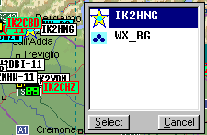

Come ingrandire un’area specifica su una mappa

L’idea del “Zoom Window” e’ quella di permetere di allargare una parte sola della mappa e fare in modo di poter vedere anche quelle stazioni che ad una normale risoluzione, non potrebero essere viste bene.

La “performance“ di questo dispositivo dipende molto dalla velocita’ della CPU del vostro PC; a volte e’ piu’ veloce nel mostrare lo zoom circolare a volte il contrario.

Dopo aver posizionato il puntatore del mouse su un punto specifico della mappa, tenendo premuto il tasto “shift key” spostare il puntatore del mouse per alcuni cm: quando il mouse verra’ rilasciato, si apre una “Zoom window” (di forma circolare o quadrata) relativa all’area selezionata. | 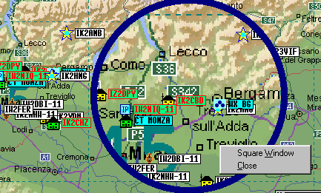

La “Zoom window” puo’ essere spostata (puntando il mouse sul bordo e trascinarla) o chiusa semplicemente cliccando sul “Cancel”.

Con la “zoom window” attiva, premendo F1 appare un HELP con le varie opzioni che di seguito sintetizzo:

- Per modificare da sezione circulare e quadrata, cliccare con il destro sulla “Zoom window” e selezionare "Square Window" o "Circular Window".

- Nell’ambito della “Zoom window” valgono le regole date per la mappa principale ( doppio-click, click-con-il-destro, zoom): se si va piu’ avanti, utilizzare i comandi “PgUp” e “PgDn” per muoversi avanti e indietro tra i vari livelli d zoom.

- Se si cambia mappa, la “Zoom window” si chiude.

- Le icone “Overlay” si comportano in modo differente dalle icone relative alle stazioni ed agli “object”, in quanto le “Overlay” diventano parte della mappa stessa (contrariamente alle stazioni e agli oggetti). Pertanto se s’ingrandisce un’area con una overlay, questa diventa piu’ grande con l’ingrandire della mappa.

Le Funzioni accessibili con il "Tasto Destro del Mouse"

Cliccando con il tasto destro del mouse su una icona ("Stazione", o su un "Object" o su una "Overlay"), compare un menu’ a tendina che da’ un accesso rapido ad una serie di funzioni che variano a seconda se si e’ cliccato su una "stazione", su un "oggetto" o su una "overlay". |  |  |  | 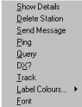
Show details | Mostra dei dettagli, fornisce dettagliate informazioni sulla stazione
Delete Stations | Cancella Stazioni/Object - rimuove la stazione o l'oggetto dalla mappa
Send Message | Spedisce Messaggi - apre la "Message Window".
Avvertenze  Relative ai  comandi  Ping  Query  DX Query | Se si usa il comando Ping o, Query o, DX Query e non si e’ sicuri di quale “digi path” usare, dare un “double click” nella “Digi text box” (o premere Ctrl+R con il cursore nella box): cosi’ facendo UI-View32 tenta di suggerire un “digi path” basandosi sul traffico ascoltato dalla stazione.  Usando la suddetta tecnica, se si cerca di effettuare un Ping, Query, DX Query verso una stazione “NON UI-View32 “ (la si riconosce dalla flag nel suo beacon) si otterra’ un messaggio di avvertimento (warning message).  Il comportamento/effetto dei comandi Ping, Query e DX Query dipende  - se nel settaggio della "APRS Compatibility" (vedi Menu Setup di UI-VIEW) e’ stata o meno spuntata la casella "No UI-View32 extensions"  oppure  - se la stazione dalla quale partono i comandi utilizza o meno il programma UI-View(32).
Ping | Con il comando PING si puo’ verificare un percorso per essere certi di poter inviare un messaggio ad una stazione remota.  Nel msg di Ping e’ possibile inserire un “digi path”: questo permette di testare differenti “paths” per le stazioni piu’ lontane. | 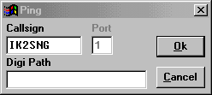
.
Con il mouse cliccando su una stazione, e' possibile inviare un segnale che otterra' una risposta
- Positiva, il che significa che c'e' un path affidabile per inviare messaggi alla stazione selezionata. Il destinatario inviera' un beacon di ACK (conferma di ricezione, vedi figura).
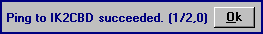

- Negativa, il che significa che un percorso non e' stato trovato.

“No UI-View(32) extensions” ABILITATA
Le altre stazioni USANO UI-View(32)

Il Ping e’ spedito usando lo “UI-View message format”.

Un Ping spedisce un “messaggio speciale” (ASCII Character code 254): la stazione ricevente lo riconosce e spedisce al mittente un ACK ( il msg di ACK non viene evidenziato nella “message list”).

Quando il nostro sistema riceve un ACK, apre una finestra evidenziando quante volte e’ stato spedito il Ping e quanto tempo ha impiegato (avanti e indietro) in caso di successo.
Dopo 5 tentativi senza successo, il Ping e’ abbandonato.

“No UI-View(32) extensions” DISABILITATA
Le altre stazioni NON USANO UI-View(32)

Il comando Ping spedisce un “APRS query " ?APRST " (senza “sequenze number).
Il commando e’ spedito una sola volta e come risposta dall’altra stazione si ottiene il path per mezzo del quale ha ricevuto la nostra query.

Query | Il comando QUERY ci permette di chiedere  informazioni relative ad una stazione.  Se la stazione che interroghiamo ha inserito le  informazioni personali (vedi menu “Setup”, “Station Info”), queste ci verranno trasmesse in automatico. |  | 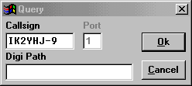
“No UI-View(32) extensions” ABILITATA
Le altre stazioni USANO UI-View(32)

Il Query e’ spedito usando lo “UI-View message format”.

Un Query spedisce un “message speciale” (ASCII Character code 253): la stazione ricevente lo riconosce e spedisce al mittente il contento del “Station Information”.

Per Esempio, se viene spedito un "APRS compatible WX stations query", tutte le " WX stations" che sentono la richiesta, entro 1 o 2 minuti rispondono spedendo il loro beacon.

“No UI-View(32) extensions” DISABILITATA
Le altre stazioni NON USANO UI-View(32)

Il comando Query spedisce un “APRS query " ?APRSS " (senza “sequenze number).
Il comando e’ spedito una sola volta e come risposta dall’altra stazione si ottiene in contenuto dello “status text”

E’ possibile spedire qualsiasi altra APRS Query: e’ sufficiente editare il file UIVIEW32.INI sez [MESSAGES].

DX? | “No UI-View(32) extensions” ABILITATA  Le altre stazioni USANO UI-View(32)  Il DX? e’ spedito usando lo “UI-View message format”.  DX? spedisce un message speciale” (DX Query ASCII Character code 252) ad una stazione remota che ci ritorna un pacchetto con i dati relativi al suo “Best DX” , fornendo distanza, coordinate, orario ,direzione relativa (non considerando le stazioni sentite via DIGIpeaters).  “No UI-View(32) extensions” DISABILITATA  Le altre stazioni NON USANO UI-View(32)  Il comando DX? per ora funziona solo con le stazioni UI-View. Se DX? diventera’ parte del protocollo APRS (forse come ?DX) basta editare DX_QUERY nel file UIVIEW32.INI sez [MESSAGES].
Track | E’ una funzione dedicata al “tracking” delle stazioni mobili  Selezionando questa opzione, oppure agendo sul bottone <Track> (nel Menu “Station List”), UI-View32 fa in modo che la stazione mobile (Attenzione: si puo' seguire una sola stazione per volta) che sta per essere “traccata”, sia sempre visibile sulla mappa (in uso in quel momento) e disegna un cerchio rosso attorno alla stazione.  Ogni volta che sente la stazione “traccata”, UI-View32 cerca la mappa piu’ dettagliata per mostrare la stazione; se questa non fosse la mappa in uso al momento, UI-View32:  - carica automaticamente la mappa piu’ appropriata.  - fa eventualmente lo “scroll” della mappa per fare in modo di piazzare la stazione al centro dell’area mostrata. Questo a volte non accade perche’ lo “scroll” della mappa non lo permette.  Avvertenza  - Se si attiva la funzione “Playing a log” mentre e’ abilitato il tracking, questi viene automaticamente disabilitato.  - Se si sta usando la funzione “Playing a log” si puo’ selezione un’altra stazione da “traccare”.
Label  Colours | Permette di personalizzare/colorare a piacere le “Label” relativamente a:  - UI-View32 Stations: Stazioni gestite dal programma UI-View32.  - Other stations: altre stazioni  - Overlays  - Objects  Inoltre, per ognuna delle su listate “label” , e’ possibile settare i colori per:  - Text (testo)  - Background (sfondo)  - Border (colori del bordo)  Per default il colore dello “Sfondo” e del “Bordo” e’ il bianco, pertanto non e' visibile alcun bordo fino a quando uno dei 2 colori (o entrambi) non vengono cambiati.  I colori scelti si applicano a TUTTE LE LABELs di TUTTE LE STAZIONI e non solamente alla stazione che era stata selezionata (con Right-Click).
Font | Permette di selezionare il “font” usato per le “label” dei Callsign.  Modificando la grandezza del carattere si rischia di ingrandire o di rimpicciolire eccessivamente le “label”.

Gli “Scroll bar”
Nella versione UI-View32 e’ possibile selezionare 3 tipi di “scroll bar” a seconda dei propri gusti: per ottenere questo, nel file UIVIEW32.INI, sez [USER] agire sui seguenti comandi:

MAP_  SCROLLBAR_  STYLE | Sono disponibili 3 tipi di “scroll bar”: 0, 1, e 2.  Gli “scroll bar” di tipo 1 e 2 sono disponibili solo da Internet Explorer 4.
MAP_  SMOOTH_  SCROLL | Per default, se si sposta lo “scroll bar slider”, la posizione della mappa si aggiorna solo quando lo si rilascia.  Se si mette questo commando su “TRUE”, la mappa si muove di continuo mentre si muove lo “slider”.

I MENU della finestra principale

Cliccando su ciascun Menu di UI-VIEW32, compaiono dei "Menu a tendina" per ulteriori selezioni.

Menu File
Cliccando sul Menu File compare un menu a tendina il cui contenuto potra’ variare a seconda dei programmi “Extra” che verranno inseriti.  Print (stampa)  Quando si apre la finestra di dialogo della stampante, e' possibile selezionare una printer diversa da quella di default ed anche selezionare l'orientamento  - Print UI-View32 Window: si puo' stampare l'intera pagina di UI-View32, cosi' come vista.  - Print Entire Map: con questa opzione si stampa la INTERA MAPPA (anche la parte non visibile sulla window). | 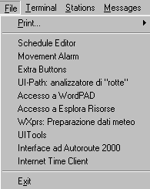
- Printing Problems: se riscontrate dei problemi, controllare che
- i "printer drivers" siano quelli della stampante in uso e che siano ad ultimo livello.
- nel printer setup options, sia stato settata la corretta dimensione della carta.
- se state usando BPQ ( con un 486 ) la stampa e' lentissima.

Accesso ai programmi di tipo "EXTRA"
Nel “Menu File” di UI-View vengono elencati i programmi "EXTRA" installati in UI-View32.

Nel manuale, al capitolo Dispositivi Aggiunti ne vengono descritti alcuni, quali:
- Move Alarm: segnala quando una stazione si sposta
- Schedule editor: tempificatore di comandi
- UIBUTTS: pulsantiera addizionale x 12 dispositivi
- WXPRS: generatore di informazioni Meteo
- UIpath: in “real time” analizza i “path” e fa il monitor del traffico
- Internet Time Client: sincronizza l’orario del PC con quello di Internet
- Uiroute: accesso al MS Autoroute Express Europa 2000
- Uitools: varie opzioni
- Accesso a Esplora Risorse
- Accesso a RADAMATO
- Accesso a WordPad
- Accesso al HELP italiano

Struttura dei programmi di tipo "EXTRA"
UI-View supporta i programmi di tipo "EXTRA”, cioe' quei programmi che pur non facendo parte integrale di UI-View, possono essere aggiunti nel "Menu FILE".

Un programma "extra" e’ gestito da un file xxxx .XTR" composto da 4 linee di comandi:

Linea 1 | Contiene il nome del programma che appare aprendo il Menu FILE
Linea 2 | Contiene il nome del programma.  Se il programma non e' nella dir UI-View32, occorre inserire il "full path" al programma (es: C:\HAMRADIO\UI-PIPPO\ parade\parade.exe )  Se il nome del programma include uno spazio, il nome del programma deve essere racchiuso da virgolette (es: “compact disk.exe”) .  Se il nome del programma e’ piu’ lungo di otto caratteri (es: movealarm.exe), il nome del programma va messo in formato W95 (es: moveal~1.exe).
Linea 3 | Definisce se il programma deve venir avviato automaticamente (TRUE) assieme all'avvio di UI-View32, oppure no (FALSE).  Per "default" c'e' FALSE
Linea 4 | Definisce se il programma deve venir chiuso automaticamente (TRUE) assieme alla chiusura di UI-View32, oppure no (FALSE).  Per "default" c'e' FALSE.

Exit
Chiude UI-View (anche con Alt_X).

Menu Terminal

Cliccando sul Menu “Terminal”, possiamo vedere il traffico Packet captato da UI-View32.

Nota:
Con il TNC in “Terminal mode” ( Host mode NONE) la Terminal window” ha (in
Basso) una "command line" che puo' essere usata per spedire dei comandi al TNC.
UI-View lascia il TNC in "converse mode", pertanto prima di spedire un qualsiasi comando
occorre spedire prima un Ctrl+C per mettere il TNC in "command mode"; per tornare indietro
si deve spedire un "CONV" (o un " K ") per rimetterlo in "converse mode".
Chiudendo il "Terminal window" il TNC va in "converse mode".

NON provare e NON usare la "command line" per fare delle connessioni: succederebbe un pasticcio in quanto UI-View32 spedisce di frequente dei comandi al TNC!!!

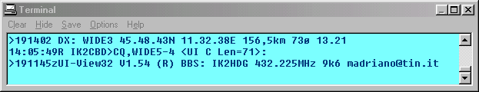

Nella parte alta della finestra “Terminal” ci sono i seguenti comandi:

Clear | Pulisce il la finestra “Terminal”
Hide | Nasconde la finestra “Terminal”
Save | Il menu "Save" nel menu, salva gli ultimi 2000 bytes dei dati monitorati ( in un file che prende il nome dalla data/ora in cui viene salvato). Questo e' fatto principalmente per il debugging, specie per verificare se UI-View32 non decodifica correttamente i dati monitorati.
Options | UI-View32 non permette di collegarsi ad un “Cluster”!!!!  Per usare le opzioni "DX Cluster Spy" e DX Cluster Options occorre essere in grado di ascoltare un DX Cluster! |  | 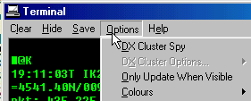
- DX Cluster Spy: abilita il “DX Cluster Spy mode“.

Il “Terminal window” mostra solo le informazioni relative ai “DX Cluster spots", ignorando tutto l’altro traffico. I “Dupe spots” sono soppressi.

 |  | E’ possibile annunciare gli spots ricevuti (via Sound Blaster). |  | 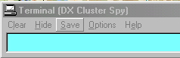
Se si punta e si trattiene il mouse sopra il Callsign della “DX station”, compare una finestra che fornisce le informazioni sulla stazione, includendo il puntamento della antenna e la distanza dalla vostra stazione/posizione.
Questo dispositivo si basa sulle informazioni contenute nel file “Prefix.txt”: naturalmente in questo Prefix.txt si possono inserire altri dati, l’importante e’ seguire la struttura predefinita e specificata all’inizio del file stesso).

- DX Cluster Options: vedere dettagli al capitolo DX Cluster Spy mode.
  - Extra Info: Il testo "tooltip" mostra sempre il Country, puntamento antenna e distanza dalla vostra stazione. Se si e’ attivata la opzione, mostra anche la “ITU zone”, “CQ zone” e
“Time zone ».
  - Sound, si puo’ poi selezionare:
    - Beep - annuncia con un beep il nuovo spot ricevuto
    - Speech -annuncia a voce il nuovo spot ricevuto.

- Only update when visible
Se si seleziona questa opzione, la finestra “Terminal” se “nascosta” non verra’ aggiornata.
Questa opzione non e’ disponibile se e’ viene selezionato "DX Cluster Spy".

- Colours: permette di cambiare il colore ai.
    - Testi ricevuti (Receive Text)
    - Allo sfondo dei testi ricevuti (Receive Background)

Help | Il file di Help, in inglese.

Menu Stations

Cliccando sul comando “Stations” compare la finestra "Station List" elenca le stazioni che spediscono un "UI-View32 beacon".

Il tipo di stazione e' riconosciuta sia dal "carattere/simbolo" della stazione incluso nel suo beacon, o dal SSID. (vedere dettagli nel capitolo UI-View32 Symbols).

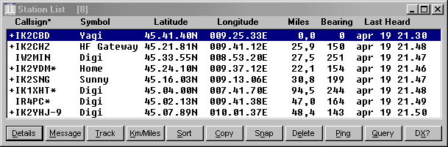

Alcune informazioni sulla grafica:

Sulla testata della "Station list" , la colonna (nella figura e’ quella relativa al Callsign) e' contrassegnata con un ' * ' , sta ad indicare | 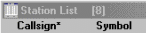
che le informazioni mostrate nella tabella sono selezionate secondo quella “testata” .

Per "default" viene mostrata l'ultima stazione ascoltata, come prima nella lista.

Nella finestra, i Callsign (Stazioni) preceduti dal segno ' + ' (nella figura IK2CBD, IK2CHZ, IK2YDM, etc) stanno trasmettendo un beacon che include una "UI-View tag (es: "{UIV32}")": questo indica che la stazione sta usando UI-View.

Nella finestra, i Callsign (Stazioni) preceduti dal segno ' - ' stanno trasmettendo un beacon che include una "UI-View tag" con allegato “come suffisso” un ' N ' (es: "{UIV32N}"): questo indica che la stazione sta usando UI-View, ma ha settato "No UI-View extensions" nel dialogo "APRS Compatibility".

Nella finestra, i Callsign (Stazioni) seguite da un ' * ' (nella figura IK2YDM, IK1XHT, IR4PC) sono ascoltati via Digipeater.
Ovviamente alcune stazioni possono essere captate sia in via diretta che via digi.
UI-View32 ignora i beacons captati via digi, se la stazione e' stata ascoltata in diretta durante i 2 minuti precedenti.

Le funzioni dei pulsanti in basso sulla finestra “Station list” sono:

Details | Cliccando Details, vengono mostrati dei detagli relativi alla stazione; lo stesso risultato lo si ottiene cliccando con il mouse sulla icona del Callsign su UI-View.
 | Esempio per “Fixed Station”  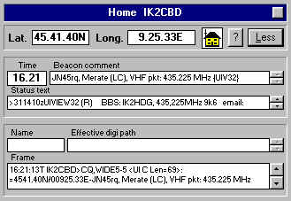 |  | Esempio per “Digi Station”  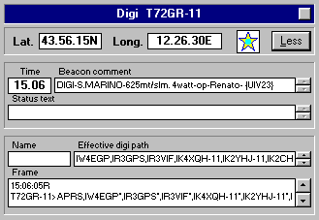  Cliccando su “Less”, vengono rimossi i  dettagli mostrati nella parte inferiore.
 | Il bottone “ ? “ appare solo se e’ attivo il server che permette di accedere al CallBook internazionale ( es RAC, etc)
 | Esempio per “WX Station”  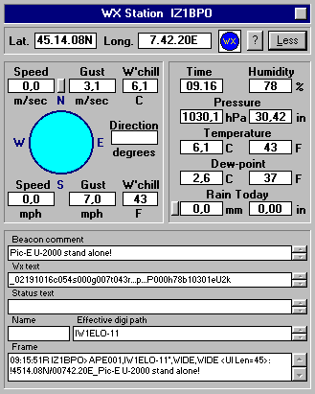  - Speed Velocita’ del vento in m/sec e mph  - Gust Colpo di vento (wind gust)  in m/sec e mph  - W’Chill Temperatura del vento in gradi C (Celsius) e F (Fahreneith)  - Direction Direzione del vento in gradi |  | - Time Orario  - Humidity Umidità in %  - Pressure Pressione in hPa ed “Inches”  - Temperature Temperatura in gradi C (Celsius) e F (Fahreneith)  - Dew-Point Temperatura di condensazione in gradi C e F  - Rain Hour Pioggia in mm ed “Inches”  Se si clicca sul bottoncino (sulla sinistra del valore in mm) sono mostrati in sequenza:  - pioggia nell’ultima ora  - pioggia nelle ultime 24 ore  - pioggia odierna  L’accuratezza dei dati relativi a “Rain Hour” e “Pressure” puo’ essere cambiata (sez [USER] del file UIVIEW32.INI) modificando il valore attribuito ai comandi  RAIN_FORMAT e BARO_FORMAT  (" 0 " elimina i decimali, “ 0.0 “ mostra un decimale).
 | Esempio per “Mobile Station”  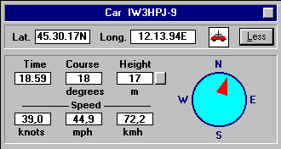 |  | Fornisce informazioni relative a:  - Time Orario  - Course degrees Direzione in gradi  - Height Altitudine in metri.  Il bottone sulla destra permette di vedere l’altitudine corrente ed anche la “altitudine max e l’orario”.  - Speed Velocita’ di movimento in Nodi, Miglia/h o Km/h.
Message | Cliccando su Message appare il "Message Window”: nel campo “To” compare il Callsign del destinatario del messaggio
Track | Cliccando su Track (oppure con Right-Click menu), si abilita il tracking di una stazione mobile selezionata, facendo in modo di tenere la stazione sempre al centro della mappa stessa (eventualmente selezionando automaticamente un’altra mappa piu’ dettagliata tra quelle disponibili).  La stazione mobile in “tracking” viene cerchiata con un “cerchio rosso”.  E’ possibile fare il "tracking" in CONTEMPORANEA di PIU’ DI UNA STAZIONE: UIVIEW32 sceglie la “miglior mappa” per poter comprendere TUTTE le stazioni.
 | Ogni volta che una stazione in "tracking" e' captata, UI-View seleziona la mappa piu' dettagliata: se quella in uso non e' soddisfacente, ne carica una migliore e muovendo la mappa "tenta, se possibile" di posizionare la stazione nel centro della mappa stessa (a volte questo non succede, in quanto lo scorrimento della mappa non lo permette). | 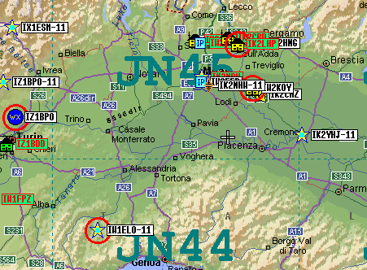
Mentre si fa' un "tracking" di una stazione, se si attiva anche il "play a log" ,il tracking viene automaticamente disabilitato.
Mentre si sta ascoltando un log, si puo' scegliere un'altra differente stazione da essere "traccata".

Se (manualmente) si seleziona una mappa differente, UI-View ti informa che il tracking viene cancellato e ti chiede se vuoi procedere. Questo modo di operare e' gestito dai seguenti comandi inseriti nel file UIVIEW.INI sez [USER] :

- LOADING_MAP_DISABLES_TRACKING
Con TRUE (default), cambiando manualmente la mappa (quando il tracking e' attivo) si ottiene la disattivazione del tracking (previo pre-avviso).
Con FALSE, cambiando manualmente la mappa, non si disabilita il tracking.

- CANCEL_TRACKING_WITHOUT_ASKING
Per default e' FALSE.
Con TRUE, UI-View32 cancella il tracking, quando manualmente si seleziona un mappa diversa, senza chiedere conferma.

- TRACKING_BORDER_PERCENT
Nel selezionare la miglior mappa, UI-View32 ignora
- le mappe che non possono mostrare la stazione "tracked"
- le mappe nelle quali la "tracked station" e' al bordo della mappa stessa.
Per "Bordo della mappa" si intende quel valore ( % ) ottenuto dal rapporto tra “larghezza e altezza della mappa”; per default e' 10%, ma puo' essere cambiato inserendone uno nuovo, in questo comando.

- TRACKING_IMMEDIATE_BEST_MAP
Se si attiva il "tracking" per una stazione, UI-View cerca la miglior mappa.
- Con TRUE, si puo' usare il tracking per localizzare una stazione semplicemente evidenziandola nella "Station List" e cliccando sul bottone di "Track": la mappa che mostra la stazione viene caricata in automatico.
- Con FALSE, UI-View non cerca la miglior mappa fino a quando, dopo aver abilitato il tracking, non sente la stazione per la prima volta.

- TRACKING_FILL_CIRCLE
- Con FALSE (default) lo sfondo del cerchio attorno alla stazione "traccata" e' trasparente.
- Con TRUE, lo sfondo del cerchio attorno alla stazione "traccata" e' di color bianco: questo lo rende piu' visibile ma copre i dettagli sottostanti

Km/Miles | Cliccando su Km/Miles si commuta da Km a Miles e viceversa. Una volta settato, vale anche per gli eventuali programmi collegati ad UI-View32.
Sort | Seleziona l’ordine di visione delle stazioni; Il tipo di ordine e’ quello stabilito nel "Miscellaneous Setup”, “Station List Sort Order".  Cliccando con il destro sul bottone “Sort”, si cambia di continuo la modalita’ di selezione nell’elenco delle stazioni: ordine cronologico, alfabetico e per distanza.
Copy | Cliccando su Copy, copia la lista delle stazioni nella clipboard (max 450 ).
Snapshot | Cliccando sul pulsante Snapshot (oppure con il comando “SNAPSHOT schedule” ) si fa una "foto istantanea" della “Station List” e la si memorizza in un file che prende il nome dalla data del giorno (i dati sono memorizzati nella dir SNAPSHOT, per un max di 450 stazioni).  Queste copie sono utili specie se ti interessi di “propagazione” ed anche per tenere una registrazione di che cosa era successo, in un determinato momento.I
Delete | Cliccando su Delete si rimuove la stazione dalla mappa e dalla "station list"  Per rimuovere tutte le stazioni mostrate sulla mappa:  1. Cliccare sul menu Stations  2. Premere e tenere premuto << Ctrl Key>> sulla tastiera del PC  3. Cliccare sul bottone < Delete> sulla tasiera del PC
Ping * | Cliccando sul pulsante Ping si spedisce un "Ping" alla stazione selezionata (con richiesta automatica di ACK).
Query * | Cliccando su Query si spedisce un "query" alla stazione selezionata.
DX? * | Cliccando su DX? si spedisce un "DX" alla stazione selezionata, chiedendo di informarci circa la stazione piu’ lontana da essa ascoltata in via diretta.
* | Maggiori dettagli su Ping, Query, DX? sono forniti nella sezione 4 del manuale, (Funzioni accessibili con il “Tasto destro del Mouse” ).

Menu Messages

Cliccando su “Messages” compare la finestra usata per ricevere e trasmettere i messaggi.

In UI-View i messaggi sono molto differenti da quelli usati nel packet tradizionale.

In packet, di solito per lasciare un messaggio a qualcuno, lo si connette: si puo' scambiare
anche qualche frase on-line sempre usando "AX25 connected mode".

I messaggi UI-View sembrano fatti apposta per incoraggiare le discussioni tipo "round table" in quanto diversi User possono prendere parte alla stessa conversazione.  Questa finestra “Messages” serve per ricevere e trasmettere messaggi e/o bollettini. | 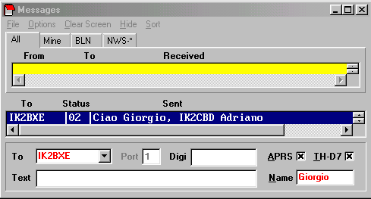
Se nella finestra “Miscellaneous setup” (Menu Setup di UIVIEW) e’ stato attivato il comando “Minimize in Sys Tray”, cliccando sul bottone “minimize” (in alto a destra sulla finestra Messages) la finestra “Messages” viene “minimizzata” e la icona si posizione dentro il ”SysTray”.
Cliccando nuovamente sulla icona (quela che e’ nel “SysTray”) si ripristina la finestra alla grandezza originale

I Menu nella finestra “Messages”

File | - Read Messages: se si abilita questa funzione si leggono i messaggi salvati con il Nominativo di chi ha spedito il messaggio.  La registrazione e la lettura dei messaggi e’ resa possibile se nel Menu “Options” nella finestra “Messages” e’ stato abilitato il “Save to File”.  Ci sara’ un file per ogni stazione che ascoltiamo e nell’ambito di ciascuna stazione (file) i messaggi vengono inseriti come “Append”, e quindi il file si ingrossa sempre di piu’.  Non e’ possibile selezionare le Stazioni, pertanto una volta selezionato il comando, TUTTE le stazioni sono memorizzate.  - Delete Messages: con questo comando si cancellano file relativi ai messaggi salvati se si era attivata la funzione “Save to Files”.  Se si dimentica la funzione “Save to Files” attiva per moltto tempo, la dimensione del file diventa MOLTO GROSSA: ogni tanto e’ bene fare un po’ di pulizia.
Options | - New Message Alert: se si abilita questa funzione, UI-View32 ti avvisa quando ricevi un messaggio.  Il segnale consiste in un "Messages.wav", seguito dal Callsign della stazione se Questa esiste nella vostra subdir WAV ( es: se si riceve un msg da IW2GUP, si riceve un MESSAGE.WAV seguito da IW2GUP.WAV se esiste)  - Every Line: se si abilita questa funzione, ad ogni messaggio a noi indirizzato UI-View ci avverte eseguendo un file WAV (dir WAV e per default il file “message.wav”). |  | 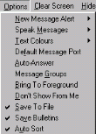
Vedere anche il comando “NEW MESSAGES ALERT”.
- After Pause: se si abilita questa funzione, UI-View32 ci avvisa se nei 2 minuti precedenti non ci sono pervenuti altri messaggi a noi indirizzati.

- Speak Messages
Serve a settare l’uso di MS Agent con UI-VIEW32.
  - Messages To Me Starting with “ % ”: annunciae tutti i messaggi che iniziano con “ % ”
  - All Messages To Me: annuncia tutti i messaggi indirizzati al gestore della stazione
  - Speak Bulletins: annuncia tutti i Bollettini e gi Annunci.

- Text Colours: per cambiare il colore al testo e allo sfondo:
  - Received text: testi ricevuti suddivisi per:
    - Text per ‘All’ , ‘Mine’, ‘BLN’, ‘NWS’
    - Background per ‘All’ , ‘Mine’, ‘BLN’, ‘NWS’
  - Sent Text: testi spediti
  - Sent Background: colore di sfondo testo spedito
  - Command text: testo dei comandi
  - Command background: colore di sfondo dei comandi

- Default Message Port: permette di cambiare il Port (cioe’ di non usare quello settato come “default”.

- Auto Answer: se abilitata, permette una “risposta automatica” ai messaggi ricevuti ed anche di digitare il testo che si vuole spedire come risposta.
Il testo (max 40 caratteri) sara’ sempre preceduto da un " [AA] ".

Notare che “Auto-Answer” non rimane abilitato tra sessioni di programma.

Premendo “ Ctrl+A “ (mentre la finestra dei messaggi e’ in evidenza) si attiva o disattiva l’ auto-answer.

Quando l’ Auto-answer e’ attivo, viene mostrato " [AA] " sulla “caption bar” della finestra dei messaggi.

Se si spedisce un messaggio mentre l’ auto-answer e’ abilitato, questi viene’ automaticamente disabilitato.

- Messages Groups  E’ possibile aggiungere dei nuovi Gruppi; basta scrivere il loronome nel riquadro inferiore e dare “Invio” dalla tastiera. Per cancellarlo, basta evidenziarlo e cancellarlo con “Canc” dalla tastiera. Per cambiare la sua posizione, usare “drag and Drop”. | 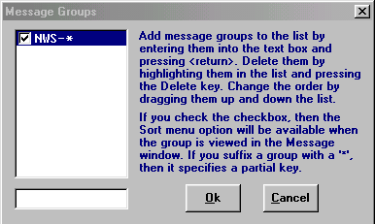
Se il gruppo viene “spuntato”, il “Menu Sort” viene reso disponibile, allorquando
il Gruppo stesso viene selezionato.

Se il gruppo viene “asteriscato” ( * ) significa che e’ un tasto incompleto…

- Bring To Foreground: se abilitato, quando si riceve un messaggio la finestra viene aperta automaticamente.

- Don' t Show From Me: se abilitato, le linee che trasmetto non vengono visualizzate ( questa funzione non e’ presente in host mode NONE)

- Save To File: serve per abilitare il salvataggio dei messaggi (linee) a me indirizzati, mettendoli in un file con il nome di chi mi ha spedito il messaggio.

- Save Bulletins: Se attivato, ogni "Bulletins" e ogni "Annuncio" che io spedisco, vengono salvati tra una sessione e l'altra del programma.

- Auto Sort: Se attivato (sia per All, Mine, BLN" e NWS ) ogni qualvolta si aggiunge un messaggio, avviene la selezione in automatico.

Clear  Screen | Cliccando su Clear Screen si pulisce SOLO la finestra superiore (cioe’ quella relativa ai messaggi in ricezione).  Per quanto riguarda la finestra relativa ai messaggi spediti o in spedizione, NON E’ POSSIBILE cancellare TUTTE LE LINEE in blocco, in quanto alcune potrebbero essere ancora attive: si possono cancellare ad una ad una.  Per informazione, il buffer e’ di circa 100 linee.
Hide | Cliccando su Hide si nasconde (NON LA CHIUDE!!!) la finestra dei messaggi.
Sort | Il tasto Sort e’ visibile solo se non viene attivato il comando “Auto Sort” (vedi Menu Options, in Messages) solo per "BLN" e “NWS”.  Nella finestra di ricezione, seleziona le linee di testo in ordine alfanumerico.

Descrizione delle finestre interne in "Messages"

Il contenuto dei display All, Mine, BLN, NWS, etc e’ aggiornato in continuazione, indipendentemente da quello che state vedendo. | 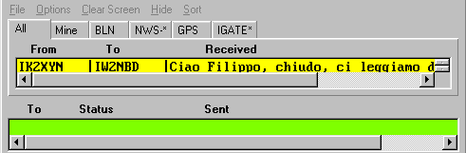

All | Mostra tutto il traffico
Mine | Mostra solo i tuoi messaggi (da e per Te)
BLN | Mostra solo i “Bulletins" e “Annunci”. Sul display vengono aggiunti solo i nuovi bulletins e gli annunci: questo evita i doppioni.
NWS | Mostra i messaggi emessi dal National Weather Service (U.S.A.), ma puo' essere configurato per altri usi. Sul display vengono aggiunti solo i nuovi bulletins e gli annunci: questo evita i doppioni.
GPS | E’ un Gruppo che ho aggiunto io. Vedere dettagli nel Message Groups (Menu Options in Messages).
IGATE | Idem come sopra, per il gruppo GPS

Status | Sotto Status viene mostrato lo status di ciascuna linea, come segue:
 | numero | indica il numero di volte che la linea e' stata spedita
 | Y | significa che per la linea e’ stato ricevuto un ACK
 | N | significa che la linea e' stata spedita 5 volte ma senza aver ricevuto un ACK.  Le linee in status ' N ' si possono rispedire (doppio-click su di essa).
 | BLN | per i bollettini APRS.
 | ANN | per gli announci

Se si da’ un “doppio-click” su un Callsign (colonne "From" o "To" nella finestra di ricezione) questi e’ automaticamente copiato (nella finestra di scrittura) nel riquadro "To" ed il cursore si posiziona nel riquadro "Text".

Con un “right-click” su un messaggio, viene mostrata la data ed orario del messaggio.
Per eliminare sia data/orario, basta cliccarci sopra o cliccare in qualsiasi altra parte.

Finestra di scrittura, nela quale viene mostrato quello che viene spedito.
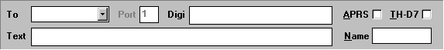
To | Digitare il Callsign della stazione alla quale stiamo spedendo il messaggio.  I Callsign delle stazioni con le quali ci si scambiano i messaggi, vengono memorizzati
Port | Il PORT (default '1') usato per spedire i messaggi. (e' importante nei "multi-port systems").  Se sei connesso a un “APRServe” in internet, occorre specificare port ' I ' ( per Internet); in questo caso il campo "Digi" e' disabilitato.
Digi | Inserire il "digi path" (se disponibile) che si vuol usare.  UI-View memorizza l'ultimo "digi path" valido per ciascuna stazione. Se si sta spedendo un messaggio a una stazione, e non si e' sicuri del "digi path" da usarsi, dare "doppio click" sulla finestra "Digi" (oppure premere Ctrl+R mentre il cursore e' nel campo "digi") e UI-View32 suggerira' un "digi path" basandosi sul traffico ascoltato dalla stazione.
Text | Digitare il testo che si vuole spedire, premere <return>.  La lunghezza massima della linea e' 55 caratteri, ma le linee sono troncate in automatico.  Premere Ctrl+S per "iniziare una linea di messaggio"  Premere Ctrl+E per “terminare una linea di messaggio".
APRS | Spuntarlo per usare messaggi in “formato APRS”, naturalmente se l'altra stazione sta usando APRS.  Questa opzione non e' disponibile, se nel "APRS Compatibility" e' stato spuntato "No UI-View32 extensions”, in quanto nei messaggi verra' sempre usato il formato APRS.  Dettagli nel paragrafo che segue.
TH-D7 | Spuntarlo, se si dialoga con una stazione che sta usando un TH-D7. In questo caso seleziona APRS e limita la lunghezza della linea a 45 caratteri.
Name | In questa zona si puo' mettere il nome dell' operatore della stazione.  Il Nome viene memorizzato e mostrato in occasione di un successivo messaggio alla stessa stazione.
Round  Table | In una "discussione tra piu' utilizzatori di UI-View, ognuno vedra' tutte le linee.  Ad ogni modo, solo la persona alla quale sono indirizzate le linee, e' sicura di vedere cio che gli si spedisce.  Se qualcuno perde qualche linea, questa non verra' rispedita: percio' per ottenere il miglior risultato, e' bene indirizzare le vostre "frames" alla persona (partecipante alla round table) che ha il peggior link verso di Voi.

Spedizione di un messaggio

UI-View supporta i messaggi sia in formato UI-View che in APRS (notare che chi usa il software APRS non e' in grado di ricevere i messaggi "UI-View format"). Naturalmente se si opera in un ambiente dove la maggior parte degli USERs utilizza APRS, sara’ bene utilizzare il formato APRS.

I messaggi in "UI-View format" hanno una larga "window" ed e' possibile ricevere le linee anche se “non nel corretto ordine”. Se manca una linea, questa sara' evidenziata ( es: "seq. number 21) e verra' riempita QUANDO VIENE RICEVUTA. L'APRS format non ha la possibilita’ di leggere le righe se queste non arrivano nella giusta sequenza.

Quando si usa l’ "APRS format", alcuni messaggi hanno un significato particolare

In breve, come spedire un messaggio:

- digitare il Callsign nel campo "To"  - inserire nel campo “Port” la Port da usarsi  (1 per TNC “NON MULTIPORT”) | 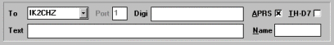
- se dobbiamo utilizzare dei DIGI, mettere il loro nominativo nel campo “Digi” (se piu’ di un Digi, i nominativi vanno separati da una virgola)
- se il corrispondente usa un RTX TH-D7 selezionare il campo “TH-D7”: cosi facendo si auto-seleziona anche il campo “APRS”
- se il corrispondente non usa UI-VIEW,selezionare il campo “APRS”
- inserire il testo nel campo “Text”. Se il testo e’ piu’ lungo di una riga, Ui-View si pre-dispone per la riga successiva.
- nel campo “Name” e’ facoltativo scrivere il nome del corrispondente
- dare <Invio/return> per spedire.

Il programma UI-VIEW verifica che la trasmissione/ricezione dei pacchetti sia andata a buon fine (ACK); se manca un pacchetto lascia una riga vuota, che verra’ colmata con l’arrivo del pacchetto mancante.
La trasmissione dei pacchetti prosegue fino a quando, dal corrispondente, non si riceve l’ACK o fino ad esaurire il numero di tentativi previsti.

E’ possibile, ripetere l’invio:
con il “tasto sinistro del mouse” cliccare sulla riga (vedi finestra centrale “Messages”) la cui trasmissione, in precedenza non era andata a buon fine.

Nella parte alta della finestra “Messages” sono mostrati i messaggi che vengono monitorati (da (From) e per (To) un Callsign ed il relativo testo scambiato tra le due stazioni.

- Con doppio-click (colonna "From" o "To") su un Callsign questi viene inserito automaticamente nel riquadro "To" ed il cursore posizionato nel riquadro "Text".

- Cliccando con il destro su una riga di un messaggio, si evidenzia la provenienza del messaggio, data e ora di trasmissione.

- Per cancellare data e ora basta cliccarvi sopra con il sinistro.

- Per cancellare un messaggio, selezionarlo (campo “To”) ,poi sul PC premere “Canc”.

- Per salvare i messaggi ricevuti, nella finestra "Messages" (menu "Options" ) occorre ’ attivare la funzione "Save To File": il testo del messaggio ricevuto viene salvato in un filename che prende il nome dal Callsign del mittente il messaggio.

Spedizione di un Bollettino (Bulletin)
In “APRS format”, spedire un Bulletin e’ come spedire un normale messaggio, eccetto che cambia l’indirizzo.
Una applicazione tipica dei Bulletin, sono le informazioni meteo

I bulletin sono leggibili da tutti e visibili in “BLN” durante una sessione UI-View.

Per salvare il contenuto dei vostri Bulletin (allorquando si chiude UI-View32 o si spegne il PC) bisogna settare "Save Bulletins" (Menu “Messages”, "Options", indi "Save Bulletins").
In questo caso, quando poi si riaccende UI-VIEW, i Bullettin saranno ancora disponibili per essere ritrasmessi.

I Bulletin sono trasmessi appena scritti, poi ad intervalli di 2, 5, 10, 20 minuti che rimangono costanti nel tempo, fino a quando il Bulletin non e’ cancellato dalla vostra “Sent message list”.

Per cancellare un Bulletin, selezionarlo (campo “To”) e poi sul PC premere “Canc”.

In breve, come spedire un Bolletino:

I Bulletin sono messaggi nei quali  l’ “indirizzatario” e’ composto da | 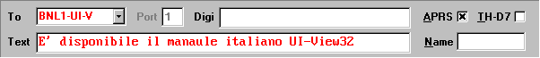

“BLN+un numero+ 5 spazi vuoti da riempire. (es: BLN1PLUS che identifica il Bulletin)

- nel campo "To" digitare BNL1xxxxx)
- nel campo “Port” inserire la porta da usarsi (1 per TNC “NON MULTIPORT”)
- nel campo “Digi”, , si puo’ inserire: CQ,RELAY,TRACE4-4,WIDE7-7 (a seconda dello stato della rete)
- Il campo APRS deve essere spuntato (importante)
- nel campo “Text” inserire il testo del Bulletin. Se il testo e’ piu’ lungo di una riga,
Ui-View si pre-dispone per la riga successiva scrivendo “BLN2” (o BNL2xxxxx) nel campo “To” e cosi via.
- Nella finestra “Messages”,cliccare su ”Options” poi attivare “Save Bulletins”: ogni "Bulletins" che si spedisce, viene salvato tra una sessione e l'altra del programma.
- Sul PC dare <Invio> per spedire.

Spedizione di un Annuncio (Announcement)
Gli “Annunci” sono leggibili da tutti e visibili in “BLN” durante una sessione UI-View.

In “APRS format”, spedire un Announcement (Annuncio) e’ come spedire un normale messaggio, eccetto che cambia l’indirizzo.

Gli Annunci sono simili ai Bulletin eccetto che nella intestazione “To” la scritta BLN e’ seguita da una lettera

Gli Annunci sono simili ai Bulletin eccetto che nella intestazione “To” la scritta BLN e’ seguita da una lettera | 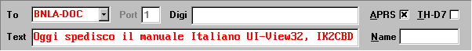

“BLN+una lettera+ 5 spazi vuoti da riempire. (es: BLNAuidoc che identifica l’Annuncio)

Se il messaggio contiene molte linee, UI-View automaticamente incrementa l’ultima lettera/digit dell’indirizzo.

Per salvare il contenuto dei vostri Annunci (allorquando si chiude UI-View32 o si spegne il PC) bisogna settare "Save Bulletins" (Menu “Messages”, "Options", indi "Save Bulletins").
In questo caso, quando poi si riaccende UI-VIEW, gli Annunci saranno ancora disponibili per essere ritrasmessi.

Gli Annunci sono trasmessi appena scritti, poi ad intervalli di 2, 5, 10, 20, 30, 60 minuti che rimangono costanti nel tempo, fino a quando il bulletin non e’ cancellato dalla vostra “Sent message list”.

Per cancellare un Annuncio, selezionarlo (campo “To”) e poi sul PC premere “Canc”.

In breve, come spedire un Annuncio:

- nel campo "To"digitare BNLAxxxxx)
- nel campo “Port” inserire la porta da usarsi (1 per TNC “NON MULTIPORT”)
- nel campo “Digi”, , si puo’ inserire: CQ,RELAY,TRACE4-4,WIDE7-7 (a seconda dello stato della rete)
- Il campo APRS deve essere spuntato (importante)
- nel campo “Text” inserire il testo dell’Annuncio. Se il testo e’ piu’ lungo di una riga,
Ui-View si pre-dispone per la riga successiva scrivendo “BLNBxxxxx) nel campo “TO” e cosi via.
- Nella finestra “Messages”,cliccare su ”Options” poi attivare “Save Bulletins”: ogni "Annuncio" che si spedisce, viene salvato tra una sessione e l'altra del programma.
- Sul PC dare <Invio> per spedire.

Come utilizzare i “Remote Commands”

Per default, i “Remote Commands” sono disabilitati: per attivarli, selezionare il Menu “Options” di UI-VIEW.

Abilitando “Remote Commands” e’ possibile usare dei messaggi per spedire “da Remoto” dei comandi al vostro UI-View32 .

- Internal Commands

- QAS fa in modo che il Vostro sistema invii un “Query” a tutte le Stazioni.
- QWS fa in modo che il Vostro sistema invii un “Query” a tutte le Stazioni WX.
- BCN fa in modo che il Vostro sistema invii un beacon.
- LGS (o LG1) abilita il “logging”, usando un “log filename” in base alla data.
- LGX (o LG0) disabilita il “logging”
- DX fa in modo che il Vostro sistema invii un ridotto “best DX report”.

- External Commands

Gli “External commands” sono file ( Es: file.COM , EXE, BAT, etc) che risiedono nella dir RCOMMAND e che possono essere attivati da remoto.
Una possibile applicazione di questi comandi potrebbe essere di attivare dei programmi che controllano delle apparecchiature, etc.

Il formato di un “external command” e’ ' ! ' seguito dal “program name”.
Per esempio, se nella dir RCOMMAND si mette il file TEST.EXE, nel messaggio ci deve essere il commando !TEST o !TEST.EXE. (la estensione va messa solo nel caso nella dir RCOMMAND ci siano 2 programmi con lo stesso filename). Se il programma richiede degli argomenti specifici, questi vanno messi ( esempio !TEST ARG1 ARG2).

Ogni qualvolta che UI-VIEW esegue un “External remote command” nella “dir RCOMMAND” viene creato un filename RCOMMAND.TXT, che fornisce informazioni relative al messaggio che conteneva il comando.
Le informazioni contenute nel file possono essere usate dal “command program”.
Ci sono le seguenti 5 linee:
  - Il Callsign di chi spedisce
  - Il digi path (quello effettivo)
  - Il digi path suggerito per il ritorno
  - Il tipo di Messaggio: 'U'I-View o 'A'PRS
  - Il testo completo del messaggio

Come utilizzare le “APRS queries”
UI-View32 supporta alcuni comandi particolari di “APRS query” .

Per spedire una “QUERY” ad una stazione, basta inserire la QUERY come un normale messaggio, cioe’ inviando alla stazione selezionata (nella finestra “message”) uno dei seguenti comandi, con i sottoelencati effetti:

?APRSP | Forza la spedizione di un “location beacon”.
?APRSS | Forza la spedizione del ”active objects”.
?APRSD | Forza la spedizione della lista delle sole stazioni “ascoltate in diretta”.
?APRSO | Forza la spedizione degli eventuali objects.
?APRST o  ?PING?) | Forza la spedizione del “percorso” effettuato dai pacchetti che abbiamo inviato e che sono stati ricevuti dalla stazione alla quale ci rivolgiamo con la Query.
?APRSH <Callsign> | Forza la spedizione dei dettagli relativamente all’ultimo ascolto del <Callsign>
?VER? | Forza la spedizione della versione del software in uso (UI-View32??!!).

Note:
- Le “queries” e le “risposte” si esauriscono in una sola azione: pertanto non possono essere “retried” (ripetute) ed “ack” (ottenere un ACK)..

- Tutti gli orari inseriti in una “APRS frames” sono espressi in orario “GMT” .

Menu Map

Di norma le mappe risiedono nella sub-dir Maps, ma potrebbero anche risiedere in una dir qualsiasi (su un CD, per esempio).
Nel caso del CD, occorre variare i settaggi di default di UI-View :
- andare in "Menu SETUP", poi "Miscellaneous Setup"
- "Extra maps path" e mettere i nuovi riferimenti.

Cliccando sul Menu “Map” compare un menu a tendina dal quale si possono richiamare, selezionare le mappe (tipo BMP, GIF e JPG) che abbiamo in precedenza memorizzate nella dir “Maps”.  Una mappa puo’ essere spostata “tenendo premuto il tasto Ctrl” e spostarla con il mouse. | 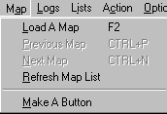

Load a Map, Select a Map
Cliccando su “Load a Map” viene richiamata la finestra “Select A Map” contenente la lista delle mappe e relative info (nome, posizione etc) disponibili nella sub-dir UI-View32\Maps.

Per selezionare una mappa: doppio click su di essa o  selezionarla e poi click Ok.  Oppure  Tasto rapido: freccia a sinistra nella ”Tool bar” oppure CTRL+P. | 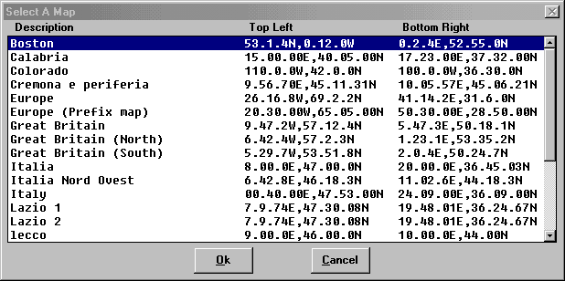

Previous Map, Next Map
- Previous Map: permette di richiamare la mappa usata in precedenza: solo se la mappa era gia’ stata usata in precedenza.

Tasto rapido: “Ctrl + P” oppure cliccando sulla "freccia a sinistra" sulla "Toolbar".

- Next Map: e' disponibile solo se si era usato in precedenza la funzione "Previous Map". Il comando "Next Map" ti sposta sulla mappa usata prima di utilizzare il comando "Previous Map".

Tasto rapido: “CTRL + N” oppure “freccia a destra” nella”Tool bar”

Refresh Map Llist
"Refresh Map List" forza UI-View32 a fare un refresh di tutte le mappe disponibili: questo e’ utile se si creano delle mappe mentre UI-View32 e’ attivo.

Make a button (Come creare un bottone)
Questa opzione permette di aggiungere un bottone addizionale sulla "toolbar" caricando la
mappa in uso, per un accesso piu’ rapido.
Qualitativamente il risultato e' abbastanza soddisfacente se la mappa da mettere sul bottone non ha griglie, overlays o simboli di stazioni, etc.
Non e' possibile creare bottoni se si hanno le mappe su CD, alle quali si accede via "Extra maps path": se si prova si ottiene un messaggio di errore.

Nota tecnica per aggiungere un bottone/mappa:
- sulla schermata principale caricare mappa ,della quale si vuole creare il bottone
- cliccare sul comando “Make a Button”.

Viene chiesta conferma se si vuol procedere e in caso affermativo viene creato un file BTN (salvato nella dir MAPS\BUTTONS) ed un file BMP per il bottone, basandosi sulla mappa.

Cosi facendo la barra comandi pur allungandosi, permette un piu’ rapido accesso alle mappe di uso piu’ frequente.

Anche per le 2 o piu’ mappe aggiunte, posizionando il mouse sul bottone, viene mostrato il titolo della mappa.

Come creare delle Mappe per UI-View
Le Mappe per UI-View possono essere a 256 colori, tipo BMP, GIF e JPG.

Le Mappe in formato GIF sono di dimensioni ridotte, ma quelle BMP si caricano piu' in fretta: pertanto se notate che il caricamento e' lento, convertitele da GIF a BMP (si puo' usare PaintShopPro o altro).

UI-View per avere un accurato plottaggio assume che:
- il NORD sia la parte alta della mappa
- la latitudine cambi linearmente lungo l' asse delle Y
- la longitudine cambi linearmente lungo l' asse delle X

Per ciascuna mappa (es: Brianza.BMP o Brianza.GIF) ci deve essere un file xxxx.INF.

Struttura del file xxxx.INF
Linea 1 | Longitudine e Latitudine (o viceversa) relativa alla parte sinistra in alto della mappa, separati da una virgola.  Struttura della Longitudine e Latitudine - [dd]d.mm.n[n]<NESW>.  d[dd] = gradi, da 1 a 3 digits.  mm = minuti  n[n] = decimi di minuto, 1 o piu' numeri (non secondi)
Linea 2 | Longitudine e Latitudine (o viceversa) relativa alla parte destra in basso della mappa, separati da una virgola.
Linea 3 | Descrizione della mappa, fino a 30 caratteri.

Esempio: la Latitudine puo' essere messa prima della Longitudine
9.47.9W, 57.12.4N  5.46.6E, 50.18.1N  Great Britain | 57.12.4N, 9.47.9W  50.18.1N, 5.46.6E  Great Britain

Creazione di mappe, in generale
Si possono utilizzare CD di mappe geografiche/stradali, importando le immagini con programmi di grafica, ottenendo cosi’ una buona precisione.

E’ molto importante la qualita' del CD di partenza.

Una volta evidenziata la zona/mappa che si vuole creare:
- andare nell'angolo in alto a sinistra della mappa stessa con il puntatore del mouse: in una finestra appaiono le coordinate geografiche di dove si trova il puntatore
- stessa procedura per l'angolo in basso a destra e si scrivono le coordinate trovate.
- esporta/copia la mappa.
- aprire poi un programma di grafica, importare l'immagina, convertirla in .GIF e salvarla.
- creare il file xxxx.INF con le coordinate che ci siamo segnate in precedenza

Problemi con i colori delle mappe
Usando Windows 8 bit 256 colori, e' facile avere dei problemi con UI-View32, in quanto il colore di alcune "windows" cambia: questo e' dovuto al fatto che le varie "Windows" presenti sullo schermo hanno differenti "colour palettes".

Puo' capitare che anche la mappa cambi colore quando un "simbolo" viene trascinato su di essa: non e' un bug di UI-View32, ma un problema relativo a "Windows 256 colour mode" (problema non presenet con 16 bit color).
Per minimizzare il suddetto problema "256 colours" occorre sempre elaborare le "palette" delle mappe (o altri grafici) da usarsi con UI-View32, come segue:
- Caricare la mappa o il grafico con PaintShop Pro.
- Selezionare "Colors", "Increase Color Depth", "16 Million Colors".
- Selezionare "Colors, "Decrease Color Depth", "256 Colors". Indi selezionare " Standard Palette" e poi click su Ok.
Salvare il grafico o la mappa.

Menu Logs

Cliccando sul Menu “Logs” compare questo menu a tendina.  Start Logging | 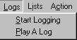

La finestra di dialogo"Start logging" permette di registrare il traffico che si svolge in APRS, sia a livello di “Station list” che di icone/object e quindi di rivedere l’ attivita’ anche a posteriori (vedi “Play a Log”).  Per default, il "log filename" viene assegnato usando la data del giorno, oppure si puo’ scegliere un nuovo filename.  Viene tenuto un log di tutti i Beacons di Stazione, WX beacons e GPS mobile beacons, sentiti da UI-View. | 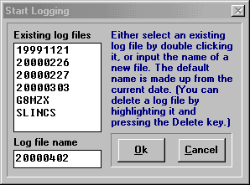

Se si seleziona un file gia' esistente, viene chiesto se si vuole sovrascrivere o aggiungere .

Per cancellare un "log file", evidenziarlo e poi premere il tasto <Canc>.

Play a Log, Log Replay Toolbar
La funzione” Play a Log” ci permette di “rivedere” i file registrati con “Start Logging”.

Una volta selezionato il file, si puo’ scegliere velocita’ (“Replay Speed”) di riproduzione.

Log File | "menu a tendina": serve per selezionare il "log file" che si vuole ascoltare
Replay Speed | Serve per selezionare la velocita' di ascolto (la massima velocita' di ascolto dipende molto dalla velocita' del PC processor, ma come max e' " 4 log events/sec").  Questa funzione e’ utile in quanto permette di rivedere a velocita’ sostenuta gli spostamenti di una stazione mobile, o cosa e’ successo durante la nostra assenza dal PC/UI-View.
Replay date/Time | Data e ora della risposta.
Play -back Controls | - Con <play> si ascolta la registrazione. Mentre si ascolta la registrazione, nella finestra "Replay date/time" e mostrata la data/ora dell'evento in registrazione.  - Con <pause> si ferma momentaneamente  - Con <rewind> si torna all'inizio del file  - Con <stop> si chiude la toolbar

Menu Lists

Cliccando sul menu “Lists” compare un menu a tendina che permette di selezionare il tipo di Stazione che vogliano venga listato nella finestra.  Il contenuto delle finestre ed i relativi pulsanti sono gia’ stati descritti in precedenza e pertanto non vengono qui’ ri-descritti.  Verificare (nel Menu Setup) i settagli e limitazioni relative a “APRS Compatibilità”. | 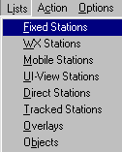
Note
- L’altezza delle finestre “Station List” si possono modificare a piacere; Cliccando poi sul bottone “maximize” (in alto a destra) la finestra ritorna alla sua dimensione di default.
- Il contenuto delle finestre non viene aggiornato ("refresh") in automatico, bensi occorre agire sul bottone di "Refresh". Questo permette una visione "stabile" delle stazioni. Se pero' si seleziona un parametro che non e' piu' "presente", c'e' il "refresh" automatico.
- Quando si seleziona “Track”, puo’ accadere che la finestra “Station List” venga chiusa se questa e’ posizionata in moda da ricoprire la parte di “ricoprimento” tra le mappe.

Fixed Stations | 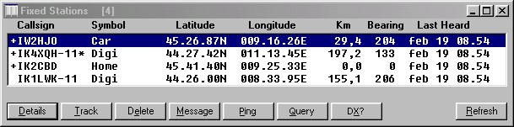

Le finestre relative a WX Stations, Mobile Stations, UIview Stations, Direct Stations presentano gli stessi pulsanti e informazioni della Fixed Stations.

Tracked Stations | 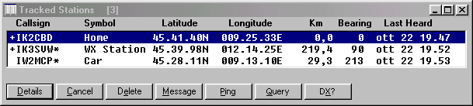

Overlays | 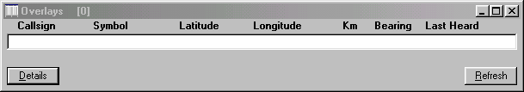

Objects | 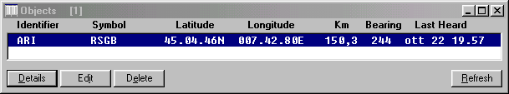

Menu Action

Cliccando sul menu “Action” compare il menu a tendina :  “Refresh Map”  Permette di "ridisegnare" una mappa: le stazioni non piu' attive (crossed) sono rimosse.  Questo dispositivo e' utile specie se si e' disabilitato "Auto Refresh" (menu Options) oppure c'e' "Auto Refresh Mode" settato su "Timer" ( vedi Miscellaneous Setup).  - Se Auto Refresh e' abilitato (default), lo schermo e' "refreshed" secondo quanto selezionato in "Auto Refresh Mode" (Miscellaneous Setup). | 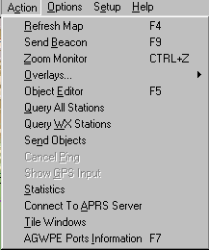

- Se Auto Refresh e' disabilitato (non c'e la spunta) lo schermo e' "refreshed" se si usa il comando <Refresh Map> ( Action menu o shortcut F4).

Si puo’ disabilitare Auto Refresh per vedere il tracking di una stazione mobile, oppure se si
vuol sapere che cosa e' successo mentre non eravate presenti al PC.

Attenzione
Qualsiasi attivita' (cambio di mappa, cambi del colore della label di stazione) attiva il refresh.

“Send beacon”
Spedisce manualmente il beacon; anche con il Tasto rapido “F9”.

“Zoom Monitor Window”
In basso sullo schermo principale c'e' un "two-line monitor window", nel quale vengono
mostrati tutti i beacon che UI-View "riconosce".

Il comando “Zoom Monitor Window” amplia la finestra monitor.

Per maggiori dettagli, riferirsi al capitolo “Main Window” di UI-View32.

Overlay
I file “Overlay” contengono una lista di stazioni con relative informazioni, cioe’ in pratica sono un “data base“grafico” delle stazioni APRS (attive e non, raggiungibili e non): utilizzando detti file si puo’ fare una fotografia delle dislocazione sul territorio per le varie stazioni, etc.

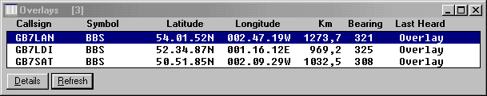

Nel Menu principale cliccando su “LIST”, poi su “Overlay” si ottiene la lista delle stazioni memorizzate sul nostro sistema.

Load Overlay
Per caricare un file “overlay” andare sul menu principale "Action", poi selezionare:
- "Overlays...",
- "Load Overlay”, nella lista selezionare il file desiderato ( file xxxxxx.POS).
- OK

Ora sulla mappa compaiono le icone delle stazioni “overlay” presenti/memorizzate: sulla mappa vengono rappresentate con una differente colorazione.

Il file xxxxxx.POS (ubicato nella dir C:\UI-View32\Overlays) permette di visualizzare sulla vostra cartina tutte le stazioni e/o digipeater di cui sono state inserite le coordinate.

Unload Overlay
Per cancellare un file “Overlay”, andare sul menu principale "Action", e selezionare
- "Overlays...",
- "Unload Overlay, e nella lista selezionare il file da rimuovere
- poi OK e la cosa e’ fatta.

Formato/sintassi di un file overlay
Esempio di un file “overlay” TCPIPbbs.POS
* TCPIP mailboxes

GB7BIF!5409.17N/00313.01WBTCP/IP - Sysop G4RWO
GB7BIF>144.925

GB7BIG!5410.70N/00433.63WBTCP/IP - Sysop GD3UMW
GB7BIG>144.800, 70.4875, 432.625

Il formato/sintassi di un file overlay e’ molto semplice:
- Una linea con la descrizione, poi per ciascuna overlay ci sono 2 linee:
- Una linea della locazione consiste fino a 9 caratteri per identificare ilCallsign, seguiti da un ' ! ', seguito da un identificatore della posizione del beacon.
- Una linea Status text consiste di un Callsign/identifier, un ' > ' , e alcune linee di “status text”.

I file UI-View overlay non sono compatibili al 100% con i file “APRS overlay” in quanto APRS non supporta le “status text lines”.

Per i simboli (le icone sulla cartina) consultare il file Symbols.txt (dir UI-View32).
I simboli più usati sono: - (trattino) per HOME
# (cancelletto) per DIGI
> (maggiore) per autovettura
Salvare poi con il nome preferito, con estensione .pos (importante).

Il file cosi creato e/o aggiornato va inserito nella dir “overlays” senza limitazione al numero di righe e quindi di stazioni inserite.

Object editor

Che cosa sono gli Objects

Gli Object non rappresentano delle stazioni radio amatoriali, bensi’ sono degli “oggetti” degni di attenzione, sono delle “cose” di evidente interesse generale che nel “momento o nel contesto temporale” non sono molto conosciute e quindi degne di essere evidenziate.

Gli object servono a generare sulla propria cartina (o su quella di altre stazioni attive) una informazione che puo’ interessare ( es: Field Day, Spedizioni DX, Fiere OM, nell' uso per Protezione Civile quali punti strategici, Ospedali, Pronto Soccorso, Stazioni di Polizia, etc).

Ciascun “object” ha un nome unico.

Un importante concetto: ciascun object ”appartiene” ad uno specifico User. Se qualcuno cambia un vostro object e lo trasmette, questi diventa il suo Object e il vostro UIVIEW smette di trasmetterlo.

Gli “Objects” sulla mappa appaiono come stazioni e quindi possono essere listati andando sul menu "Lists", poi su "Objects".

Se ad un object viene assegnata una “direzione cardinale” ed una “velocita’; ogni qualvolta che e’ trasmesso, la sua locazione viene automaticamente aggiornata, basandosi sulla direzione (Nord, Sud, etc) e sulla velocita’.
Nota importante:
UI-View32 usa un metodo “great circle navigation” per aggiornare la posizione, cosicche’ l’object seguira’ un “great circle path” basato sulla sua direzione di origine; in altre parole, potrebbe eventualmente circumnavigare la Terra e finire dove aveva iniziato.

L’uso del “great circle navigation” fa in modo che la direzione cmbia allorquando l’object si muove. I movimenti saranno quasi impercettibili a meno che l’object non percorra grandi d distanze (o inizi la sua vita vicino al polo Nord o Sud).
Pertanto se si nota che la direzione di un object e’ cambiata, NON E’ UN BUG.

Un “Object” non puo’ essere interrogato con “PING” , “QUERY”, “DX?”.

Un “Object” puo’ essere “tracked”.

La Tempificazione di trasmissione degli “Object” e’ definita in “Miscellaneous Setup”.

Le stazioni che ricevono il beacon con l' object, vedono le informazioni inserite dall' OM che ha creato/modificato l’object, ed anche il suo Callsign.

E’ possibile aggiungere degli “objects” alle Vostre mappe: questi objects saranno trasmessi come beacon e verranno mostrati (sulla mappa degli altri users), piu’ o meno come delle stazioni..

ATTENZIONE
Per prevenire di inavvertitamente “adottare un object che non vi appartiene”, UI-View32 vi mette in guardia prima che lo adottiate…

Per adottare un object basta muoverlo: pertanto UIVIEW vi chiede ogni volta se volete attivare l’Object. Con l’esperienza, questa richiesta di conferna potrebbe diventare noiosa e volendo si puo’ disattivarla, come segue:
1. Chiudere UI-View32.
2. Editare UIVIEW32.INI ( con NotePad o DOS Edit o altro simile).
3. Andare in Uiview32.ini, sez [USER
4. Per disabilitare l’avvertimento, mettere
ASK_ADOPT=FALSE
ASK_ACTIVATE=FALSE
5. Salvare Uiview32.ini.
6. Riavviare UI-View32.

Come creare un Object
E’ opportuno NON ABUSARE nella creazione degli oggetti, in quanto la loro trasmissione e ripetizione da parte dei DIGIpeater sovracaricherebbe il “canale” ed il loro posizionamento sulle mappe, potrebbe rendere poco visibili le altre stazioni.

Creare un Object e’ molto facile. Ecco diverse modalita’ di accesso all’' Object Editor:
- Selezionando dal menu "Action", poi "Object Editor".
- Premendo F5.
- Cliccando sulla parte alta della “Toolbar”.
- Cliccando con il destro su un "Object" e selezionando "Edit Object".
- Andare sulla mappa dove vogliamo posizionare l’object, cliccare con il mouse sul punto e premere “ F5 ”: si apre la schermata “object editor” con gia’ impostate le coordinate prescelte. .
- Usando il bottone di Edit sulla finestra che lista gli “Objects”.

La creazione di un OBJECT richiede:  - la conoscenza delle coordinate geografiche della posizione che indica l'oggetto, quindi per prima cosa occorre cliccare sulla mappa dove si vuole piazzare l’ object.  - assegnare un nome (che non e' il Callsign della stazione che lo genera!)  - scegliere un' icona  - infine inserire un eventuale commento. |  | 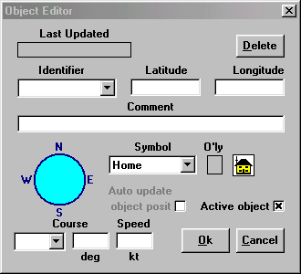
Identifier | Il nome che si vuol dare all’ object (Max 9 caratteri).
Latitude e Longitude | L’ ubicazione dell’ object.  La Latitudine e la Longitudine saranno quelle che si riferiscono al punto dove si e’ "cliccato", ma puo’ essere variata.
Comment | Si puo' inserire un commento (fino a 40 caratteri). Esempio: DX Expedition
Symbol | Selezionare il symbol che si vuol dare all’ object. Esempio: IOTA, etc
O'ly | (O'ly se disponibile) Il carattere overlay che si vuol usare.  Nota  Circa il 50% dei “symbols” hanno un “overlay character”, ma gli “overlay characters” sono normalmente usati solo con “symbols” che hanno una descrizione che inizia con "No." (numerata).
Course | Se e’ un “object in movimento” , si puo’ inserire la sua “direzione di marcia” (N, NNE, NE, ENE,S, W, NW, etc):  - selezionando un “punto cardinale” nella “drop-down list”  - oppure, inserendo una direzione nella box  - oppure, cliccando sulla rappresentazione della bussola.
Speed | E’ importante per gli “object in movimento” inserire direzione e velocita’.  Nota  La velocita’ e’ espressa in NODI (knots): Comunque si puo’ mettere anche in Km: il programma non fa alcuna conversione…. Questo problema e’ gia’ stato da me portato all’attenzione diG4ide per una soluzione.
Auto  update object position | Questa opzione e’ disponibile solo se un “object” si muove.  Specifica se UI-View32 debba aggiornare la “object's position” (basata sul movimento e velocita’ “originali” ) ogni qualvolta lo trasmette.  Il valore di “default” viene attivato con la opzione "Object auto update defaults to enabled" (vedi "Miscellaneous Setup").
Active object | Spuntare Active object per rendere effettiva la trasmissione dell’ object. Se NON viene attivato, rimane in attesa, pronto per una successiva attivazione.  Gli objects attivi sono spediti con il beacon.  Gli objects inattivi NON sono spediti con il beacon
Ok | Salvare gli input e mettere l’ object nella lista dei tuoi object personali.

Come editare un Object
Per editare un “object”, occorre
- Selezionarlo
- poi cliccare sull’Object con il “pulsante destro” del mouse
oppure
- selezionando il Menu principale ”LIST”
- indi “Objects” poi sulla finestra che lista le stazioni
- cliccare sul bottone di <Edit>
- effettuare I cambi.

Se provi ad editare un object che non ti appartiene, ti viene chiesto se vuoi adottarlo  Se adotti un object che non ti apparteneva, questo diventa inattivo e quindi per “riattivarlo” si deve attivare la box "Active Object". (se fosse lasciato “attivo”, il tuo sistema potrebbe trasmettere l’ object, mentre tu stai facendo i cambi!!!!). | 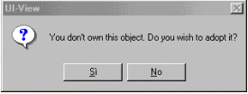

Come muovere un Object
Per muovere un oggetto, premere il tasto << Alt key>> e spostare l’ oggetto con il mouse: il cursore si modifica in un quadrato.

Se si sposta un oggetto ( NON IL VOSTRO) vi verra’ chiesto se lo volete adottare ed inoltre se lo volete attivare ( per ulteriori info, vedi AVVERTENZE, listate piu’ sopra)

Come cancellare e/o rimuovere un Object
Per cancellare un object
- Cliccare con il tasto destro del mouse sull’Object e quindi "Delete Object"
oppure
- Usare il bottone <Delete> nel menu “Lists”, item “Objects List”.

Per rimuovere dalla mappa di un Object gia’ cancellato:
- comando “Refresh Map” ( menu “Action”)
- oppure in “immediato” o dopo un certo numero di minuti (vedi “Auto Refresh Mode”, menu “Miscellaneous Setup”).

Avvertenze:
- se l’Object non e’ Nostro, viene rimosso dalla mappa e dalla lista.

- se l’Object e’ Nostro, viene rimosso anche dalla lista degli objects disponibili nel Object Editor.

Se si cancella un Nostro object, UI-View chiede se si desidera informare le altre stazioni che abbiamo cancellato l’ object. In caso affermativo, la nostra stazione trasmettera’ (per 2 volte) un beacon speciale che fa scomparire l’ object dai sistemi degli altri utilizzatori.
Questa e’ una buona abitudine, in quanto se avete creato un object e lo avete propagato via beacon, dovete altrettanto avvisare che lo avete cancellato.

Query all stations
Selezionando “Query all Stations” viene inviato un messaggio richiedendo a tutte le stazioni raggiungibili, di spedire il loro “station info”.

Con questa opzione si spedisce un "global beacon trigger message" (questo messaggio e' preparato nella sezione “Menu Setup” , "Miscellaneous Setup").

Se il tuo TNC ha piu' di una “Port”, il "trigger message" e' spedito su tutte le “Port”: pertanto si consiglia di NON USARE SPESSO questa opzione, in quanto genera molto traffico extra.

Tutte le stazioni UI-View che possono trasmettere un beacon, lo faranno entro 1 minuto da quando hanno sentito la richiesta. Le risposte sono lette nella window “Messages”.

Query WX stations
Con questa opzione si spedisce un "APRS compatible WX stations query" a tutte le stazioni WX : quelle che lo sentono, risponderanno spedendo il loro beacon entro 1 o 2 minuti.

Sends Objects
Con questa opzione si FORZA la trasmissione immediata del Vostro Object.

Cancel Ping
Con questa opzione (disponibile solo se il Ping e' attivo) si cancella un Ping.

Show GPS inputs
La finestra “Show GPS inputs” mostra gli input dal tuo GPS ed e’ disponibile solo se su "GPS Setup" e "Using a GPS" si attiva il "GPS Input Enabled"
Il bottone sulla destra del "Spd" permette di selezionare la velocita' (nodi, miglia/h, Km/h)

Statistics
Fornisce dati statistici sulla sessione UI-View in corso.  I dati relativi a "Ping", "Query All Stations" e "Query WX Stations" non possono essere esatti perche' i frames verranno conteggiati piu' di una volta se questi vengono sentiti per piu' di un path.. | 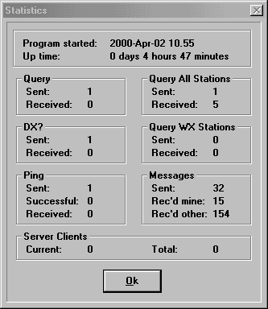

Connect to APRSserver
Questo dispositivo permette l’accesso ad internet.

Nota: Nella sezione “Dispositivi aggiunti” in questo manuale, vedere le istruzioni preparate da IW2MLN per il dispositivo UI-TCP/IP

Tile Windows
Selezionando “Tile Windows”, sullo schermo vengono mostrate 4 finestre appaiate: una Mappa, la Station List, Terminal e Messages.

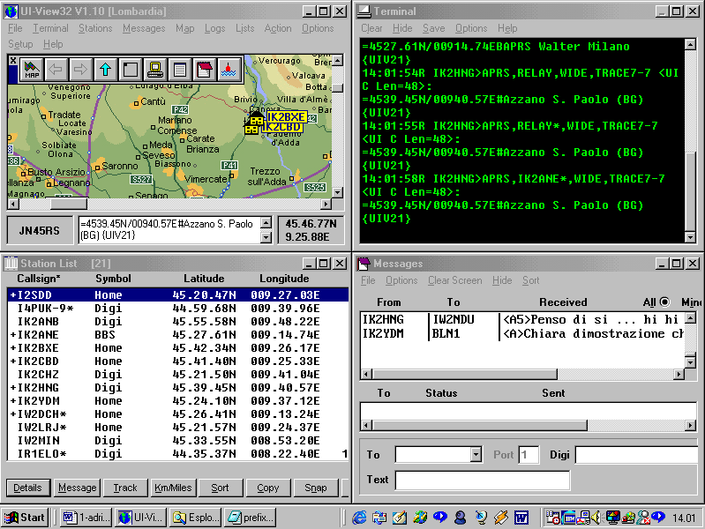

AGWPW Ports Information “F7”

Attivando questa opzione, si hanno le “AGWPE Ports Information” evidenziate in modo permanente.

Menu Options

Cliccando sul menu “Options” compare il menu a tendina  Show Map Outlines  Quando si abilita l’opzione “Show Map Outlines”, in sotto-impressione vengono visualizzati dei rettangoli che corrispondono al “ricoprimento delle mappe” che sono disponibili nella dir “Maps”. In altre parole vengono segnalate tutte le mappe che hanno almeno un “angolo” sulla mappa che avete in uso in quel momento.  Un angolo di queste “mappe in ricoprimento” hanno un quadratino pieno "hot corner” (angolo caldo, evidenziato con un quadratino pieno). | 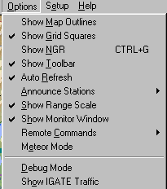

- Tenendo premuto il tasto <<Ctrl>> e cliccando due volte sul "hot corner”, si carica la mappa corrispondente.

- Tenendo premuto il tasto <<Ctrl>> e cliccando con il tasto destro sul “hot corner”, viene mostrata la descrizione della mappa.

Show Grid Squares
Se si abilita l’ opzione “Show Grid Squares”, sulla mappa vengono mostrati gli “IARU locator” (2 o 4 digit a seconda della scala della mappa).

La definizione della grandezza, colore di queste label, viene settata nel UIVIEW.INI sezione
[MAPS], dai seguenti comandi:

GRID_FONT_NAME | Di Norma si usa il font Courier New
GRID_FONT_SIZES | In questo comando sono listate le dimensioni dei FONTS che possono essere scelti (8.25,9.75,12,13.5,15,17.25,18,22.5,24,30,39,48,60)
GRID_FONT_BOLD | Normalmente si usa TRUE
GRID_COLOUR | (Es: 8421376 ) cioe’ di diversi colori (dal nero, al rosso, blu, giallo, etc)

Show NGR
L’ opzione “Show NGR” permette di mostrare i National Grid Reference (NGR) al posto degli IARU locator.

Show Toolbar
Cliccando su questa opzione, si richiama o meno la presenza della barra comandi ("toolbar") sulla schermata principale | 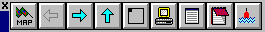

- La toolbar puo' essere spostata puntando il mouse sul blu della barra e quindi trascinandola dove si vuole.

- La toolbar puo’ essere ruotata tra verticale e orizzontale (e viceversa) dando “doppio click” sul blu della barra.

- Per leggere la descrizione del bottone, appoggiare la punta del mouse su un bottone.

- Per far scomparire la toolbar, cliccare sulla ' X '
Per far riapparire la toolbar andare nel Menu Options", poi "Show Toolbar".

- Se i bottoni "Previous", "Next" o "Zoom“ non sono disponibili, i simboli diventano di colore grigiastro.

- Si possono aggiungere dei "bottoni" per caricare delle mappe (vengono
creati dei file BTN: vedi istruzioni nel Menu "Maps", opzione "Make a Button”.

- Per cancellare il bottone aggiunto, relativo ad una mappa, fare click con il destro sul bottone-mappa.

Funzioni associate a ciascun bottone da sinistra verso destra::
1° | Load A Map = richiamare una mappa
2° | Previous Map = richiamare mappa precedente
3° | Next Map = prossima mappa
4° | Zoom out = ingrandire la,mappa
5° | Map Outilines
6° | Terminal
7° | Stations
8° | Messages
9° | Object editors
10° | Bottone per richiamare in modo rapido una mappa (vedi esempio piu’ sopra)
11° | Bottone per richiamare in modo rapido una mappa (vedi esempio piu’ sopra)

Auto Refresh

“Auto Refresh”  attivato | Con “Auto Refresh attivato” (settaggio di default), la finestra principale viene “rinfrescata” in accordo a quanto si e’ settato nel comando "Auto Refresh Mode" ( “Menu Setup”, “Miscellaneous Setup”).
“Auto Refresh”  disattivato | “Auto Refresh disattivato” (non spuntato) la finestra principale viene “rinfrescata” solo se si usa il comando "Refresh Map" ( “Menu Action”).  Questo settaggio e’ utile se si vuol vedere la traccia di stazioni mobili, oppure se si vuol sapere che cosa e’ successo mentre non si era fisicamente presenti al PC.
“Auto Refresh”  automatico | Si ha un “Auto Refresh automatico” ogni qualvolta si cambia una mappa o si cambia colore alla “label” di una stazione, etc.

Announce Stations
Se attivato, annuncia il ricevimento di un beacon ( via la scheda audio pronuncia il Callsign).

Sono disponibili le seguenti opzioni:

- Every Time: se si seleziona questa opzione, ogni volta che viene ricevuto un beacon, si attiva il suono relativo ad un filename.WAV, anche se il Callsign era gia’ stato annunciato in precedenza.

- First Time Only: se si seleziona questa opzione, l’annuncio avviene solo alla prima ricezione di ciascun beacon, cioe’ solo per quelle stazioni che al momento non sono presenti sulla “Stations list”.

- De-selezionando sia “Every Time” che “First Time Only” non ci sara’ mai alcun annuncio vocale.

Le modalita’ per l’annuncio vocale sono definite dal comando "Synth Callsigns" ( “Menu setup”, “Miscellaneous Setup”).

- Se si seleziona “Synth Callsign” UI-View cerca (nella dir WAV) il file corrispondente
all’ intero Callsign e se lo trova lo annuncia. Tenete presente che:

- Se la stazione ascoltata fosse IK2BXE-9 e nella subdir WAV esistesse solo il file IK2BXE.WAV, UI-View32 suona comunque questo file.

- Se nella subdir WAV non esiste un file WAV specifico per la stazione ascoltata (questa e’ la situazione piu’ frequente), UI-View32 pronuncia il Callsign costruendolo con I file.WAV presenti nella subdir WAVBITS.

- Se non si seleziona “synth callsign” ,UI-View usa il file “default.wav” (dir WAV).

Show Range Scale

Se si attiva questa opzione, sulla mappa
(in alto a destra) compare una “legenda”
che mostra il “centro” e il “range scale” della mappa in uso.

Che cos’e’ il “Range Scale”

L’idea di “range scale” e’ che ogni Utilizzatore APRS dovrebbe essere in grado di comunicare con un altro Utilizzatore APRS, anche se quest’ultimo usa un differente programma APRS ed anche mappe molto differenti.

Il “Range scale” e’ definito da un “punto centrale” relativo al “campo visibile” in quel determinato momento sul video, ed e’ il centro del “raggio” relativo al piu’ grande cerchio che puo’ essere inscritto nel campo visibile in quel momento stesso.

E’ importante notare che il “range scale” e’ basato su quello che e’ visibile al momento e non sulla intera mappa corrente: pertanto cambiando la dimensione della finestra visibile, il “range scale” cambia.

Show Monitor Window

Se si disabilita questa opzione, la finestra di “Monitor” viene nascosta e non viene aggiornata.

Remote Commands (Internal ed External)
Abilitando “Remote Commands” e’ possibile usare dei messaggi per spedire “da Remoto” dei comandi al vostro UI-View32 .

Ci sono “Remote Commands” di tipo “Internal” e di tipo “External”.

Per default, i “Remote Commands” sono disabilitati.

- Attivando “Only Me”, il vostro UI-VIEW accetta solo i comandi dalla “station Callsign”, ignorando il SSID (Es. se il Callsign della stazione e’ IK2CBD-1, accettera’ solo i comandi remoti da IK2CBD-2, IK2CBD-7, etc).

- Attivando “Anyone”, il vostro UI-VIEW accetta i comandi da qualsiasi “stazione”

Dettagli operativi su come utilizzare i “Remote Commands” sono forniti nel capitolo che descrive i messaggi.

Meteor Mode
Consultare le informazioni fornite nel capitolo “Meteor Mode setup”.

Debug Mode
Se si mette UI-View32 in “Debug Mode” (Menu Options di UI-VIEW32), in caso di problemi vi aiuta nel fornire le informazioni all’autore di UI-View, per risolvere il problema.

Tutte le informazioni che vengono mostrate nella finestra, vengono anche memorizzate nel file debug.txt (dir UI-View32).  Di tanto in tanto, si consiglia di attivare questo dispositivo: occhio che puo’ diventare molto grosso!  Per ogni beacon “analizzato”,  viene registrato un msg “PROCESSING” seguito da un messaggio ACCEPTED o REJECTED, fornendone il motivo. | 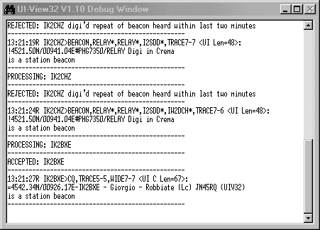

Se non compaiono ne il messaggio ACCEPTED o REJECTED, ci dovrebbe essere un messaggio di ERROR.

Se ci sono dei messaggi di ERROR o un messaggio PROCESSING non seguito da un messaggio ACCEPTED o REJECTED o ERROR, spedite il contenuto del file DEBUG.TXT a G4IDE (vedere sezione generale del manuale per le modalita’ di spedizione dl file).

Show IGATE Traffic
Questa opzione e’ di aiuto se si usa UI-View come un IGATE! Se viene attivata, si apre una finestra che mostra tutto il traffico che passa attraverso la vostra IGATE.

La finestra “IGATE traffic” e quella di “Debug” si possono aprire contemporaneamente: ed entrambe le finestre, | 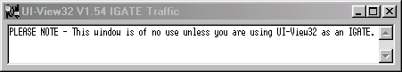
quando vengono chiuse, ricordano la loro posizione e grandezza.

Menu Setup

Cliccando sul Menu “Setup” compare questo menu a tendina:  Comms Setup  Alcune considerazioni su come configurare i parametri di comunicazione “Comms Setup”:  - Usando UI-View32 con un TNC (senza BPQ o AGWPE), si raccomanda di usare “Host Mode KISS” che assicura la miglior performance.  - Se state gia' usando BPQ o AGWPE potete continuare ad usarli: UI-View32 apre il suo "host mode channel" e viene usato come una qualsiasi altra applicazione sotto BPQ/AGWPE. | 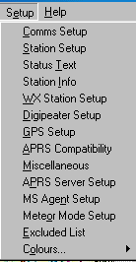
- Se non usate BPQ o AGWPE e volete usare WinPack assieme a UI-View32, dovete scegliere UI-View32 DDE (in questa modalita’ UI-View32 non puo' trasmettere, pertanto si perdono moltissime funzioni del programma).

- Scegliendo NONE o KISS occorre (in accordo ai settaggi del TNC stesso) settare i parametri di Comunicazione.

I Parametri di Comunicazione

I settaggi in UI-View devono essere in linea con quelli del TNC e del PC: se in UI-View si setta “Com Port 2”, "8 data bits", anche nel TNC/PC ci deve essere corrispondenza, altrimenti non c'e' "dialogo".  Le opzioni si selezionano cliccando sui cerchietti bianchi (che diventano neri all'interno). | 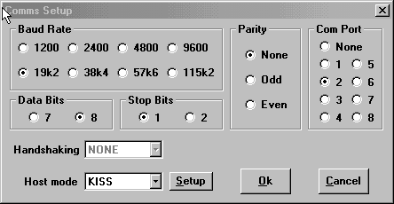
Host Mode  Se si sceglie BPQ o AGW o FLEXNET, nella finestra “Comms Setup” non e' possibile cambiare i parametri mostrati nella finestra “Comms Setup” in quanto essi sono controllati da "HOST mode Software". Le labels sono di colore grigio invece che nero.  Fa eccezione (da uiview32 v1.30) solo la “Com Port” che puo’ essere monitorata da UIVIEW32(finestra di dialogo addizionale). |  | Handshaking= Controllo Flusso dati  NONE per KISS, AGWPE, BPQ  XON/XOFF controllo Software  RTS/CTS controllo Hardware per  TERMINAL mode

Host mode KISS, setup

KISS (Keep It Simple, Stupid) gestisce i "synchronous HDLC data" sul canale e li converte in "asynchronous data frames" che vengono passati al PC che li controlla.
In KISS il set dei comandi TNC e’ molto semplice ed e’ il software che gira sul PC responsabile per l'implementazione del protocollo AX25 (Txdelay, Persist, etc).

Dopo ad aver settato i parametri di comunicazione, selezionare KISS Host Mode, poi cliccare su 'Setup' per configurare le opzioni TNC KISS. |  | 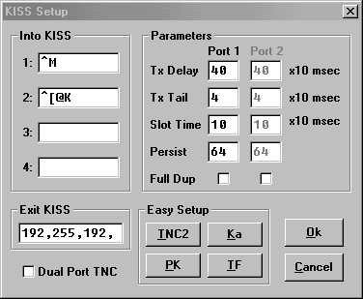
Into KISS | Si possono inserire fino a 4 comandi che saranno spediti da UI-View32 al TNC per metterlo in KISS mode.  Inserendo dei "control characters", per esempio:  - " ^M " spedira' un carattere "control M" (ASCII code 13)  - " ^C " spedira'un "control C" (ASCII code 3), etc.
Exit KISS | Specifica gli "ASCII character codes" da essere spediti al TNC per toglierlo dal KISS mode quando si chiude UI-View32..
Easy Setup buttons | Per i piu' popolari TNC, permette un facile settaggio dei parametri "Into KISS" e "Exit KISS"
Parameters | I parametri di default dovrebbero essere OK.  - "Tx Delay": si puo' ridurlo ad un valore che sia piu' consono al Vs RTX.  - “Tx Tail”: definisce il tempo (in unita’ di 10 millisecondi) di mantenimento in trasmissione dopo che e’ stato trasmesso un “packet frame”. Si puo' anche probabilmente settarlo a 0 (zero)  Per default “Tx Tail” e’ 4 (40 millisecondi) perche’ con AGWPE e’ messo a 4 ( da’ problemi se messo a 0).  Nota:  - le unita' sono riferite a 10 msec.  - se il Vs TNC necessita di altri parametri, oltre i 4 previsti, quelli aggiuntivi si possono mettere nel file KISSPRM1.CMD (per la port 1) e KISSPRM2.CMD ( per la port 2): vedi commenti nel file di esempio KISSPRM1.CMD.
Full Dup | Se attivato, il TNC sara' settato per full duplex. Questo significa che trasmettera' anche se il channel e' occupato. Si dovrebbe usare "full duplex" se si prende parte ad un "meteor scatter tests" su una frequenza speciale (NON quella APRS), in quanto si puo' voler trasmettere nello stesso momento assieme ad altre stazioni locali.  Nota:  Il settaggio di questi parametri non e' mantenuto memorizzato tra una sessione e l'altra.., questo per evitare di dimenticarsi di cancellarli.
Dual Port TNC | Va usato con i TNC Kantronics dual port, quando si vuole che UI-View32 supporti entrambe le Port.  Port 1 per VHF e Port 2 per HF.  Se non attivata, e' supportata solo la Port VHF.

Host mode AGW Packet Engine, setup

AGWPE e' un programma di tipo HOST (by SV2AGW) che controlla TNC, SoundCard, etc implementando il protocollo AX25.

Per utilizzare UIVIEW con AGWPE, occorre che AGWPE sia perfettamente funzionante e deve essere attivato PRIMA di attivare UIVIEW32.

Pertanto occorre installare AGWPE (suggerisco AGWPE.zip almeno lvl 2000.78) sul vostro PC: a tal proposito ho rilasciato un documento (filename AGW-DOC1.zip di IK2CBD) che illustra l’installazione di AGWPE con i TNC e/o le SoundCard.

Durante l'uso, UI-View32 apre automaticamente una connessione ad AGWPE (se fallisce, tenta di riconnettersi ogni 2 minuti) e la chiude quando si chiude il programma.
In AGWPE occorre accertarsi che il ” Winsock TCP/IP interface” sia funzionante (cliccare sulla icona AGWPE, poi su Setup Interfaces: sulla finestra “Winsock & HTTP Interface Setup” verificare che sia spuntata la casella ”Enable Winsock TCP/IP Application Interface”.

Questa finestra permette di configurare UI-View per essere utilizzato assieme ad AGWPE.
Con AGWPE funzionante, atttivare UI-View32 e sulla barra dei Menu selezionare Setup, poi Comms Setup. Nella finestra (fianco), nella casella Host Mode, selezionare AGWPE, poi cliccare sul bottone “Setup.  Sulla nuova finestra “AGWPE Setup”, inserire le informazioni richieste (vedi dettagli, che seguono). | 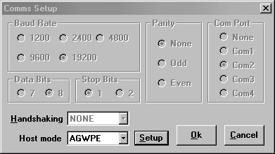
Poi premere OK e poi ancora OK nella finestra “Comms Setup” e UI-View32 dovrebbe funzionare con AGWPE e ricevere i pacchetti.  Con F1 si ottiene un Help su AGWPE, in inglese.  NOTA valida solo per UIVIEW 16bit  Se sul tuo PC, AGW gestisce sia UIVIEW16bit che WinPack, e’ mandatorio copiare il file IDEAGW.VBX (datato 30/8/2000) dalla dir UI-VIEW nella dir di WINPACK ; questa operazione va fatta quando WinPack non e’ attivo. |  | 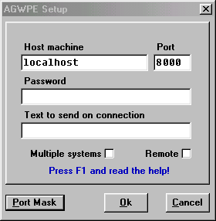

Host machine | Inserire il "domain name" o il "IP address" della macchina sulla quale gira AGWPE. Da notare che, qualsiasi cosa venga inserita, UI-View effettua un DNS look-up.  Potrebbe essere vantaggioso inserire un dato (nel vostro HOSTS file) relativo alla macchina alla quale ci si sta per connettere, se e' nella vostra LAN, anche se e' la Vostra propria macchina (local host).  Il file "HOSTS" risiede nella dir Windows (Win95/98\ME),  in \System32\Drivers\etc (NT).  Se non esistesse, occorre crearlo. Ecco un esempio:  # Localhost is always 127.0.0.1.  127.0.0.1 localhost  # Another PC on your own LAN.  192.168.0.2 packetpc
Port | E' sempre 8000, a meno che non ti connetti via un "telnet proxy server".
Password | Per il nornale uso di AGWPE sul vostro PC, non e’ necessario inserire alcuna password.  AGWPE dalla V2000.78 supporta user names e passwords; pertanto l’operatore puo’ controllare chi connette (via internet) il suo sistema AGWPE.  Se tu ti connetti ad un AGWPE remoto, l’Operatore di quel sistema ti da’ una password, se e’ necessaria. (UI-View32 usera’ sempre il callsign della stazione, senza SSID, come lo user name.)
Text to send on connection | La opzione "AGWPE Ports Information" mostra quali Port e su quale Sistema sono attive. Questo si ottiene con “F7” oppure UIVIEW32 “Menu Action” e poi attivando “AGWPE Ports Information”.  Inserire il testo da inviare quando c'e una connessione: questo e' importante solo se si connette via un "proxy server".
Ports Mask | Cliccando su questo pulsante si apre la finestra a fianco.  Spuntare le Port UI-VIEW32 (almeno una) che si vogliono monitorare: se una non esiste, e’ ignorata.  Non e’ necessario “spuntare” una Port allorquando il vostro “host system” (AGWPE, BPQ32 or Flexnet) e’ usato per altri scopi ed il traffico (sui canali) e’ senza attivita’ APRS. | 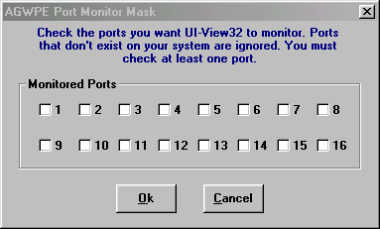
Remote | Se si spunta questa casella, UI-View32 considera questo AGWPE come se non fosse sul tuo PC.  Com’e’ usato “Remote”  Se un sistema e’ definito come “Remote”, il traffico che viene spedito dal sistema via Ports, ha TCPIP* inserito nell’ unproto path. Questo viene forzato per non far apparire una “local station” che in realta’ e’ molti Km distante e cosi’ confondere i corrispondenti (best DX!).  Siccome, nella maggioranza dei casi ci si connette ad un solo AGWPE usando il proprio PC, non attivare questa funzione.
Multiple Systems | Di norma si usa UI-View32 con un solo AGWPE system; ma e’ possibile connettere UI-view anche a piu’ di un AGWPE. Leggere attentamente le informazioni che seguono.  UI-View32 permette di usare le “radio ports” su piu’ di un AGWPE system. Questo e’ utile se si ha una LAN con “radio ports” su piu’ di un PC. Siccome pero’ le connessioni sono fatte via TCP/IP, e’ possibile fare una connessione con un AGWPE non locale, via internet.
 | Spuntando "Multiple systems" appare la finestra a fianco nella quale ci sono scelte  ("System 1" e "System 2").  Per configurare System 2, selezionarlo . Qui c’e’ una opzione per abilitare o disabilitare il System, ma il “System 1” e’ sempre abilitato.  Se si abilita il “System 2”, quando si esce dal “Comms Setup”, UI-View32 apre la connessione TCP/IP ad entrambi i Sistemi. |  | 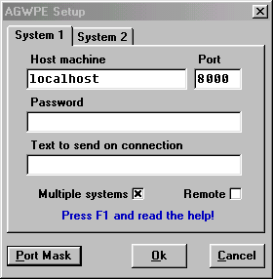
Le Port UI-View32 verranno numerate in sequenza logica , da ' 1 ' in avanti, con le Port sul “System 2” che vengono dopo le Port del “System 1”.

Se ci si vuol connettere a piu’ di 2 Sistemi, editare il file UIVIEW32.INI (sez [AGWPE] ) e modificare il valore che assegnato al comando SYSTEM_COUNT ( max 16 sistemi supportati ).

Per variare la durata di evidenziazione dei messaggi di errore di AGWPE, occorre modificare il valore che e’ dato al comando MESSAGE_DISPLAY_SECS (file UIVIEW32.INI, sez [AGWPE] ).
Un valore uguale a 0 ( zero) fa si che i messaggi di errore non vengano evidenziati.

Connessione via un “proxy server”

Per connettere UI-View ad AGWPE via un "telnet proxy" sulla vostra LAN:

- Nell "Host machine" e in "Port" mettere i valori necessari per connettere il vostro proxy.

- In "Text to send on connection" mettere il testo da spedire al proxy server per connettere AGWPE su una macchina remota ( Notare che la PORT da usarsi sulla "remote machine" sara' sempre 8000). Il testo sara' spedito al "proxy" a connessione avvenuta e terminera', per default, con un carattere di "linefeed" ( ^J ).

Se il tuo proxy richiede qualcosa di differente, editare il UIVIEW.INI e modificare la linea “Line Terminator” sez "[AGWPE]" mettendo quello che e' necessario. Nel caso si un "carriage return" inserire " ^M ".

- Una complicazione nella connessione via proxy, e' che non c'e' nessuna indicazione da parte di AGWPE che la connessione e' avvenuta, ma e' necessario spedire alcuni comandi ad AGWPE per inizializzare la tua connessione.

Questi comandi sono spediti dopo un tempo prefissato dopo che la avvenuta connessione al proxy (per default 5 secondi, ma si possono variare editando il comando "PROXY_INIT_DELAY" sez "[AGWPE] del UIVIEW.INI.

Informazioni importanti

- Per connettersi a AGWPE sul vostro PC, si deve usare come host address 127.0.0.1.

  - Sebbene KISS non usa “hardware handshaking”, AGWPE non inizializza il TNCs fino a quando non vede il CTS sul PC. Pertanto i cavi devono avere il filo che connette fisicamente il CTS.

Host mode NONE, setup

Settando Host Mode NONE, UI-View richiede che il proprio TNC sia in "Terminal mode" e di conseguenza le "Comms options" devono essere in linea con i settaggi del TNC.

Cliccando sul menu “Comms Setup” e poi selezionando “Host mode” NONE, compare la finestra qui a fianco.  Nella finestra “Command File” e’ possibile selezionare il tipo di TNC si vuol usare (Kantronics, PK-232, TH-D7, TM-D700, TNC-2, WA8DED). | 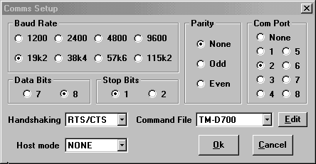

Selezionando il bottone “Edit” si puo’ editare (e’ sconsigliato farlo) il contenuto del file xxxx.CMD relativo al tipo di TNC selezionato.

Ciascun file xxxx.CMD consiste delle seguenti 3 sezioni:  [SETUP]  [INIT_COMMANDS]  [EXIT_COMMANDS] | 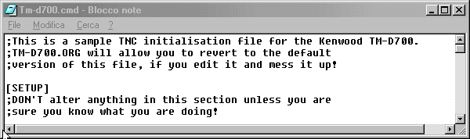

ognuna delle quali con i propri comandi .

Host Mode BPQ32, setup
BPQ e' un "software Netrom compatible node system" (di G8BPQ) che include un "host mode support" per application level programs. In origine era per applicazioni DOS e gira "sotto" Windows, sebbene necessitano di una certa cura nel configurarlo.

Si sconsiglia di usare BPQ32 se non si e’ mai usato il BPQ versione 16 bit.
Se lo si e’ gia’ in usato, il file BPQCFG.TXT esistente, dovrebbe andare ancora bene (occorre cambiare da “COM port addresses” a port 1,2,etc.

Il file BPQCFG.BIN deve essere nella stessa dir di BPQ32, mentre il file BPQ32.DLL puo’ essere messo sia nella dir BPQ32 che in WINDOWS\SYSTEM.

Attivando BPQ32, si apre una finestra DOS: UI-VIEW NON ha nessun controllo su BPQ32.

Con BPQ, non e' necessario effettuare nessun altro settaggio: UI-View32 apre automaticamente una connessione e la chiude quando tu chiudi il programma.

Host mode WINPDDE, setup
UI-View per funzionare in “Host mode WinpDDE”, necessita che WinPack stia girando, in quanto UI-View funziona come una applicazione DDE.

In WinpDDE, UI-View puo’ solo RICEVERE ma NON TRASMETTERE.

Se in WinPack si usa un TNC in “Terminal mode”, occorre che i settaggi in WinPack siano adeguati per UI-View e principalmente i seguenti:

ECHO OFF  HEADERLN ON | 8BITCONV ON  MON ON | MCOM ON

Se si usa un TNC PK232 o un TNC della AEA/Timewave: leggere le avvertenze nella sezione “informazioni tecniche”.

Host mode FLEXnet, setup

Come per tutti gli altri host mode, anche con FLEXnet non e’ possibile operare in “connected mode”.
Anche lo “UI-View32 internal digipeater” non puo’ essere usato perche’ in “Flexnet mode” il programma non receve e spedisce le “raw KISS frames” che sono necessarie affinche’ il digipeater possa funzionare.

Nel capitolo” DISPOSITIVI che completano UI-View “, ho inserito il riferimento ad un manuale rilasciato da IW2MLN, per la gestione di flexnet/UI-View32.

Host Mode WA8DED, Setup
Per usare questo modo occorre un TNC che supporta WA8DED o una delle sue varianti “TF host mode” (il TF e’ da preferirsi).
Host Mode WA8DED puo’ essere usato con TNC “SCS PTC-Iie” e “PTC-II”: in questo caso supporta input da un GPS connesso al TNC, usando il cavo SCS 'Y'.

WA8DED Setup

Sub-Mod: UI-View32 supporta I seguenti tipi di “WA8DED host mode”:
- Early DED – sono le primissime versioni di WA8DED, forse scomparse dala circolazione (non avevanio i comandi Persist e Slottime).
- DED/TF – la maggior parte delle versioni WA8DED e tutte le versioni TF firmware
- PTC-IIe – TNC SCS PTC-IIe
- PTC-II – TNC SCS PTC-II

Pre-Host Commands: fino a 5 comandi possono essere spediti al TNC, prima di metterlo in host mode.

Parameters: con la sola eccezione del TXD, alcuni parametri potrebbero essere cambiati, anche se si sugerisce di lasciare quelli di default.

Post-Host Commands: fino a 5 comandi possono essere spediti al TNC, prima che UIVIEW32 venga chiuso.

PTC GPS Support
Quando usato con SCS TNCs, “WA8DED host mode” supporta input da un GPS connesso ad un TNC con un cavo SCS 'Y'. Per abiltare il “GPS support”, nel dialogo “GPS Setup” occorre settare il “GPS COM port” con lo stesso Port del TNC, e selezionare “PTC in Shared COM Port Setup”.
Attenzione: non tutte le versioni di “SCS firmware” supportano “GPS input”.

Station Setup
Nella finestra “Station Setup” si configura la nostra stazione ed il "UI-View station beacon".

Callsign | inserire il Nominativo della stazione |  |  |  |  | 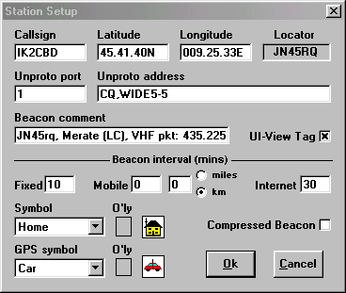
Longitude  e  Latitude | E’ MOLTO importante inserire i dati della longitudine e latitudine della stazione.  Ecco un metodo rapido per settare longitudine/latitudine:  Premere e tenere premuto il tasto <Home key> e sulla carta geografica dare doppio click sulla tua localita’.
La longitudine e’ espressa come ddd.mm.nn<EW>, dove:
- ddd 3 cifre per i gradi (es: 009)
- mm 2 cifre, per i minuti (es: 25)
- nn 2 cifre, minuti decimali ( NON SECONDI, es: 33)
- <EW> " E " per Est , " W " per Ovest (es: 000.02.77W)

La latitudine e’ espressa come dd.mm.nn<NS> dove:
- dd 2 cifre per i gradi (es: 45)
- mm 2 cifre, per i minuti (es: 41)
- nn 2 cifre, minuti decimali (NON SECONDI, es: 40)
- <NS> " N " per Nord , " S " per Sud Esempio - 52.58.23N

Quando si digiat la nostra latitudine e longitudine, UI-View32 mostra il nostro IARU locator. Questa facility permette il calcolo di qualsiasi IARU Locator, basta digitare le relative info (poi naturalmente re-inserir le nostre).

Unproto port | Definisce da quale PORT si vuole venga trasmesso il beacon  - se si usa UI-View con un solo TNC in host mode “NONE” o host mode “KISS” , mettere port " 1 "  - se si usa UI-View32 con BPQ o AGWPE, si possono mettere "multiple ports" separate da una virgola. (es: 1,2,3 vedi nota in “unproto address).
Unproto address | In questa finestra si specificano le modalita’ di “instradamento” del nostro beacon per fare in modo i nostri pacchetti giungano a destinazione (il piu’ velocemente e lontano possibile e con il minor numero possibile di ripetizioni):  Per primo inserire “l’indirizzo” (APRS o CQ o BEACON), poi le “modalita’ di trasferimento” del beacon (RELAY, WIDE, TRACE) .  - “RELAY” e’ la piu’ semplice ed usata: fa ripetere il nostro beacon una sola volta, da una sola delle stazioni che ci ascolta.  - “WIDEn-n” permette ai vari DIGIpeater di far eseguire fino a “ n “ ripetizioni del proprio beacon.  - “TRACEn-n” e’ simile a WIDE: puo’ fornire un buon metodo per analizzare la “route” intrapresa da una frame.  Per le stazioni fisse e mobili, in ambito locale, si suggerisce di non abilitare il WIDEn-n ed il TRACEn-n (queste sono funzioni che s’addicono maggiormente ai DIGI) evitando cosi’ traffico extra…  Alcuni esempi di settaggio:
 | Stazione mobile  CQ,RELAY,TRACE5-5  Oppure (non consigliato)  APRS,RELAY,WIDEn-n |  |  |  |  | Il beacon e’ ripetuto da una stazione tipo RELAY.  Il beacon e’ ripetuto da una stazione tipo RELAY e da n stazioni tipo WIDE.
 | Stazione fissa (solo ambito locale)  APRS, TRACE7-7 |  |  |  |  | Il beacon e’ ripetuto in modo rapido e senza problemi
 | Stazione fissa (generica)  APRS, WIDEn-n |  |  |  |  | Il beacon e’ ripetuto da n stazioni tipo WIDE
 | Stazione fissa ( in cerca di DX)  CQ,WIDE7-7,TRACE5-5  oppure CQ,WIDE7-7 |  |  |  |  | da usarsi nei DX, per ottenere la massima trasversabilita’  per DX via 7 DIGIpeater
 | Altri esempi (da usarsi con cautela)  APRS,RELAY,WIDE7-7,TRACE7-7 |  |  |  |  | Il beacon viene ripetuto da una stazione tipo RELAY e da 7 stazioni tipo WIDE.
 | APRS,RELAY,WIDE8,WIDE8,WIDE5-5 |  |  |  |  | Il beacon e’ trasmesso da una stazione tipo RELAY, quindi da 2 stazioni tipo WIDE in direzione Nord e poi da 5 stazioni WIDE
Si possono inserire dei Callsign (che funzionano come DIGI): usare una virgola come separatore:

Es: "CQ,IK2BXE,IW2GUP" spedisce il beacon a CQ via IK2BXE e IW2GUP.

Beacons, in presenza di “multiple ports” (es: 1,2,3)
Si puo’ configurare un “unproto path” separato per ciascuna “port”, usando il carattere ' | ' (pipe) come un separatore.

Per esempio, mettendo nel campo:
- “Unproto Port” : 1,2,3
- “Unproto address” : CQ,G4IDE|BEACON,G8MZX,G4GZL|CQ
si ottiene il seguente risultato:

 | CQ,G4IDE |  |  | viene usato come indirizzo per la port 1
 | BEACON,G8MZX,G4GZL |  |  | viene usato come indirizzo per la port 2
 | CQ |  |  | viene usato come indirizzo per la port 3
Nota:
Spedendo un beacon via DIGI, si crea un certo “traffico extra” specie se si usa un generico “RELAYn”. La cosa e’ trascurabile, se si opera sulla frequenza raccomandata di 144,800 MHz.

Beacon comment | E’ il testo (commento) inserito alla fine del Vostro beacon.  Nota 1  E’ importante che siano stati inseriti i dati della Longitudine e Latitudine; in caso contrario il beacon contiene solo il commento (se inserito): in questo caso l’icona che viene inviata non e’ quella che era stata prescelta ma la “GRID SQUARE”.  Nel commento si puo’ inserire il QTH locator, es: [JN45rq] Adriano in Merate.  Nota 2  Se nel " commento del beacon" e/o nello “status text” viene inserito il comando (flag) " x-no-ar " (sta per " x-no-archive "), il beacon non sara’ “trasferito” dal campo “RF” ad internet, prevenendo cosi’ il traffico APRS vada su internet.
UI-View Tag | NON DISABILITARE questa opzione, a meno di non avere delle buone ragioni per farlo, in quanto gli altri users di UI-View usano la “tag” come mezzo per informarvi che anche loro stanno usando un UI-View.  Con questa opzione attivata, il beacon che viene trasmesso contiene una scritta che informa che si sta usando il programma UI-View32 e la relativa versione usata.  Il formato della “tag” e’ del tipo: {UIV32} , {UIV22}  UI-View identifica le stazioni che spediscono la “tag” contrassegnandole con un ' + ' nella “Station List” e usando differenti colori per la label del loro Callsign.
Beacon interval  (in minuti) | - Fixed: e' l'intervallo di tempo durante il quale la stazione emette il beacon.  Un intervallo di " 0 " disabilita il beacon.  NON settare un intervallo troppo corto: 20-30 minuti e' l'ideale per la maggior parte degli usi.  - Mobile: con un GPS collegato ad UI-View, questi passa automaticamente in "mobile mode" quando riceve dei "valid GPS data" ( vedi dettagli "come usare un GPS").  La frequenza di emissione di un "mobile beacon" e' determinata cosi’:  - L' intervallo tra i beacons non e' mai piu' grande del valore messo nella casella dei minuti (mettendo ' 0 ' disabilita il "mobile beacon").  - Se la casella Miles o km contiene un valore piu' grande di ' 0 ',  UI-View costantemente calcola la distanza percorsa dal momento dell'ultimo beacon, e spedisce un beacon quando la distanza specificata e' stata coperta. Questo significa che la frequenza del tuo beacon variera' automaticamente a seconda della tua velocita'.  Nota importante:  Se si mette un valore di "beacon interval" diverso da ' 0 ', UI-View trasmette il beacon all’intervallo di tempo specificato.  Se nel contempo si pianifica di spedire un "WX beacons", ASSICURATEVI CHE nel vostro TNC (o BPQ, WinPack, etc) il beacon sia stato disabilitato: in caso contrario verranno trasmesse 2 stringhe di BTEXT.  Frequenza di emissione del beacon: difficile dare indicazioni, in linea di massima potrebbe essere:
 |  | 30 secondi | mezzi di emergenza e mezzi con velocita' superiore ai 50 Km/h
 |  | 2-3 minuti | mezzi normali con velocita' compresa tra i 50-100 Km/h
 |  | 5-10 minuti | stazioni portatili/mobili attorno ai 5 Km/h
 |  | 15 -25minuti | stazioni digi
 |  | 30 minuti | stazioni di tipo fisso non in emergenza
 | I beacon troppo frequenti, specie se con WIDE7-7, causano un intasamento della frequenza, specialmente se ci sono poche stazioni DIGI che hanno settato i loro DIGI su 'on' e si attivano ogni volta che sentono un beacon.
Internet | Internet: e' l' intervallo di tempo dopo il quale il beacon sara' spedito ad "internet", se si e' collegati ad un APRServe
Compress Beacon | Si consiglia di usare questa opzione con MOLTA CAUTELA in quanto alcuni programmi non sono in grado di decodificare il formato “compresso” e pertanto la nostra informazione risulterebbe a loro incomprensibile.  Attivando la opzione “Compress”, la nostra posizione viene trasmessa in formato “ APRS compressed”.
Symbol  and  O'ly | Symbol (icona)  Una stazione, nel suo beacon, trasmette uno o piu' caratteri che identificano il tipo di stazione.  La stazione che riceve il beacon, usa quella informazione per visualizzare la stazione ricevuta. |  |  |  | 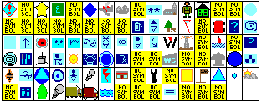
I Symbol sono ri-costruiti utilizzando i dati contenuti nei file “Symbol.txt,” Symbols.bmp” e “ Symbols2.bmp”.
Il sistema e' molto flessibile e permette di alterare la immagine dei simboli (per dettagli operativi, vedi capitolo Symbol.txt).

Si raccomanda l'utilizzo di icone il piu' possibile appropriate a quello che si vuole rappresentare, quali per esempio:
- per le stazioni fisse (Callsign personale) l’icona "HOME"
- per le stazioni fisse HF (Callsign personale) l’icona "HOME HF" in caso di simultanea operativita’ VHF\HF
- per le stazioni fisse di Sezione OM l’icona "RSGB"
- per le stazioni mobili, usare quella icona che piu’ identifica il mezzo in spostamento
- per le stazioni digipeater l’icona "DIGI"
- per le stazioni meteo l’ icona di default "WX STATION"

O’ly
Se disponibile, rappresenta l’ "overlay character" che si desidera usare.

GPS Symbol  and  O'ly | GPS “Symbol” e “Overlay character” usati con GPS collegato a UI-View.  Buona parte dei "symbols" possono avere un "overlay character" che sono normalmente usati solo con simboli con una descrizione che inizia con "No"  Se UI-View e’ configurato per spedire il “WX beacons”, ma il file WX e’ al momento scaduto, in questo caso viene spedito il beacon di stazione, anche se si era settato il “Beacon Interval” al valore di ' 0 ‘

Informazioni sui Beacon in UI-View
UI-View "riconosce" i seguenti tipi di beacon e mostra le icone delle stazioni che li
trasmette.

Fixed &  Mobile  Station | Si configura nella finestra “Station Setup".  Di norma un "fixed station beacon” da’ la Vostra latitudine e longitudine, ma se si vuole si puo’ trasmettere anche solamente lo “IARU locator”.

WX  Station | Si configura nella finestra “WX Station Setup”.  Per trasmettere un “WX beacon” e’ necessario avere un programma che legga I dati da una stazione meteo e li metta in un file oppure un programma ( vedi WXPRS) che generi un file meteo.

Locator | Lo IARU locator e' un sistema che definisce una locazione, usando un "sistema di griglie", “quadrati”, e “quadratini” (nella griglia i quadratoni sono definiti da 5 minuti in longitudine, e da 2,5 minuti in latitudine).  UI-View32 mostra o meno la icona della stazione, a seconda di quanto specificato alla voce "Relaxed locator check" (vedere dettagli nel capitolo “Menu Setup/ Miscellaneous Setup”.  Esempio:  Se il beacon text contiene "Adriano in Merate – JN45RQ" oppure "[JN45RQ]” la mia stazione verra' plottata (teoricamente al centro del relativo “quadratone” e per evitare che le icone delle stazioni si sovrappongano, viene fatto un calcolo delle probabilita’ (“Menu Setup/ Miscellaneous Setup”, comando "Randomize grid square plot").

GPS  NMEA  0183 | E’ uno standard della "National Marine Electronics Association".  Definisce "electrical interface" e "data protocol" per le comunicazioni tra strumentazioni marine. I dati sono trasmessi come "definizioni" che sono identificate da un prefisso di 5 caratteri.  Una stazione mobile (GPS + TNC + Radio) e’ chiamata “tracker”.

Mic-E | Il Mic-E (Microphone Encoder) beacon e’ in formato ”compresso” ed e’ trasmesso da uno speciale dispositivo installato tra un microfono e la Radio che accetta GPS input.  Il RTX Kenwood TH-D7 puo’ trasmettere beacon formato Mic-E.

Informazioni sul contenuto di un beacon
Esempio di un "beacon"
11:44:54T IK2CBD>APRS <UI C Len=43>:
=4541.40N/00925.33E-UIVIEW Test da JN45RQ

dove:
11:44:54T | ora di emissione (T= TX , R = RX)
IK2CBD | nominativo della stazione che lo invia
>APRS | messaggio unproto
<UI C Len=43> | tipo di frame e la lunghezza beacon
=4541.40N/00925.33E | coordinate geografiche
- | il segno "-" corrisponde al simbolo della casa.  Il “segno/carattere” definisce il tipo di stazione e serve a richiamare sulla mappa la corretta ICONA (ci sono circa 130 "simboli", vedi dettaglio nel capitolo che segue).
UIVIEW Test da JN45RQ | il testo del beacon

Uso dei SSID nel protocollo APRS
0 nessuna icona ( HOME)  1 ambulanza  2 bus  3 mezzo pompieri  4 bicicletta  5 imbarcazione | 6 elicottero  7 piccolo aereo  8 nave  9 automobile  10 motocicletta  11 pallone aerostatico | 12 Jeep  13 veicolo ricreazionale  (es. mezzo per gite)  14 Truck (camion, furgone)  15 Van ( auto mono volume)

Per uniformare, si raccomanda:
- Il proprio Callsign (senza SSID) per le stazioni Fisse che per le stazioni Meteo.
- Il Sysop Callsign (con SSID –11) per le stazioni DIGIpeater, escludendo gli eventuali Callsign fittizi, irregolari, etc.

Uso del comando RELAY
Il comando RELAY richiede che il proprio beacon venga ritrasmesso da una stazione impostata come ripetitore di tipo RELAY.

Per evitare che il comando RELAY si ripeta all'infinito, la prima stazione che ripete il beacon (a trasmissione avvenuta) mette un contrassegno ( * ) che serve alle altre stazioni per far proseguire il tutto: pertanto il beacon viene ricevuto sia da noi stessi che dagli altri.

Nel beacon in aggiunta alla classica parola APRS (o CQ) si inseriscono altre informazioni, quali RELAY, WIDE, TRACE

Esempio | Note
11:30T IK2BXE>APRS,RELAY,WIDE | T | indica che il beacon e' stato Trasmesso
 | R | indica che il comando RELAY e' stato Ricevuto
11:31R IK2BXE>APRS,RELAY*,WIDE |  | RELAY* indica che RELAY e' stato eseguito e quindi passare al comando WIDE.
 | * | identifica che il comando RELAY e’ stato eseguito

Uso del comando WIDE
Il comando WIDE richiede che il proprio beacon venga ritrasmesso da una stazione impostata come ripetitore di tipo WIDE.

La stazione WIDE che si accinge a ripetere un beacon, deve riceverlo come segue:

Esempio: 11:31R IW2GUP>APRS,RELAY*,WIDE

cioe' il beacon ricevuto ha gia' finito l'operazione di RELAY e deve fare l'operazione di WIDE, aggiungendo poi il contrassegno di comando avvenuto ( * ), come mostrato nell'esempio:

11:32T IW2GUP>APRS,RELAY*,WIDE*

Al comando WIDE si possono aggiungere altre informazioni, quali la direzione di spedizione del beacon (comandi da 8 a 15) ed il numero di volte di ritrasmissione (max 7) del beacon.:

Viene spedito il beacon -----------------------> | 11:32T IW2GUP>APRS,RELAY,WIDE7-7
Chi lo riceve se attivo come "RELAY digi", lo cambia in------------------------------------------→ | 11:33T IW2GUP>APRS,RELAY*,WIDE7-7
poi un "WIDE digi" lo cambia in ------------→ | 11:33T IW2GUP>APRS,RELAY*,WIDE7-6
il successivo "WIDE digi" lo cambia in----→ | 11:33T IW2GUP>APRS,RELAY*,WIDE7-5
e cosi' via: cioe' si e' attivato un sistema fino a 7 ripetizioni WIDE: questo ci permette un'ampia area di copertura del proprio beacon WIDE ( cioe' larga !).

I Comandi WIDE da 8 a 15

I comandi WIDE da 8 a 15 servono per inviare il nostro beacon in una direzione specifica:

Esempio: 11:33T IW2GUP>APRS,WIDE8
vuol dire che vogliamo inviare il nostro beacon verso una stazione DIGIpeater di tipo WIDE ubicata a Nord, facendo in modo che le altre stazioni lo ignorino.

I numeri dall' 8 al 11 identificano le diverse direzioni, come segue:  8 Nord  9 Sud  10 Est  11 Ovest | I numeri da 12 a 15 permettono un doppio comando WIDE: il primo per la direzione ed il secondo in modalita' WIDE generica  12 Nord + WIDE  13 Sud + WIDE  14 Est + WIDE  15 Ovest + WIDE

I “Symbol” ed il file “Symbol.txt”
Il file Symbol.txt collega il "simbolo" nel beacon con quelli nei file SYMBOLS.BMP e SYMBOLS2.BMP.

Se si vogliono dei Simboli speciali relativi a certe stazioni, basta mettere nella sub-dir SYMBOLS dei file BMP appropriati (naturalmente a 256 colori).
Esempio: Se si mette il file IK2CBD.BMP nella sub-dir SYMBOLS, questi verra' usato quando si sente il beacon di Ik2CBD

Ecco una breve descrizione delle linee, nel file Symbol.txt:
Primary Table |  | Alternate Table
Symbol | carattere come trasmesso nel beacon.
GPSxyz | equivalente per il symbol |  | GPSxyz | equivalente per il symbol
Index | Indice del symbol in SYMBOLS.BMP |  | Index | indice del symbol in SYMBOLS2.BMP
Description | descrizione del symbol, fino a 10 caratteri |  | Description | descrizione del symbol

Esempio di File Symbol.txt
20 (Questo primo valore definisce la grandezza(in pixel del simbolo in SYMBOLS.BMP).
20 (Questo secondo valore definisce l'altezza (in pixel) del simbolo in SYMBOLS.BMP)
16 (Questo terzo valore definisce il numero di simboli in una fila in SYMBOLS.BMP)

REM Primary Table Alternate Table
REM Symbol GPSxyz Index Description GPSxyz Index Description
REM ------ ------ ----- ----------- ------ ----- -----------
!, BB, 0, Staz.Polizia OB, 0, Emergenza
", BC, 1, No Symbol, OC, 1, No Symbol
#, BD, 2, DIGI, OD, 2, No. Digi
$, BE, 3, Phone, OE, 3, Bank
%, BF, 4, DX Cluster, OF, 4, No Symbol
&, BG, 5, HF Gateway, OG, 5, No. Diam'd
', BH, 6, Plane sm, OH, 6, Luogo del disastro
(, BI, 7, Nuvoloso OI, 7, Nuvoloso
), BJ, 8, No Symbol, OJ, 8, No Symbol
*, BK, 9, No Symbol, OK, 9, Neve
+, BL, 10, Croce Rossa OL, 10, Chiesa
,, BM, 11, Boy Scout, OM, 11, Girl Scout
-, BN, 12, Casetta ON, 12, Casa (x HF)
., BO, 13, X, OO, 13, No Symbol
/, BP, 14, Dot, OP, 14, No Symbol
0, P0, 15, Circle (0), A0, 15, No. Circle
1, P1, 16, Circle (1), A1, 16, No Symbol
2, P2, 17, Circle (2), A2, 17, No Symbol
3, P3, 18, Circle (3), A3, 18, No Symbol
4, P4, 19, Circle (4), A4, 19, No Symbol
5, P5, 20, Circle (5), A5, 20, No Symbol
6, P6, 21, Circle (6), A6, 21, No Symbol
7, P7, 22, Circle (7), A7, 22, No Symbol
8, P8, 23, Circle (8), A8, 23, No Symbol
9, P9, 24, Circle (9), A9, 24, Petrol Stn
:, MR, 25, Fire, NR, 25, Hail
;, MS, 26, Campground, NS, 26, Park
<, MT, 27, Moto NT, 27, Advisory
=, MU, 28, Rail Eng., NU, 28, No Symbol
>, MV, 29, Auto NV, 29, No. Car
?, MW, 30, File svr, NW, 30, Info Kiosk
@, MX, 31, HC Future, NX, 31, Uragano
A, PA, 32, Aid Stn, AA, 32, No. Box
B, PB, 33, BBS, AB, 33, Ventate di neve
C, PC, 34, Canoe, AC, 34, Coast G'rd
D, PD, 35, No Symbol, AD, 35, Drizzle
E, PE, 36, Eyeball, AE, 36, Fumo
F, PF, 37, No Symbol, AF, 37, Pioggia ghiacciata
G, PG, 38, Grid Squ., AG, 38, Nevica forte
H, PH, 39, Hotel, AH, 39, Haze
I, PI, 40, Tcp/ip, AI, 40, Piove a dirotto
J, PJ, 41, No Symbol, AJ, 41, Lampi
K, PK, 42, Scuola, AK, 42, Kenwood
L, PL, 43, No Symbol, AL, 43, Faro marino
M, PM, 44, MacAPRS, AM, 44, No Symbol
N, PN, 45, NTS Stn, AN, 45, Nav Buoy
O, PO, 46, Balloon, AO, 46, No Symbol
P, PP, 47, Polizia AP, 47, Parcheggio
Q, PQ, 48, TBD, AQ, 48, Quake
R, PR, 49, Rec Veh'le, AR, 49, Restaurant
S, PS, 50, Shuttle, AS, 50, Sat/Pacsat
T, PT, 51, SSTV AT, 51, Temporale
U, PU, 52, Bus, AU, 52, Soleggiato
V, PV, 53, ATV, AV, 53, VORTAC
W, PW, 54, WX Service, AW, 54, No. WXS
X, PX, 55, Helo, AX, 55, Farmacia
Y, PY, 56, Yacht, AY, 56, No Symbol
Z, PZ, 57, WinAPRS, AZ, 57, No Symbol
[, HS, 58, Jogger, DS, 58, Wall Cloud
\, HT, 59, Triangle, DT, 59, No Symbol
], HU, 60, PBBS, DU, 60, No Symbol
^, HV, 61, Plane lrge, DV, 61, No. Plane
_, HW, 62, WX Station, DW, 62, No. WX Stn
`, HX, 63, Dish Ant., DX, 63, Pioggia
a, LA, 64, Ambulance, SA, 64, RSGB,ARRL
b, LB, 65, Bicicletta SB, 65, Dust blwng
c, LC, 66, No Symbol, SC, 66, No. CivDef
d, LD, 67, Garage dbl, SD, 67, DX Spot
e, LE, 68, Horse, SE, 68, Sleet
f, LF, 69, Fire Truck, SF, 69, Funnel Cld
g, LG, 70, Glider, SG, 70, Gale
h, LH, 71, Hospedale SH, 71, Negozio x OM
i, LI, 72, IOTA, SI, 72, No Symbol
j, LJ, 73, Jeep SJ, 73, WorkZone
k, LK, 74, Truck SK, 74, No Symbol
l, LL, 75, No Symbol, SL, 75, Area Locns
m, LM, 76, Repeater, SM, 76, Milepost
n, LN, 77, Node, SN, 77, No. Triang
o, LO, 78, EOC, SO, 78, Circle sm
p, LP, 79, Rover, SP, 79, Poco nuvoloso
q, LQ, 80, Grid squ., SQ, 80, No Symbol
r, LR, 81, Antenna, SR, 81, Area x riposo
s, LS, 82, Power Boat, SS, 82, No. Boat
t, LT, 83, Truck Stop, ST, 83, Tornado
u, LU, 84, Truck 18wh, SU, 84, No. Truck
v, LV, 85, Van, SV, 85, No. Van
w, LW, 86, Water Stn, SW, 86, Flooding
x, LX, 87, XAPRS, SX, 87, No Symbol
y, LY, 88, Yagi, SY, 88, No Symbol
z, LZ, 89, No Symbol, SZ, 89, No Symbol
{, J1, 90, No Symbol, Q1, 90, Nebbia
|, J2, 91, No Symbol, Q2, 91, No Symbol
}, J3, 92, No Symbol, Q3, 92, No Symbol

[TRANSLATE]  IK2CHZ=DIGI  IR???=NODE  IR????=NODE | La sez [TRANSLATE] permette di specificare il tipo di Callsign oppure un Callsigns che sara' rappresentato da uno specifico simbolo, indipendentemente dal simbolo trasmesso, o se stanno trasmettendo "latitude/longitude" o qualsiasi altra cosa, locator, etc.  Il "pattern matching" puo' essere usato per specificare un certo tipo di Callsign.  Esempio:  ' ? ' significa "qualsiasi carattere",  ' * ' significa nessuno o piu' caratteri  IK2CHZ=DIGI  IR????=NODE (IR” + “xxx” o “xxxx" (numeri e/o lettere) sono mostrati come nodi.  II????= K (II + “xxx” o “xxxx" (numeri e/o lettere) sono mostrati come quello che si vuole.

Creazione di “icone particolari”
Si possono creare delle “icone particolari” (file BMP, 256 colori) per usarle, per esempio, al posto dell’usuale simbolo rappresentato dalla “casetta gialla”. Questo si puo’ applicare anche agli “Object”.

Volendo abbinare il simbolo della “Torre di Merate” (invece della “casetta gialla” ) a IK2CBD, bisogna creare un file BMP che contenga la “Torre di Merate” (filename Merate.BMP).

In questo modo si possono creare altri soggetti per soddisfare le piu’ svariate esigenze.

Per rendere operative queste “nuove icone particolari”, bisogna spedirle ai USER corrispondenti affinché le carichino nella dir UI-View32\Symbols, cosi che all’arrivo del nostro beacon, UI-View le puo’ richiamare e mostrare.

Status Text

La finestra “Status Text” contiene delle informazioni "facoltative" (es: il vostro BBS, email, etc) che vengono trasmesse ad intervalli specificati e che apparirano nella "Details window" della stazione che riceve il nostro beacon. | 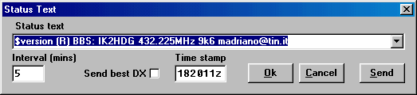
Per disabilitare questa opzione, mettere ' 0 ' nel riquadro “Interval”.

Status  Text | Si puo’ inserire cio’ che si vuole.  Il comando “ $Version “ viene rimpiazzato dalla versione corrente di UIVIEW32, cioe’ per esempio: UI-View32 V1.54.  Il comando " x-no-ar " (sta per "x-no-archive ") impedisce che quanto contenuto nella finesta “Status Text” vada dal campo “RF” su “internet”.  Per modificare il contenuto dello "Status text" c'e' una "drop-down list", cosi’ si puo' richiamare un testo precedente.  Per cancellare una parola , evidenziarla e premere il tasto [delete] o [Canc].
Send  best DX | se abilitato, viene spedito il dato relativo al "vostro miglior DX".tus Text
Interval | definisce la frequenza (in minuti) con cui inviare lo “status text.

Station Information
Nella finestra “Station Information” si possono inserire fino a 5 righe di informazioni  (memorizzate nel file “stninfo.txt”) relative alla propria stazione.  Il comando “ $Version “ viene rimpiazzato dalla versione corrente di UIVIEW32, cioe’ per esempio: UI-View32 V1.54.  Quando s’interroga una stazione (QUERY), i dati sobo inviati in modo automatico | 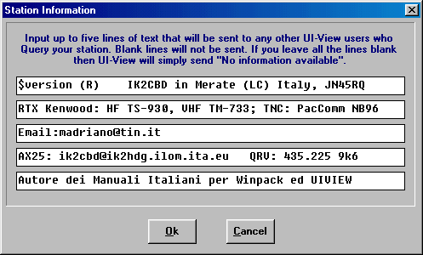
ed iniziano con la con la frase → | “Start of information from <Callsign>" seguito poi dai dati informativi
e chiude le informazioni con la frase → | "End of information from <Callsign>"
Se la finestra della stazione che viene interrogata e’ vuota, UI-View spedisce → | "No information available".

WX Station Setup

Se vogliamo configurarci come “Stazione Meteo” bisogna completare la finestra “WX Station
Setup” con le informazioni appropriate, cioe’ definire il “WX beacon.

Per trasmettere un “WX beacon” con i dati Meteo, ci sono diverse soluzioni:
- inserirli manualmente
- utilizzare un programma (vedi programma WXPRS) che generi le informazioni meteo che verranno “catturate” da UI-View e quindi spedite come beacon.
- possedere una stazione meteo che aggiorni i dati in automatico e in continuazione.

Callsign | Inserire il Callsign della stazione “WX “.  Se si usa “host mode NONE”, il Callsign DEVE ESSERE LO STESSO di quello inserito in “Station Setup. | Esempio di dati per “WX station”  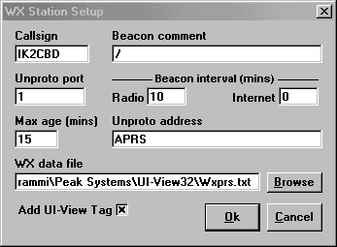
Beacon comment | Inserire il commento che verra’ messo alla fine del WX beacon.  " /WX Report " potrebbe anche andar bene, come commento di default.  Da UIVIEW32 v1.40, ogni “Weather beacon” e’ contrassegnato dall’orario.  Per ulteriori dettagli, vedere anche le informazioni inserite nel capitolo “Station setup”.
Unproto port | PORT dalla quale si vuole venga trasmesso il beacon.  Per dettagli, vedere le informazioni inserite nel capitolo “Station setup”
Beacon interval | - Radio: Definisce l’ “intervallo di tempo” (in minuti) di trasmissione del WX beacon, via Radio.  Un intervallo di tempo uguale a " 0 " disabilita il beacon.  Un valore ideale potrebbe essere 15 o 20 minuti.  - Internet: Definisce l’ “intervallo di tempo” (in minuti) di trasmissione del WX beacon, via Internet.
Max age (minuti) | Il “ WX data file” generato dalla stazione Meteo ( o manualmente o da programma tipo WXPRS) contiene l’orario di scrittura cui si riferiscono le informazioni Meteo. Pertanto i dati dopo un certo periodo di tempo (anche solo qualche minuto dopo) potrebbero non essere piu’ validi e quindi inutile continuare a trasmetterli…..  Il parametro “MAX AGE” specifica l’ anzianita’ massima del file (in minuti) oltre la quale il file WX verra’ considerato “obsoleto” e quindi non piu’ trasmesso con il beacon.  Nota:  Se i dati WX sono “scaduti” UI-View32 spedisce il beacon di stazione (sempre che questi contenga dei dati, inseriti nel “Station Setup”. Questo si verifica se il “Beacon interval” nella finestra “Station Setup” e’ settato su ' 0 '.
Unproto address | Unproto address e' l'indirizzo unproto usato per i WX beacons ( Es: "CQ").  Per dettagli, vedere anche le informazioni inserite in “Station setup”.
WX data file | Viene specificato il filename, dove prelevare i dati WX.  Nella finestra della figura della pagina precedente, e’ specificato il path ed il filename WXprs.txt (file con informazioni meteo, generato dal programma WXPRS, descritto in questo manuale)  C:\Programmi\Peak Systems\UI-View32\WXprs.txt
Add  UI-View Tag | Se si spunta questa box, il beacon contiene UI-View32 e la versione usata.  Il formato della “tag” e’ simile a: {UIV32} .  UI-View32 identifica le stazioni che spediscono la “tag” contrassegnandole con un ' * ' nella “Station List” e usando differenti colori per la label del loro Callsign.  NON DISABILITARE questo dispositivo, a meno di buone ragioni per farlo, in quanto gli altri users di UI-View32 usano la “tag” come mezzo per informarti che anche loro stanno usando un UI-View32.

Esempio di WXreport.txt

Apr 03 2000 16.46
135/005t051P004b1019h84/ WXprs Very nice day v2
dove:
nella prima linea vengono definiti : Mese, giorno, anno, orario

nella seconda linea vengono definiti:
- direzione Vento in Gradi/Velocita’ inMph g (velocita’ Raffiche in Mph) t (Temperatura in °F” o “C”) p (Pioggia in mm) b (Pressione in hPa) h (Umidita’ in %)/ Commento

Note per RTX Kenwood TH-D7 e TM-D700
Sembra che i RTX Kenwood TH-D7 e TM-D700 non riconoscano i “weather beacons” se questi non hanno anche i dati meteo per “colpo di vento” ( “wind gust”) e “temperatura”.
UI-View32, qualora il file “Wxreport.tx” non contenga tali info meteo, inserira’ la info "not
available". .

Digipeater Setup

DIGIpeater e' una stazione ripetitrice, usata nelle comunicazioni AX25.

Alcune considerazioni:

Occorre prestare molta attenzione ai settaggi DIGI e al loro uso, in quanto se settati in modo scorretto, di fatto riducono la copertura dei beacon.

Molto importanti sono le informazioni inserite nel campo “Unproto Address” (in specie “RELAY” =una sola ripetizione, ” WIDEn-n” o “TRACEn-n”).

Per avere un buon sistema sul territorio, e' opportuno che:
- non ci siano stazioni attivate come DIGI che possano "monopolizzare" la frequenza.
- in una area ristretta, non ci siano troppi DIGI (specie di tipo WIDE). Anche se nel BEACON si setta un WIDE7-7, il beacon verra' ripetuto nella sola area attorno a noi e non proseguira' come desiderato, cioe’ ci sarebbero inutili ripetizioni a scapito della efficienza.
- abbia ottima copertura radio. Chi si trovasse in condizioni geografiche disagiate, setti il beacon come RELAY,WIDE2. Settarsi come digi "WIDE" pensando di fare una cosa utile per tutti, in realta' puo’ ottenere l'effetto contrario.
Un discorso diverso si deve invece fare per il comando "RELAY" che opera una singola ripetizione, non a "scalare", e "cumulativa" con il comando "WIDE" contenuto nel beacon ricevuto ed e' quindi utile, anzi direi indispensabile, per consentire alle stazioni mobili di linkare un DIGI al quale viene demandato il compito di eseguire il comando "WIDE".
- la stazione sia attiva in “APRS” in modo COSTANTE, cioe’ non di tanto in tanto e cosi’ danneggiare altre. E soprattutto sia AFFIDABILE

In APRS, non lavorando in connessione, i Callsign al di fuori del proprio sono inutili. La stazione che intende fare da DIGI usi il proprio nominativo semplicemente aggiungendo nel beacon la scritta " DIGI " e specificando se di tipo RELAY o WIDE

Esempio: DIGI ON, RELAY,WIDE

Sara' il software a capire se comportarsi da DIGI oppure no.

Se i DIGIpeater sono specificati nell' indirizzo di una frame AX25, questi viene ritrasmessa da ciascun digipeater, nello stesso ordine specificato nell'indirizzo.

Intelligent Digipeating
In UI-View, se un messaggio e' spedito verso una stazione (via uno o piu' DIGI) e si riceve poi un ACK, UI-View registra quella route come un "digipeater path" per quela stazione.

La route usata per la risposta viene stabilita/registrata in questo modo: il “digipeater path” relativo alla "received frame" e' capovolto (attenzione, in quanto vengono usati soli i digipeater usati e non quelli di tipo "alias")

Esempio:
- G8MZX spedisce una frame a "G4IDE via G4GZL, G1OPC, G7LSP, G4FIP" (ma nella pratica la “frame” e’ DIGIpeated solo da G4GZL e G1OPC, prima che arrivi a G4IDE)
- l' ACK e’ spedito da G4IDE a "G8MZX via G1OPC, G4GZL".
- Se ne consegue che se la frame e' passata attraverso "generici DIGI Alias" questi “Alias” non vengono "reversed".

IMPORTANTE!!
Abilitando un DIGIpeater, per evitare di “ripetere” due volte le stesse “frames”, e’ bene tener presente che se nel “Comms Setup” si setta:
- BPQ: occorre disabilitare il “DIGIpeating” (nel file BPQCFG.TXT, rimuovere qualsiasi dato da DIGIPLAG).
- AGWPE: NON bisogna utilizzare AGW Digipeater.
- NONE o WINPDDE: non puo’ essere usato l’Internal digipeater.

Enable  digi | Attivarlo se la vostra stazione opera come DIGIpeater. |  | 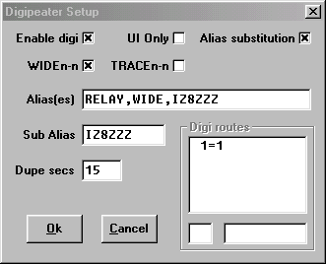
UI Only | Se attvato, vengono ripetute solo le “frames” tipo UI-View
Alias substitution | E’ importante che venga attivato: questo, nella varie “ripetizioni“permette che venga inserito anche il nominativo del DIGI che ha “ripetuto”.  Inoltre questo comando permette di ricostruire i vari “path”, rendendo cosi’
 |  | possibili anche collegamenti a distanza, utilizzando la registrazione e ricostruzione a ritroso dei vari “salti”.
WIDEn-n |  | Abilitando WIDEn-n, le “frame” vengono ripetute fino a quando il SSID raggiunge WIDE7-0, e quindi il “Digipeating” si ferma.  Nota:  - Il primo ' n ' e’ il valore iniziale del SSID  - Il valore attuale del SSID in uso, viene ridotto di uno, ogni volta che il digipeater emette la frame.  Per prevenire che una frame rimbalzi avanti e indietro tra due digipeater “WIDEn-n”, occorre abilitare “dupe suppression” se e’ abilitato WIDEn-n (vedi dettagli su "Dupe secs").  La informazione “Alias”, che effettua la funzione WIDEn-n, puo’ essere modificata con il comando UIFLOOD (file UIVIEW32.INI, sez [DIGI_OPTIONS] linea UIFLOOD=WIDE ).  Questo potrebbe essere necessario solo se si sta operando in una network che usa un differente generico Alias per effettuare la funzione WIDEn-n.  Normalmente non c’e’ alcuna necessita’ di cambiarlo a meno che qualcuno nella rete non stia usando un differente Alias.  NOTA: se si cambia l’ Alias, NON e’ piu’ necessario mettere " n-n " alla fine
TRACEn-n |  | TRACEn-n e’ simile a WIDEn-n: fornisce un ottimo metodo per analizzare la “route” intrapresa da una frame.  Se settato, il dato “Sub alias” viene inserito nel “digi address” nel momento che la frame viene “ripetuta”. ATTENZIONE: La info “Sub alias” non viene inserita se ci sono gia’ 8 indirizzi digipeater nella stessa frame.  Il comando TRACE permette di ricostruire i vari “path”, rendendo cosi’ possibili anche collegamenti a distanza, utilizzando la registrazione e ricostruzione a ritroso dei vari “salti”.  La informazione “Alias”, che effettua la funzione TRACEn-n, puo’ essere modificata con il comando UITRACE (file UIVIEW32.INI, sez [DIGI_OPTIONS] linea UITRACE=TRACE).  Questo e’ necessario solo se si sta operando in una network che usa un differente generico Alias per effettuare la funzione TRACEn-n.  Attenzione: non c’e’ necessita’ di cambiarlo a meno che qualcuno nella rete non stia usando un differente Alias.  NOTA: se si cambia l’ Alias, NON e’ piu’ necessario mettere " n-n " alla fine
Alias(es) |  | La informazione Alias che verra’ “digipeated” da UI-View32, se naturalmente questa informazione e’ stata inserita nella lista.  Si raccomanda di farlo sempre.
Sub alias |  | Questa informazione viene usata se si e’ stato attivato "Alias substitution" e si e’ abilitato anche TRACEn-n
Dupe  Secs  (in sec) |  | Dupe Secs a che cosa serve??  L’idea e’ quella di evitare di inviare nuovamente una frame che e’ stata sentita via un digipeater e poi sentita via un’altro digipeater; in altre parole, evitare che le frame rimpallino sempre.  Se viene inserito un valore diverso da 0 (zero), ogni qualvolta che si sta per “ripetere” una frame, UI-View controlla se e’ stata inviata la “medesima frame” entro il tempo definito in “Dupe secs".  Se la frame e’ stata spedita entro il tempo stabilito, NON LA SPEDISCE DI NUOVO.  Dal momento che e’ molto difficile stabilire se una frame sia o meno un duplicato….. si consiglia di iniziare con un valore di 15 secondi, come default; poi affinare il settaggio  Il "DUPE SECS" dei digi deve essere tanto piu' elevato quanti piu digi esso stesso riceve, questo per evitare ripetizioni dello stesso pacchetto piu'  di una volta da parte dello stesso beacon.
Digi  routes |  | NON e’disponibile con ”single port KISS mode” .  Mostra le “route” che saranno usate per “DIGIpeating frames” e fornisce uno strumento per “cross-band DIGIpeating”.  Il formato e’ il seguente:  <port sulla quale e’ sentita la frame>=<port(s) sulla quale ci sara’ l’output>  Esempio: 1=1,2 significa frame ascoltata sulla port 1, sara’ poi spedita come  output sulle ports 1 e 2.  Per editare una “digi route”, evidenziare una linea e dare <invio> oppure doppio-click sulla linea. Una volta inserite le inforazioni, premere <invio> per metterla nella lista.  Il numero di PORT usabili:  - 2 con i “dual port KISS TNC”  - 7 per AGWPE  - 16 per BPQ.

Esempio di settaggio per Digipeater |  | Commenti
Enable digi | SI | Si setta la stazione come DIGIpeater
UI Only | NO | Se lo si spunta, vengono DIGIpeated solo i beacon UI-View e non gli altri tipi.
Alias substitution | SI
WIDEn-n | SI | Se lo si spunta, e’ necessario compilare anche il campo “Dupe Sec”
TRACEn-n | NO | Se lo si spunta, leggere attentamente le relative prerogative.
Alias(es) | RELAY,WIDE,IZ8ZZZ | Cambiare IZ8ZZZ con il vostro nominativo.
Sub Alias | IZ8ZZZ | Cambiare IZ8ZZZ con il vostro nominativo.
Dupe secs | 15 | va bene anche 9. Vedi nota in WIDEn-n
Digi Routes | 1=1 | 1=1 vale per i TNC con una sola PORT

GPS Setup

GPS (Global Positioning System) e' un sistema che utilizza dei segnali di riferimento da satelliti orbitanti, per definire la esatta locazione, con una accuratezza inferiore a 50 metri.  UI-View32 supporta gli input dal GPS: la finestra di dialogo che segue, permette di configurare il link tra il GPS e il PC, e di abilitare o disabilitare l’uso del GPS. | 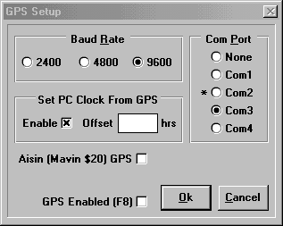

Baud Rate | Il baud rate usato dal GPS. Dovrebbe essere sempre 4800 ( eccetto se si usa il GPS Aisin (Mavin $20).
Com Port | La COM port in uso dal GPS
Set PC Clock  from  GPS | Setta il “PC Clock” dal GPS.  Se si spunta “Enable” (abilitazione), UI-View32 usa la tempificazione dal GPS per settare il clock del PC.  L’orario GPS e’ sempre UTC, pertanto, se sul tuo PC usi il “local time” occorre inserire la differenza (offset) che si vuole che UI-View32 applichi all’orario GPS prima di settare il “PC time”.  Se si e’ ad EST di Greenwich, l’ offset sara’ normalmente positivo.  Se si e’ ad OVEST di Greenwich, l’ offset sara’ normalmente negativo.  Nella maggior parte dei PC, l’orario non e’ mai corretto…..pertanto UI-View32 setta il “PC clock” quando riceve i primi dati validi dal GPS, e poi ad ogni minuto successivo.  NOTA IMPORTANTE  Se nel campo “offset” (per default e’ vuoto = blank) non viene inserito alcun valore, si assume che il clock del PC non sara’ mai “sbagliato di piu/meno 30 minuti e dal GPS si usano solo i minuti.  - Il vantaggio di lasciare “blank offset” ( senza valore) e’ che se il Vostro PC e’ settato su “local time” non server alterare il valore di “offset” se si cambia “time zone” o se si fa gestire al Win95/98 il cambio di orario.  - Lo svantaggio di lasciare “blank offset” e’ che se il “PC clock” sviluppa un errore di piu’ di 30 minuti, UI-View32 non lo corregge.
Aisin (Mavin $20) GPS | Spuntare questa opzione per informare UI-View32 che si sta usando questo tipo di GPS: in questo caso la “baud rate” viene bloccata a 9600.  - Supporto per Aisin (Mavin ) GPS  Questo particolare GPS e’ molto popolare tra gli OM almeno in USA.  L’ output di questa unita’ non e’ NMEA, e pertanto occorre specificarlo affinche’ I dati vengano decodificati correttamente.  - Occorre modificare il GPS affinche’ l’output "by-passi" la “on board processor”. E’ consigliabile usare il programma di Tim Laren e le raccomandazioni che lo accompagnano.  - Esiste un dispositivo per convertire l’ output dal GPS in NMEA format: se usato questo GPS si comporta come un normale GPS e pertanto non e’ necessario usare la speciale opzione su UI-View32.
WGS-84  to  OSGB-36 | Questa opzione e’ visibile solo se si attiva il GPS "Aisin (Mavin $20.  Selezionando questa opzione UI-View32 converte gli output del GPS Aisin da dati WGS-84 (dati USA) a dati OSGB-36. La differenza tra I due dati sta nei valori di latitudine e longitudine.  Per informazione, la maggior parte dei GPS (eccetto Aisin) permette di selezionare il tipo di dati da usarsi.
Shared COM  Port  Setup | Questo pulsante e’ visibile solo se si seleziona la stessa “COM port” per il GPS e per il TNC: serve per specificare quale metodo si desidera usare per il “Port sharing” .  E’ bene ricordare che il “Port sharing”  - E’ DISPONIBILE solo in Terminal e KISS mode  - NON E’ DISPONIBILE in AGW e BPQ mode, in quanto UI-View32 non influenza il set delle Port. | 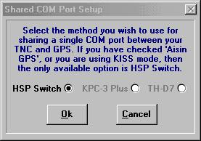
Shared COM  Port  Setup | Per ulteriori dettagli, vedere il capitolo “COM Port Setup”.
GPS  Input Enabled | Abilita o disabilita l’uso del GPS.  Con F8 dal “main screen” si accede a questa opzione senza dover aprire il  "GPS Setup". Questo F8 e’ molto utile se si devono scambiare gli output dal vostro GPS tra UI-View32 e altre applicazioni  UI-View32 assume che gli output dal GPS siano in formato NMEA 0183, e usi  il $GPRMC.

Using a GPS

UI-View supporta input da un GPS che va configurato usando “GPS setup”.

Quando UI-View sente gli input dal GPS, automaticamente si commuta su “mobile mode”.

In “mobile mode” il GPS trasmette un “location beacon”, usando un differente “station symbol” (il “symbol” usato e altri parametri vanno configurati nel “Menu setup”, “Station Setup”).

Se per 10 minuti UI-View non sente dal GPS dei “dati validi”, UI-View si commuta in “fixed station mode”.

I dati provenienti dal GPS si vedere usando la opzione “Show GPS Input” ( “Menu Action”).

GPS Input

La finestra di dialogo (disponibile solo se si e’ attivata il "GPS Input Enabled" sul “GPS Setup” e “Using a GPS” ) mostra gli input dal vostro GPS.

Il piccolo pulsante sulla destra di "Spd" permette di selezionare la velocita’ “Nodi”, Mph o Km/h, per il display della velocita’.

Informazioni sui Ricevitori GPS
Nella ricerca di “GPS Receiver” si suggerisce di sceglierne uno che abbia il “NMEA-0183 interface” e quindi supporti il protocollo ”NMEA-0183” (in quanto la maggior parte degli apparati usano questo protocollo per parlare).
Alla data del 6/2000, ce ne sono di diversi tipi,anche a basso costo:
- Garmin ha E-Trex e GPS-12
- Megellan ha GPS-315
- Jupitor GPS module

APRS Compatibility
In questa finestra si controlla il livello di compatibilita’ tra UI-View e APRS.

Unproto  address | Nella finestra, inserire l’indirizzo ( CQ, APRS, o BEACON ) al quale vengono spediti gli “APRS format messages”.  Per default c’e’ APRS.  NON usare la parola “UIVIEW” perche’ i programmi APRS riconoscono solo un numero LIMITATO di indirizzi. | 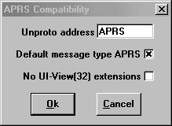
Default  message  type APRS | Se viene attivato, quando si spedisce un messaggio ad una stazione che non e’ stata contattata in precedenza, UI-View32 usa un messaggio “formato APRS  Per default UIVIEW usa un “UI-View32 format messages”.
No UI-View32 extensions | Se viene attivato, qualsiasi azione di UI-View32 che non sia compatibile con APRS e’ disabilitata; cioe’:  - I comandi Ping, Query e DX? non sono disponibili, e anche il nostro UIVIEW non risponde a questi protocolli.  - I messaggi in arrivo di tipo “UI-VIEW format” verranno ignorati; pertanto sara’ sempre usato un “APRS message format” .  - Il “global beacon trigger” e’ bloccato su "?APRS?"  - Nel beacon,la “UI-View32"tag" viene modificata aggiungendo una ' N ' .  Esempio: {UIV32N} .  - Nella “Station List” di altri Utilizzatori di UI-View32, il vostro Callsign viene preceduto dal segno ' - ' per indicare che sono state disabilitate le estensioni.  Il valore di default per "No UI-View32 extensions" varia da paese a paese e viene settato automaticamente da UI-View32 durante la istallazione iniziale del programma (cioe’ fa il controllo con il vostro “Windows country code” e quello presente nel file “NOEXTN.COD”).

Nota:
A partire da UIVIEW32 v 1.40, tutti gli orari che fanno parte di una “APRS frames” sono espressi in orario “GMT”

Miscellaneous Setup
In questa finestra vengono configurati moltissimi parametri.

Global  Beacon  Trigger | Definisce il tipo di messaggio spedito usando il comando "Query All Stations" (menu “Actions”).  Quando il sistema sente questo messaggio, emette il suo "station beacon" entro 1 minuto.  Si consiglia di lasciare il valore di default.  Nota:  Questa opzione non e' disponibile se in "APRS Compatibility" e' stato attivato "No UI-View32 extensions"; in questo caso il "global trigger" sara' settato "?APRS?".  UI-View32 default | 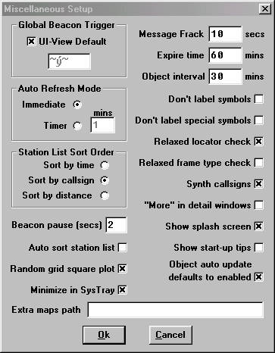
 | Puo' essere o non essere selezionato ed anche si puo’ inserire un differente messaggio nella casella di testo.  Per la compatibilita’ con APRS mettere " ?APRS? ". |  | 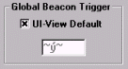
Auto  Refresh  Mode | Permette di selezionare le modalita' di "screen refresh" quando le stazioni si muovono o vengono cancellate, etc: |  | 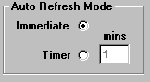
- Immediate: lo schermo e' "refreshed" ogni qualvolta una stazione si muove o e' cancellata, etc.
Immediate e' la condizione di "default" e si consiglia di mantenerla, a meno che sullo schermo non ci siano cosi' tante stazioni che renderebbero il refresh molto lento.

- Timer: lo schermo e' "refreshed" ad intervallo di tempo (minuti) definito nel box "mins" Tra un "refreshes" e l'altro, le stazioni "dead" sono contrassegnate con una croce e la label diventa grigiastra.

Station List Sort Order | Permette di selezionare la modalita' di “selezione" delle informazioni nella "Station List".  - Sort by time: in ordine cronologico, le piu' recenti per prime.  - Sort by Callsign: in ordine alfabetico del Callsigns.  - Sort by distance: in ordine di distanza, le piu' distanti per prime. |  |  | 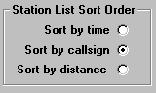
Beacon pause  (secondi) | Se si spediscono dei beacons su "multiple ports", Beacon pause specifica il ritardo (in secondi) tra i beacons che escono dai vari "ports".  Per default sono 5 secondi, e si consiglia di non cambiarlo..
Auto  sort  station  list | E’ consigliabile tener sempre attiva questa funzione: in questo modo ogni volta che la Station List viene aggiornata, le informazioni in essa contenute vengono selezionate secondo i criteri definiti nel "Station List Sort Order".  La velocita' di aggiornamento dipende dal numero delle stazioni e dalla velocita’ del PC.  Con il tasto destro del mouse si puo’ modificare il criterio di esposizione dei dati nella finestra: esempio in ordine alfabetico, Chilometrico, cronologico.
Random  grid  square  plot | Quando si riceve un beacon contenente lo "IARU grid square locators",  UI-VIEW provvede ad evidenziare sulla mappa (nel centro del quadrato del locator corrispondente) l’icona “Grid Square” collegandola al Callsign della stazione che ha inviato il beacon.  Puo’ accadere che due o piu’ beacon (con lo stesso IARU locator ) siano presenti e quindi si avrebbe una sovrapposizione delle loro icone.  Pertanto:  - Contrassegnando (default) la funzione “Random grid square plot”, prima che una stazione venga plottata, viene aggiunto un "valore a caso" alla posizione della stazione che trasmette lo "IARU grid square locators", cosi’ da evitare che piu' di una stazione (ascoltate nel medesimo "grid square" ) si accavallino.  - NON contrassegnando la funzione Random grid square plot, le stazioni sono proiettate nel centro del "grid square".  Nota  Il posizionamento "a caso" e' effettuato quando la stazione e' aggiunta, per la prima volta, nella "stations list"; percio' se si cambia il settaggio, si puo' non avere un effetto immediato dei cambi.
Minimize in Sys Tray | Attivando questa opzione, la finestra delle “Mappe” e quella “Messages” possono venir “minimizzate” e vanno a posizionarsi dentro il ”SysTray”.  Cliccando sulla icona che e’ nel “SysTray”, si ripristina la finestra alla grandezza originale.
Extra maps path | Serve a specificare un "path" addizionale, dove memorizzare delle mappe; cioe' in aggiunta a quelle messe nella subdir MAPS.  Questo e' molto utile se si hanno mappe su un CD.
Message Frack  (secondi) | Message Frack (Frame ACKnowledge) specifica il tempo (in secondi) che UI-View32 aspetta per ricevere un "ack” dopo l’invio di un messaggio, prima di spedire nuovamente la "frame".  Per default sono 10 secondi, il minimo permesso sono 7 secondi (vedere anche info in UI-View32 Messages ). NON CAMBIARE questo parametro, se non a ragion veduta!!!
Expire time | Specifica il tempo (in minuti) che le “icone delle stazioni o degli Object” rimangono sulla nostra mappa, a partire dall’ultimo loro beacon ricevuto.  Per default sono 60 minuti: questo valore e' ragionevole, se si hanno beacon con intervalli di tempo di 30 minuti.  Per avere sempre le stazioni sullo schermo, mettere questo valore ' 0 '.
Object interval | E' l' intervallo di tempo (in minuti) che intercorre tra una trasmissione e l'altra delle Vostre informazioni personali ( vedi info su Objects).
Don't label symbols | Se lo si contrassegna, alle “stazione” e/o agli “object” non gli verra’ assegnata una label quando vengono riprodotti sulla mappa. (vedere UI-View32 Symbols per dettagli )
Don't label special symbols | Se lo si contrassegna, alle “stazioni con simboli speciali” quando riprodotte (rese visibili) sulla mappa non verra’ assegnata la label con il “Callsign”.  (vedere UI-View32 Symbols per dettagli).  In altre parole, se noi creiamo una “icona particolare”, possiamo fare in modo che questa icona compaia sulla mappa del nostro corrispondente, al posto del nostro “usuale Callsign”.  Naturalmente questo si potra’ avverare, solo se nella dir Symbol dei nostri Corrispondenti e’ presente il file relativo alla nostra icona particolare yyyyyy.BMP. (per dettagli vedere sezione generale del manuale).
Relaxed locator  check | - Se lo si contrassegna (default), UI-View32 cerca lo IARU locator nel beacon di una stazione; per esempio, riconosce il locator "Roger in Boston, IO92XX" e "plotta" la stazione.  - Se NON lo si contrassegna, verranno riconosciuti solo i locator scritti tra "[]" solo se all'inizio del beacon; per esempio "[IO92XX] Roger, in Boston". Questa opzione non e' disponibile se si attiva "No UI-View32 extensions" (vedi "APRS Compatibility" setup).
Relaxed frame type check | Con il TNC in “Terminal, KISS, BPQ o AGWPE mode”, normalmente NON e’ necessario usare questa opzione.  Se venisse selezionata (sconsigliato nell’uso normale) permette di accettare un piu’ ampio “range” di frame headers.  Per default UI-View controlla sempre il “frame type” e scarta quelle che non sono del tipo “UI frames” (questo perche’ il protocollo APRS usa solo UI frames. Cioe’ UI-View, nella “frame header” deve vedere una informazione del tipo "<UI>".  In alcuni casi eccezionali, la suddetta informazione non e’ disponibile ed UI-View scarterebbe TUTTE le frame, a meno che non venga attivata questa opzione.
Synth Callsigns | Se si abilita Synth Callsigns UI-View annuncia il Callsigns della stazione (vengono usati i file WAV che sono nella subdir WAVBITS; vedere Announce Stations).
"More" in detail  windows | Quando per una stazione si apre una "Detail window" (doppio click sulla Stazione, o selezionando "Details" nella lista), sulla finestra in alto a destra c'e' un bottone [ More ] che permette di aprire una finestra addizionale con altre informazioni della stazione.  - Se si abilita la funzione "More" in detail windows , la finestra dei dettagli si apre “completamente, evitando di cliccare sul bottone [ More ]  - Non abilitandolo, la finestra dettagli addizionali si apre solo se si clicca sul bottone [ More ] .
Show splash screen | Se spuntato, all’avvio di UI-View, lo schermo e’ abbellito con una foto.
Show startup tips | Se spuntato, quando si fa partire UI-View viene mostrata una finestra con dei suggerimenti….
Object auto update defaults to enable | Attiva/disattiva la opzione “Auto update object posit" nel “Object Editor.

APRS Server Setup
APRServe (by Steve, K4HG) e’ un sistema di “interconnected servers” che permette di dialogare tra gli utilizzatori di APRS ed Internet.  La finestra APRS Server Setup permette di configurare l’utilizzo di Internet per la ricezione e per la trasmissione in rete dei beacon.  UI-View32 supporta la connessione ad APRServe ed essere usato come un IGATE. | 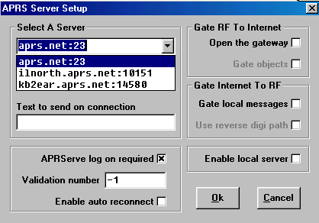
Dettagli su APRSserve su: http://www.aprs.net/aprserve.dcc.html
http://www.aprs.net/inetmsg.html http://www.mb7uiv.co.uk

Ogni OM e' responsabile di accertarsi che la configurazione del proprio “APRServe gateway” sia in linea con le norme amatoriali vigenti nel proprio paese.

Select a Server | Evidenziare il server internet che si desidera utilizzare per collegare APRServe. Se ne possono aggiungere altri semplicemente cliccando su di essi e quindi trascinandoli nella lista. Il formato è "host_name:port", p.e. "aprs.net:23", o "ip_address:port" (esempio "199.227.86.221:23").  Per eliminare un server dalla lista, evidenziarlo e premere il tasto Delete.
APRServe log on required | Questa opzione deve essere spuntata a meno che il server sia un server locale(esempio un altro UI-View con opzione “server locale” attivata).
Text to send on connection | Questa opzione permette di specificare un comando da inviare al server quando avviene il collegamento. Deve essere usato quando ci si collega via proxy, di norma deve essere lasciato vuoto (vedi “connessione via a proxy”).
Validation number | Inserire il proprio numero di convalidazione APRServe: per dettagli vedi capitolo a parte). Questa opzione non e’ disponibile se:  - non si spunta “APRServe logon required”  - UI-View non è registrato.
Enable auto reconnect | Attivando questa opzione, UI-View tenterà di ricollegarsi automaticamente al server APRS se si perde la connessione. (Non funziona se se si usa l’opzione “Disconnect”, o se si cancella un tentativo di connessione).
Gateway - RF To Internet | Open the gateway  Attivando questa opzione, quando si è registrati nel “nel log di APRServe”, tutto il traffico APRS (ascoltato via le Port del proprio RTX) viene inviato al server, se corrisponde ai seguenti tipi:  - Beacons di posizione (incluso mobili e inseguitori)  - Messaggi di formato APRS  - Oggetti APRS (se si spunta Porta Oggetti)  Se in una stringa c’e’ il comando “x-no-ar” , l’informazione non viene inviata al server.
Gate internet  to RF | Gate local messages  Attivando questa opzione, qualsiasi messaggio visto da stazioni locali, sarà trasmesso sulla Port radio appropriata. Per stazione locale si intende quella che si ascolta attraverso una porta radio non per internet.  Quando i messaggi sono trasferiti (gatewayed) a RF, il formato assicura che la stringa trasmessa dal nosto RTX sia indirizzata nel momento in cui viene ricevuta, e la stringa contenente il messaggio sia incapsulata nella porzione dell’informazione della stringa trasmessa.
Use reverse digi path
Attivando questa opzione, i messaggi trasferiti a mezzo “gateway” per le stazioni locali verranno trasmessi utilizzando la via digi inversa dell’ultima stringa ascoltata dalla stazione.
Se l’opzione non è attivata, si utilizza la via unproto di default per la porta radio.

Enable local server | Attivando questa opzione, UI-View puo’ comportarsi come un server APRS locale per altri sistemi UI-View. Vedi anche Local APRS Server .
Connecting via a proxy | I dettagli sono basatai sul Proxy “Wingate”.  Se si desidera collegare UI-View a un server APRS attraverso un proxy telnet fare quanto segue:  - Edítare UIVIEW.INI e nella sezione [APRS] inserire il proprio proxy.  Se il proxy funziona in una macchina chiamata “master” e usa la porta 23 (la porta di default telnet), quindi mettere “master=23”.  - In “Options”, “Setup”, “APRS Server” selezionare il proprio proxy come server, e in “Text to send on connection” inserire il comando richiesto dal proprio server per collegare il vero server APRS che si desidera usare.  Usando Wingate, un esempio di comando sarebbe “aprs.net 23”  - Può essere necessario inserire un dato per il proxy nel file HOSTS sul PC che utilizza UI-View.  Il file HOSTS è nella dir Windows (Win95/8), o in\system32\drivers\etc(NT).  Se non esiste e’ necessario crearlo. Mettere una linea come  192.168.0.1 master  dove "192.168.0.1" è l’indirizzo ip del proxy nella propria LAN e“master” è il nome della macchina proxy.  Notare che quando ci si collega all’APRServe, tutto il testo appare nella finestra Terminal di UI-View.
Line terminator | Inviando il comando al proxy, UI-View usa un linefeed ( ^J ) come fine linea.  Se il proprio proxy richiede ad esempio un “carriage return” ( ^M )., editare UIVIEW.INI sez [APRSERVE] e mdificare il comando LINE_TERMINATOR mettendo quanto viene richiesto.

File IGATE.INI
Il file IGATE.INI e’ diviso in 3 sezioni e fornisce opzioni aggiuntive di configurazione gateway.
IGATE.INI viene ricaricato ogni volta che ci si collega a un APRS Server ed ogniqualvolta e’ editato, cioe’ senza necessariamente far ripartire UI-View32.

[SETUP]
GATE_ALL_  PORTS=1 | specifica le porte attraverso le quali fare uscire il traffico da quelle stazioni selezionate per rinviare il traffico da internet a RF. Se UI-View lavora con più di una porta, separare le porte multiple con virgole es. 1,2,3.
MAX_DIGIS  _FOR_  LOCAL=0 | specifica quante “digi frame” possono passare e chi spedisce le considera ancora come “local station”.  Il valore di default “ 0 “ significa che le stazioni ascoltate sono considerate locali. Per disabilitare il controllo, mettere un qualsiasi valore piu’ alto di 8
NOGATE=  NOGATE,  RFONLY | se una frame nel suo “unproto path” contiene un comando di “NOGATE”, I dati non passano in internet servers.  E’ un metodo per evitare ch le frames siano trasferite via il vostro IGATE.
[INET_TO_RF]  Esempi: | Serve per specificare i nominativi che avranno il loro traffico, non solo messaggi per stazioni locali, trasferiti da internet a RF.  Puo’ essere usata per specificare i nominativi che non avranno mai traffico via gateway.  Si può utilizzare “ * “ , così “ G4 * ” ;significa qualsiasi nominativo che inizia per “ G4 ”. Usare questa funzione con attenzione, per non generare un enorme traffico in RF!!
G4IDE=ALL | significa passare (v/gateway) tutto il traffico proveniente da G4IDE
G8MZX=NONE | significa non passare (v/gateway) traffico da G8MZX.
G4GZL=BEACONS | significa passare (v/gateway) beacons, non messaggi provenienti da G4GZL
G4*=ALL | significa passare (v/gateway) tutto il traffico proveniente da nominativi che iniziano con G
[INET_TO  _RF_LIMITS] | Questa sezione del IGATE.INI viene utilizzata per specificare i limiti (massimo numero di frames in 1 minuto, 2 minuti, 3 minuti) che il proprio sistema trasferirà da internet a RF.  Ci sono due serie di limiti, una per tutte le stringhe, e una per messaggi per stazioni locali.  Se qualcuno di questi valori viene superat, le stringhe vengono scartate fino a quando non si rientra nei limiti. I valori di default permettono picchi in periodo di tempo corto, ma una più bassa velocità in un periodo più lungo.  Quando ci si collega a un server di internet, sulla parte alta della finestra delle mappe compaiono 6 indicatori verdi:  - La fila superiore è per stringhe di messaggi non locali  - la riga inferiore per messaggi locali.  In ogni riga c’è un indicatore per ogni periodo di tempo. Diventano rossi quando viene superato il limite di tempo.  La finestra di Statistica mostra quante stringhe il proprio sistema ha trasferito via gateway, e quanti non trasmessi per superamento del limite di tempo.
 | La capacità di 1200 baud in canale di RF equivale circa a 30 frames/min (ciò dipende dalla lunghezza della stringa, dalle configurazioni del TXD, etc. Trasferire 6 frames/min significa che si sta occupando circa il 20% della capacità del canale e ciò non consente alle stringhe di essere inviate: prima di aumentare questi valori, verificare le condizioni locali.
Esempi  ONE_MINUTE=6  TWO_MINUTES=9  THREE_MINUTES=12 | Se si desiderano disabilitare i limiti (pensarci bene!!!), si può mettere uno ‘ 0 ’ per tutti e tre i valori.  I primi tre valori si riferiscono a stringhe che non sono messaggi per le stazioni locali (cioè stringhe inviate tramite gateway come risultato di “comandi” sotto la sezione [NET_TO_RF] nel file IGATE.INI.
Esempi | Questi valori si riferiscono a messaggi a stazioni locali (una stazione locale è una stazione che il proprio sistema ha ascoltato in RF). Questi limiti sono solo per evitare abusi e pertanto possono essere ampliati.
LOCAL_MESSAGE  _ONE_MINUTE=8 | MESSAGGIO_LOCALE_UN_MINUTO=8
LOCAL_MESSAGE_  WO_MINUTES=12 | MESSAGGIO_LOCALE_DUE_MINUTI=12
LOCAL_MESSAGE_  THREE_MINUTES=16 | MESSAGGIO_LOCALE_TRE_MINUTI=16

APRServe Validation Number
Si puo’ accedere ad APRServe previo ottenimento di un “validation number” da chiedersi a:
- Roger G4IDE (email roger@peaksys.co.uk ) fornendo il vostro Callsign.
- Claudio IW2FER (indirizzo: iw2fer@iw2fer.2.it.ampr.org ) fornendo il Vostro Callsign.
Se intendete settare il programma UI-VIEW32 in modo da poter operare in APRS attraverso una connessione ad un server di rete TCP/IP (via radio o via internet) occorre fornire anche il SSID che userete (quando/se cambiate SSID non dimenticatevi di comunicarglielo, rammentandogli che e' per l'accesso al sistema APRS).

Il Callsign del “Validation number” deve coincidere con quello messo nel "Station Setup" o nel "WX Station Setup". Il “validation number” di default e’ " –1 " .

Nota 1:
Senza un “Validation number” si possono spedire i dati al server (quindi visti anche dalle altre stazioni che sono connesse) ma i vostri dati non passano attraverso le IGATE (ne consegue che il Vostro sistema non puo’ essere usato come un IGATE!!!)..

Nota 2:
Chi vuole cimentarsi con IGATE, puo’ chiedere a Keith Maton (G6NHU feek@bigfoot.com http://www.mb7uiv.co.uk ) copia del programma che usa presso il suo IGATE (MB7UIV ).
Questo programma monitorizza le stazioni che sono molto attive scambiando messaggi via un IGATE e mandano il loro beacon in RF. Questo e’ di aiuto alle stazioni nel monitorare la RF e cosi’ vedere chi e’ in frequenza in quel momento e magari trovare qualcuno con cui scambiare qualche messaggio.

MS Agent Setup

Se sul vostro PC e’ installato il programma “MicroSoft Agent”, UI-VIEW32 traduce in “messaggi vocali” sia il contenuto dei “messaggi ricevuti” che l’annuncio delle stazioni ed anche gli “spot DX”.  Questa finestra di dialogo permette di configurare UI-View32 per l’uso di MS Agent (se l’Agent character e’ visibile sullo schermo, basta cliccarlo con il destro del Mouse ed appare la finestra). | 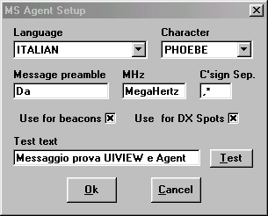

Language | Permette di selezionare la lingua che si vuol usare con MS Agent. La lista include solo i linguaggi installati sul tuo PC.
Character | Seleziona il carattere che si vuol usare con MS Agent. Con UI-View32 sono forniti 2 caratteri da me progettati (Phoebe e Tony).  Consiglio comunque di scaricare anche quelli dal sito Microsoft's Agent.
Message preamble | Il “Message Preamble” e’ la parola (o le parole) che precedono il “Callsign” : puo’ essere cambiata; per l’italiano possiamo inserire “ Da “.  Quando UI-View32 “legge il contenuto di un messaggio”, il formato diventa per esempio, "Da IK2BXE, ciao Adriano".
MHz | Inserire (o lasciare vuoto) una parola che verra’ annunciata alla fine di un DX spots (es: con megahertz verra’ annunciato "IK2CBD on 144.800 megahertz".
C'sign Sep | Callsign Separator forza “MS Agent” ad annunciare i caratteri del Callsigns, separandoli con altro o altri caratteri.  Il carattere separatore di default e’ “uno spazio” (nel riquadro lo spazio e’ rappresentato da un asterisco “ * “) e pertanto il Callsign IK2CBD quando viene pronunciato diventa come se fosse scritto I K 2 C B D.  Se si mette “una virgola” seguita da “uno spazio” (nel riquadro appare una virgola + asterisco “ ,* “) l’annuncio del Callsign e’ ancora piu’ lento.  Suggerisco quest’ultima soluzione.
Use for beacons | Se si spunta questa box, sono annunciati anche i Callsigns nei beacons: la frequenza di annuncio dipende dal settaggio selezionato (vedere dettagli nel Menu “Options” sub-menu "Announce Stations").
Use for DX Spots | Se si spunta questa box, MS Agent annuncia anche i DX Spots recevuti.  Questo dispositivo e’ di un certo interesse se e’ stato abilitato il "DX Cluster Spy" nella finestra “Terminal”).
Test text | Inserire un breve testo da usarsi per “testare” se MS Agent e’ installato correttamente.
Test | Cliccando questo bottone e quanto inserito nel riquadro “Test text” verra’ annunciato, usando la lingua selezionata.

Come attivare/configurare il ”parlato in UI-VIEW32”

Sul menu principale di UIVIEW32, selezionare il menu “Messages” (quarto da sinistra)
- Sulla finestra “Messages”, selezionare "Options" e poi "Speak Messages"
- Ora selezionare il tipo di messaggi che si vuole ascoltare
  - All Message To me Starting with “%”
  - All Message To me
  - Speak Bulletins

Come installare MS Agent sul PC
Per usare “MS Agent speech” con UI-View32, occorre scaricare il programma MicroSoft Agent (V2) da: http://msdn.microsoft.com/workshop/imedia/agent/agentdl.asp | 
Per vostra informazione, ecco la lista dei file che ho installati sul mio PC:
- MSagent.exe (Agent core components).
- lhttsiti.exe (Text To Speech Engine italiano).
- Agtx0410.exe (linguaggio italiano)
- spchapi.exe (SAPI runtime binaries ).
- Actcnc.exe (Speech recognition Engine).
- Spchcpl.exe (Speech Control Panel)
- Genie.exe, Merlin.exe, Robby.exe e Peedy.exe (questi file definiscono dei Caratteri. Altri caratteri si possono trovare su http://www.msagentring.org/chars/ )

Meteor mode setup

UI-View “Meteor Mode” e’ un modo “speciale” che permette di trasmettere dei “beacon frame” molto di frequente per consentire l’ effettuazione di test durante fenomeni di “meteor scatter propagation”.  Sono possibili 2 differenti modi di operare:  - Interval mode: un singolo “beacon frame” e’ trasmesso ad intervalli definiti.  - Burst mode: “Beacon frame” sono trasmessi di continuo per alcuni secondi. Sei tu a specificare la “durata” del “burst”, e quando deve iniziare ( a che numero di secondi, nell’ambito di ciascun minuto). | 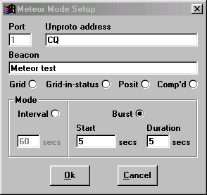

Port | Si definisce la “Port” da usarsi per trasmettere il beacon in “Meteor Mode”.
Unproto address | In questo campo inserire l’ indirizzo cui spedire i “beacon frames”, includendo eventuali DIGIpeater.  L’indirizzo ed i digipeater devono essere separata da una virgola ( , ), NON usare ' V ' oppure ' VIA '.  Esempio:  CQ indirizza le “beacon frame” a CQ,  CQ,RELAY indirizza le “beacon frame” a CQ via RELAY.
Beacon | Inserire il testo del beacon che si vuol spedire.  Se usato con il “Meteor scatter”, il beacon deve essere il piu’ corto possibile.  Se nel "Station Setup" sono stati inseriti la latitudine e Longitudine, ora il beacon (per default) inserisce il tuo IARU locator ( tra 2 parentesi quadre, esempio [IO92XX] ).
Grid | Se si aggiunge un commento al beacon, questi deve essere messo dopo la infrmazione relativa alla locazione ( [JN45RQ] )  (es [JN45RQ] ciao Adriano IK2CBD )
Grid-in- status | E’ il formato raccomandato per l’uso con il “Meteor Mode”. Il commento al beacon va messo dopo la locazione e DEVE iniziare con il carattere che rappresenta la spaziatura.  (es >JN45RQ/- ciao Adriano IK2CBD )
Posit | E’ il formato raccomandato per l’uso con il “Meteor Mode”. Il commento al beacon va messo dopo la locazione  (es 41.40N/00925.33E- ciao Adriano IK2CBD )
Comp’d | Informazioni della locazione in formato compresso. Il commento al beacon va messo dopo la locazione  ( es =/7E8^PpaW- B ciao Adriano IK2CBD )
Interval Mode  e  Burst mode | - con "Interval" mode, nel campo “secs” occorre specificare l’ intervallo di tempo (in secondi) di trasmissione del beacon.  - con “Burst” mode  - attivando Start si definisce, nell’ambito di un minuto, a quale secondo di ogni minuto vogliamo che inizi la trasmissione del beacon. Si puo’ specificare piu’ di un orario  Esempi  - " 0,30 " significa “iniziare un burst a 0 secondi di ciascun minuto” e “un altro burst a 30 secondi di ciascun minuto".  - Se settiamo Start a 15 e Duration a 10, attiveremo il beacon al quindicesimo secondo di ogni minuto ed esso sara’ trasmesso in continuazione per 10 secondi). Se state facendo delle prove con qualcuno, si potrebbe specificare " 15,45 ", cosi’ le trasmissioni sono intervallate.  - attivando Duration si definisce la durata (in secondi) di ciascuna trasmissione del beacon. UI-View32 converte la durata specificata in un numero di frame da spedire.  Il calcolo/procedimento di conversione assume che si operi a 1200 baud, e che il TNC trasmetta in continuazione quando e’ alimentato con uno “stream of frames”.  Se il TNC rilascia il PTT ad ogni poche frames (il TH-D7 sembra si comporti in questo modo) occorre tenerne conto, perche’ per esempio, una durata di 10 secondi, in realta’ si ottiene una durata del “burst” di circa 15 secondi.

Excluded List
La finestra “Excluded List” permette principalmente di definire i Callsigns che NON si vogliono vedere proiettati sulle mappe.  La funzione “Excluded list” NON DEVE ESSERE INTERPRETATA IN MODO VENDICATIVO.  L’uso piu' comune e' quello di escludere il proprio Callsign dalla rappresentazione sulla mappa, evitando cosi' di oscurare le altre stazioni vicine a noi.  In altre parole si cerca di evitare le sovrapposizioni di icone in punti “affollati” della mappa in modo da permetterci di monitorare quello che piu’ ci interessa. | 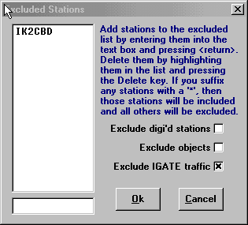

La "Excluded list" puo' essere usata anche per selezionare solo quelle stazioni che noi desideriamo vengano plottate: basta scrivere il nome delle stazioni (Callsign) ed aggiungere un asterisco ( * ) come suffisso!!! Esempio Ik2ILM*

Nota: se una stazione e' inserita nella lista "Excluded Station" anche gli "objects" che trasmette sono esclusi.

Per aggiungere un Callsign: Scrivere il Callsign nella "text box", poi dare [invio]

Per cancellareun Callsign: Evidenziare il Callsign sulla lista e poi dare [Canc]

Exclude digi'd  stations | Se si attiva, i beacon ascoltati via digipeater vengono ignorati. Questo e' utile quando si vuole usare UI-View32 come indicatore di propagazione.  Potrebbe essere anche usato per escludere degli indirizzi….  - Basta inserire nella LIST, l’ indirizzo ( es: SPCL) ed il gioco e’ fatto...  - Se si vuol vedere solo un determinato indirizzo ( es: SPCL), mettere nella lista il nome preceduto da un asterisco ( *SPCL).
Exclude objects | Se si attiva questa funzione, tutti gli "objects" sono ignorati.  Se tu crei degli objects, questi non verranno trasmessi via beacon.
Exclude IGATE  traffic | Se si attivata, si esclude il traffico via IGATE.

Colours
La finestra “Colours” permette di cambiare i colori delle finestre di "Monitor" (sia testo che sfondo) e delle "griglie".

Menu Help

Help Contents
Accesso all’ HELP, in inglese.

Function Keys, I tasti di funzione
F1 - Help  F2 - Seleziona una mappa  F3 - Trova (quando si cerca il “monitor window”)  F4 - Refresh map  F5 - Object editor  F6 - Toggle viewing message window  F7 - AGWPE ports info  F8 - Toggle GPS enabled  F9 - Spedisce il beacon  Ctrl+F1 - Visione del contenuto dell’ Help  Ctrl+F2 - Per aprire questa finestra di “Function Keys” | 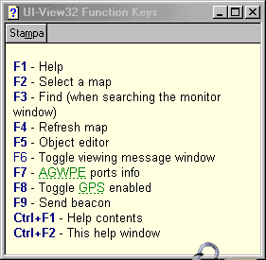

Quick Start Guide
Una guida rapida in inglese, per partire con UI-View32.

Registration UI-View32
UI-View32 funziona se si e’ registrati (costo 10 Sterline UK).  Per i dettagli operativi su come registrare la propria copia di  UI-VIEW32 sono forniti nella sezione "Installazione di UI-View” all’inizio del manuale. | 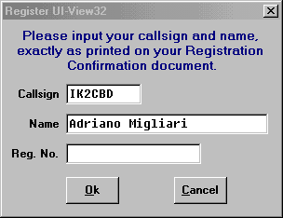

Licence txt
NON RIMUOVERE o MODIFICARE i file LICENSE.TXT e GUIDELIN.TXT in quanto possono causare un funzionamento anomalo di UI-View32.

History e About
History mostra il file con le modifiche apportate, con l'ultima versione di UI-View32.
About fornisce informazioni su UI-View32.

Dispositivi che “completano” UI-View

Dispositivo Uibutts : 12 Pulsanti addizionali
Uibutts (by G0OPC) mette a disposizione 12 pulsanti addizionali per gestire dei dispositivi di corollario ad  UI-View .  La "buttons bar" si spostare in qualsiasi parte dello schermo: basta puntare il mouse sulla sua banda blu (a destra) e muoverla dove si vuole. | 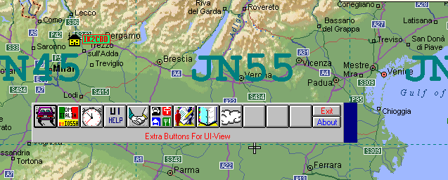
Le icone hanno i “titoli a scomparsa”.

Installazione
- Procurarsi il file UI-32but3.zip (oppure ui16but3.zip per UIVEW 16bit)
- Nella dir UI-View32 copiare i file UIBUTTS.EXE, UIBUTTS.XTR e UIBUTTS.INI.
Esempio del file uibutts.xtr Esempio del file uibutts.ini
Extra Buttons  Uibutts.exe  True  True |  | Top=3390  Left=2325  BUTTON_HINTS=TRUE (con FALSE non ci  sono i sottotitoli "a scomparsa")

- Nella dir UI-View32 creare una sub-dir UIBUTTS nella quale copiare i filename.BUT ed i filename.ICO.
Importante: copiare solo i file delle applicazioni che vogliamo siano gestite da UIBUTTS.

Esempio di filename.but Note
Name=accesso a RADAMATO  ICON=radamat1.ICO  PROG=radamato.bat | i filename con piu’ di 8 caratteri vanno ridotti ad 8. es: Movealarm.exe diventa Moveal~1.exe)

- Se si vuole che le applicazioni trasferite sotto il controllo di UIBUTTS non compaiano nel “Menu File” di UI-VIEW32, nella dir UI-View32 cancellare o rinominare i file xxx.XTR.

Come usare UIBUTTS
Basta cliccare sulla icona che compare sulla barra e si richiama il programma desiderato.

Se la BUTTONS bar scompare dallo schermo, per riattivarla occorre selezionareMenu “File” di UI-View32 e quindi cliccare sulla linea del programma UIBUTTS.

Dispositivo Schedule Editor

UI-View supporta un semplice “schedule” (scadenziario, pianificazione, lista attivita’, etc)  La maggior parte dei comandi in questo “Schedule Editor” erano stati predisposti per permettere di automaticamente catturare i passaggi del satellite MIR (quando il DIGI sulla MIR era attivo).  Come funzionava?  Una volta che la MIR era passata, UI-View si chiudeva, si riconfigurava per il successivo passaggio (includendo anche il cambio di frequenza sul Ricevitore), si avviava per rimanere attivo per circa 10 minuti, poi si chiudeva e si riconfigurava per il normale uso di UI-View. | 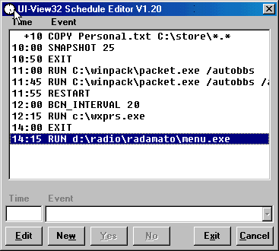

Ora che la MIR e’ abbandonata…. i comandi possono essere comunque usati per altri scopi.

Se si vuole che il dispositivo “Schedule Editor” sia presente anche nella “Pulsantiera addizionale, 12 BOTTONI”, copiate i file Schedit.ico e schedit.but nella dir UIBUTTS (vedi istruzioni fornite con il dispositivo UIBUTTS).

Esempio di Schedit.but
NAME=Schedule Editor
ICON=schedit.ICO
PROG=sched~1.exe
.

Nella dir UI-View32 i file Schedit.xtr, Schedit.exe e Schedit.hlp sono gia’ presenti.

Come creare e modificare uno “Schedule”

Per creare uno “schedule” o modificarne uno esistente, cliccare su “Menu File” di UI-View32, indi cliccare sul dispositivo "Schedule Editor", indi :
- per creare un nuovo appuntamento, cliccare sul bottone <New>
- per modificare uno “schedule”, evidenziare la linea e cliccare sul bottone <Edit>.
Alla fine, per salvare le modifiche, cliccare sul bottone <Yes>.
Per non fare alcuna modifica e uscire a, cliccare sul bottone <No>
- Per cancellare una linea, evidenziarla e cliccare sul botton <Delete>
- Per annullare tutti i cambi che sono stati fatti, cliccare sul bottone <Cancel>.

Al termine I dati sono memorizzati nel file schedule.txt.

- Ciascuna linea di pianificazione e’ composta da un “orario” e da un “comando” .

- Il formato per inserire l’orario e’ "hh:mm". Si puo’ anche inserire l’inizio (orario) di avvio del comando, prendendo come punto di riferimento lo “avvio di UI-View32” ( es: " +30 " significa 30 minuti dopo l’avvio di UI-View32 ).

- I Comandi possono essere selezionati dalla “drop-down list”. Alcuni comandi accettano anche degli “argomenti”.

I comandi validi sono:
RUN <program name> | Permette di avviare un programma.  Es: "RUN C:\RIG\FREQ.EXE". Occhio che occorre fornire il “Path” completo per il programma da eseguire.
SNAPSHOT <number> | Prende un “snapshot” della “Station list” , quando questa ha raggiunto il <numero> di stazioni. Se non viene specificato il <number>, lo “snapshot” viene preso comunque, indipendentemente dal numero delle stazioni presenti.
BCN_INTERVAL <number> | Setta il “beacon interval” a questo numero di minuti.  Se si riavvia il programma, il settaggio non viene salvato, pertanto  UI-View si riferisce al valore messo in “Station Setup”.
WX_INTERVAL <number> | Setta il “WX beacon interval” all’orario (minuti) specificato nel comando.  Se si riavvia il programma, il settaggio precedente non viene salvato, pertanto UI-View si riferira’ al valore inserito durante la procedura di “Station Setup”.
COPY  <file_name> <file_name> | Copia un file.  Se il filename (o piu’ file) non includono il loro “path”, UI-View assume che il file sia nella dir UI-View.
EXIT | Chiude UI-View.
RESTART | Fa ripartire UI-View
APRSERVE_  CONNECT | Si connette ad un APRS Server.
APRSERVE_  DISCONNECT | Si sconnette dal APRS Server

Dispositivo Station Movement Alarm
Questo dispositivo ci avvisa ogni volta che una stazione, predefinita in una speciale lista, si muove oltre una distanza specificata (vedi comando "Ignore movements less than").  Quando UI-View sente il beacon di una stazione presente nella lista, dando “doppio click” sul Callsign della stazione, e’ possibile vedere i precedenti contatti. | 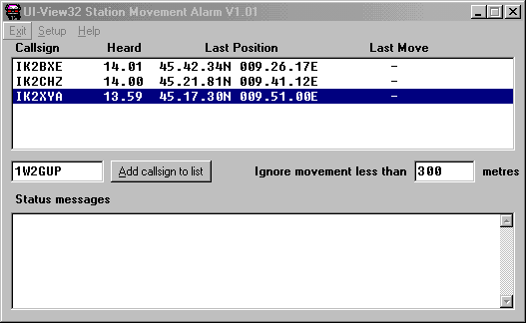

Per aggiungere una stazione sulla lista, basta digitare il suo Callsign nell’apposito riquadro e premere “Invio” o cliccare sul bottone “Add Callsign to List”.

Per cancellare una stazione, evidenziarla sulla lista e premere “Canc” (viene mantenuta una lista delle variazioni, anche quando viene cancellata una stazione).

Installazione

- Nel Setup menu, oltre a settare il sistema “metrico”, si puo’ disabilitare il suono (dir UI-View32\WAV, file Alarm.wav, oppure rimpiazzarlo con un altro file a piacimento).

- Esempio di Movealarm.xtr
Segnala stazione in movimento
MoveAlarm.exe
TRUE (mettere FALSE, per non attivare MoveAlarm in automatico)
TRUE

- Per avere MoveAlarm anche nella “Pulsantiera UIBUTTS”, copiare i file Movalarm.ico e Movalarm.but nella dir UIBUTTS .

Esempio di Movalarm.but
Name=Segnalatore di stazioni
ICON=movalarm.ICO
PROG=moveal~1.exe

Dispositivo Internet Time Client
Il dispositivo InetTime (InetTime.exe e Timeserver.exe) permette di collegarsi ad un programma esterno (via internet) per sincronizzare il “PC clock” con quello di internet.  InetTime e’ molto utile per chi usa il GPS. | 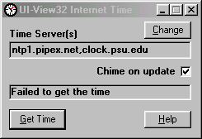

Time Server | Sono disponibili moltissimi “internet time servers”, inserire quello che e’ piu’ acessibile dal vostro paese.  Eccone alcuni: canon.inria.fr black-ice.cc.vt.edu ntp0.strath.ac.uk
Change | Permette di cambiare il “time server(s)”.  E’ possibile inserire uno o piu’ servers, basta separarli con una virgola.  Se InetTime fallisce la connessione al primo server, prova con ilseguente della lista (fino a 10 volte prima di desistere).
Chime on update | Spuntando questa opzione, si e’ avvisati (acusticamente) quando InetTime aggiorna il “PC clock”. Il suono di default WAV e’ il file CHIMES.WAV ( ma puo’ essere cambiato editando il file INETTIME.INI).
Get Time | Permette di collegarsi ad un “time server” e aggiornare il PC clock, tenendo conto della differenza tra ora locale e GMT.

Il dispositivo puo’ essere attivato
- In modo manuale: dal Menu File di UIVIEW, cliccare su Internet Time Client e poi sul bottone “Get Time” per iniziare il collegamento ad internet.

- In modo automatico.
Nel file UIVIEW32.INI, sez [USER] modificare le seguenti linee comando:

INET_PROGRAM_NAME=INETTIME.EXE AUTO

INET_PROGRAM_DELAY=4
Specifica il ritardo (in minuti, dopo la connessione ad internet) di attivazione dell “internet
server”.
Si suggerisce 3 o 4 minuti.

INET_PROGRAM_REPEAT_INTERVAL=0
Specifica l’intervallo in minuti, dopo il quale volete che il programma venga fatto rigirare,
ammesso che si sia ancora collegati ad internet. A meno che il nostro PC clock sia
particolarmente inaccurato, non e’ necessario farlo girare ancora…. In questo caso
lasciare il valore di default ( 0 zero).

Dispositivo WXPRS: genera informazioni Meteo
WXPRS (by GW0TQM) serve per preparare le informazioni meteo ad uso UIVIEW.

Installazione

Prerequisiti |  | Dispositivo: file da utilizzare
Ui-View32 lvl 1.40 (o superiore) oppure  Ui-View lvl 2.32 (o superiore) |  | WXprs-22.zip (o superiore) by GW0TMH
- Copiare i file WXprs.EXE e WXprs.XTR nella dir UIVIEW e verificare che nella dir Windows/System ci siano i file VBRUN300.DLL e THREED.VBX.
- Volendo attivare WXPRS dalla “Pulsantiera addizionale a 12 BOTTONI”, copiate i file WXprx.ico e WXprs.but nella dir UIBUTTS (vedi dispositivo UIBUTTS).
- Predisporre un "collegamento" alla cartella dalla quale si vuol attivare WXPRS.
UI-VIEW deve essere "indirizzato” DOVE prelevare i dati del file WXprx.txt (e’ salvato nella stessa dir dove si trova WXPRS.EXE).
Per fare cio, attivare UI-VIEW32, cliccare sul “menu SETUP”, poi “WX Station Setup”: ora scegliere il file wxprs.txt (usando il bottone BROWSE ).
- Settare il "beacon rate" (Menu Setup) per l'intervallo di tempo desiderato per la spedizione dei dati WX, da parte di UIVIEW; settare inoltre la scadenza (1 o 2 ore).
UI-VIEW spedisce i dati WX al posto di quelli di stazione, SOLO e FINO ALL'ORARIO PREFISSATO; indi ritorna ai dati di stazione, fino a nuovi dati aggiornati da WXPRS.

Come usare WXPRS

- Per ciascun parametro, selezionare la informazione meteo appropriata (es: Humidity) e inserire il valore.  Cliccando su DONE, le informazioni vengono inserite nel "WX string" e visibili sulla schermata WXprs.  - Cliccando su Oops le informazioni non sono inserite nel "WX string" .  - E' possibile inserire un commento agendo sul pulsante “Text message”; si possono inserire max 20 caratteri che vengono messi nella "WX string". | 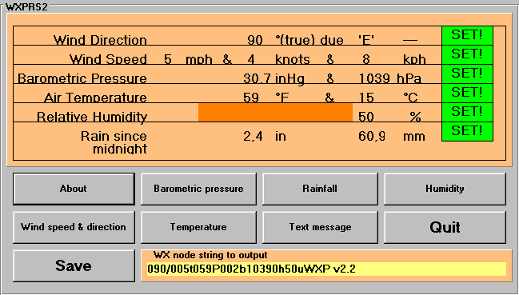
- Una volta aggiornati i vari valori
- Cliccando su QUIT, WXPRS si chiude e non si salvano i dati.
- Cliccando su SAVE, TUTTI i dati metereologici vengono salvati nel file WXPRS.TXT (e’ memorizzato nella stessa dir dove e’ stato messo il file WXPRS.EXE).

Come vedere i dati meteo (vedi esempio nel capitolo Stations”)

- Quando sulla Mappa appare una WX Station, cliccare sul “Symbol” che appare sulla sinistra del Callsign e cosi’ viene mostrata la finestra con le WX info.
- Quando si e’ sulla finestra “Stations”, cliccare sul “Callsign” che contraddistingue la stazione WX.

Dispositivo UIPath32 : analizza i Path e Traffico
Il dispositivo UIPATH32 (v 3.0 by G7OCW) analizza in “real time” i “path” e monitorizza il traffico APRS. In breve, ecco le caratteristiche :
- Si attiva e si chiude con UI-View
- Propagazione: Mostra la distanza DX (min, max e avg) ed i "livelli di Traffico" istantaneo
- APRS digipeater path
- Registra/fornisce il Path piu’ corto (via DIGI) per una stazione
Calcola la distanza per raggiungere una stazione sia “a vista” che via “DIGI”
- Calcola distanza per raggiungere una stazione a “vista”
- “Paths” e “locazioni” sono salvate in un data base per futuri usi.
- Mappe e Rotte
- UI-Path32 utilizza le mappe di UI-VIEW
- Mostra tutte le stazioni sentite direttamente
- Calcola la distanza del segnale (viaggiante da “digipeater” a “digipeater”) fino alla tua stazione. In questo caso, la distanza calcolata non e’ quella “diretta” tra stazione e stazione, ma quella via i digipeaters, se ce ne sono
- Analizza (finestra "UI-Path Access Routes") i "digi paths" per vedere quali stazioni possono essere "raggiunte" e da quali stazioni, etc.
- Mostra tutte le stazioni, con TUTTI i links
- Plotta in realtime (cioe’ appena riceve il “pacchetto”) i “Path tra le stazioni
- External programs
- Attiva una applicazione, solo dopo aver raggiunto una distanza pre-definita( DX distance)
- Collegamento al programma “AutoROUTE”
- Output grafico su UI-View32
- Puo’ essere usato anche con MIC-e
- Possibilita' di "DX Announcement facility" con richiamo di file vocali

Installazione
Prerequisiti |  | File da utilizzare
Windows 95/98/ME  VB6 - SP4 Runtimes  Ui-View32 lvl 1.51 (o superiore) |  | U32pa30.zip (o superiore) by G7OCW http://www.welcome.to/uiview

- Per installare Uipath32 usare il file Setup.exe.
Il programma suggerisce di installarlo in C:\Programmi\UI-Path32.
Da parte mia ho fatto in modo che UI-Path32 sia installato in
C:\Programmi\Peak Systems\Ui-VIEW32\UI-Path32.

Sommario dei file inerenti UI-PATH32
Uipath.exe | file eseguibile
Uipath.xtr | file "extra" per attivare UI-Path in automatico
Uipath32.ini | file di configurazione
Uivawe.exe | file eseguibile (preso dal programma Uiwave)
 | File di Output:
Uipath.out | file che contiene TUTTE le “rotte conosciute”
Uipath.ali | File che contiene gli “alias” per le stazioni
Uipath.err | file che raccoglie le segnalazioni di errore da inviare a G7OCW
Uipath.dx | file che contiene l'ultimo “Dx diretto”
Uipath.dxd | file che contiene l'ultimo “Dx via Digi”
Uipath.acc | file che contiene le "route" come calcolate dalla funzione "Access”
Uipath.pin | Per “importare” delle cose, per esempio MS-AutoRoute
Dir UIbutts:
Uipath.but | File per gestire Uipath usando la “Pulsantiera addizionale, 12 BOTTONI”
Uipath.ico | Icona di UIpath

- Esempio di File Uipath.xtr
UI-Path32: analizzatore di "Rotte"
"C:\PROGRAMMI\PEAK SYSTEMS\UI-VIEW32\UI-PATH32\UIPATH.EXE"
True (con False, non UI-Path non si avvia in automatico )
True

- Nella dir UI-VIEW, il file Uiwave.exe (viene richiamato dal file xxx.INI per attivare dei "suoni" per DX e DXDIG) permette di suonare un file:
Es: C:\….\UI-View32\wav\message.wav
C:\….UI-View32\wav\IK2CBD.WAV (in questo caso annuncia il Callsign IK2CBD)

Con questa modalita' si possono attivare dei file (MIDI, Wav in qualunque dir essi siano ubicati). Se non viene trovato il "path" esatto, non si ha alcun suono.

Il file UIPATH32.INI
Puo' essere configurato a piacere: permette anche l'attivazione di certe applicazioni che per esempio ci avvertono quando si "verificano certe distanze".

Comandi | Note
CALLSIGN=IK2CBD  LATITUDE=45.41.40N  LONGITUDE=009.26.33E | Nominativo e sui dati relativi a  Latitudine (es. 45.41.40N )  Longitudine (es: 009.26.33E )
COMMUNICATION_TYPE=UI-VIEW32
AS_MILES=FALSE | Con TRUE, I dati sono espressi in Miglia
AGW_WINSOCK_IP=127.0.0.1  AGW_WINSOCK_PORT=8000 | Settaggi per AGWPE
LAST_ROUTE_MAP= C:\Programmi\Peak Systems\UI-View32\MAPS\hb9-2.gif
LAST_MONITOR1_MAP= C:\Programmi\Peak Systems\UI-View32\MAPS\italia nord ovest.gif
LAST_MONITOR2_MAP= C:\Programmi\Peak Systems\UI-View32\MAPS\italia centro sud.gif
LAST_MONITOR3_MAP= C:\Programmi\Peak Systems\UI-View32\MAPS\lombardia.gif
MAPS_DIR=C:\Programmi\Peak Systems\UI-View32\MAPS
DX_DISTANCE=0 | =0 funzione disabilitata  =n se la distanza DIRECT e' uguale o maggiore di n, si attiva il comando specificato  nella riga DX_APPLICATION. Questa funzione permette di memorizzare l’ultimo DX nei file:  \ui-view32\uipath.dx (path diretti)  \ui-view32\uipath.dxd (path via DIGI)
DX_APPLICATION=Explorer C:\Programmi\  Peak Systems\UI-view32\wav\message.wav | comando per attivare il file message.wav
DX_DIGI_DISTANCE=0 | =0 funzione disabilitata  =n se la distanza via DIGI e' uguale o maggiore di n, si attiva l’ applicazione richiamata nella riga DX_DIGI_APPLICATION
DX_DIGI_APPLICATION=  Explorer C:\Programmi\  Peak Systems\UI-view32\wav\message.wav | comando per attivare il file message.wav
IGNORE_INET_TRAFFIC=TRUE | Con TRUE ,UI-Path ignora ogni cosa ascoltata via I-GATES
AUTO_LOAD_SAVE=TRUE | Con TRUE, UI-Path quando viene chiuso (vedi uipath.xtr) carica automaticamente il file “uipath.out” e lo salva con tutti i dati raccolti.
DEFAULT_COLOUR=0 | Definire il colore di default sui grafici di Uipath  0 = giallo 1 = rosso 2 = verde  3 = bianco 4 = nero
PATH_DEFAULT_LINE_WIDTH=5 | spessore linea grafica tra stazioni (da 1 a 20)
PATH_DEFAULT_CIRCLE_WIDTH=5 | spessore del cerchietto (da 1 a 20)
HEARD_DEFAULT_LINE_WIDTH=3 | spessore linea per le stazioni “dirette” (da 1 a 20)
MESH_DEFAULT_LINE_WIDTH=3 | spessore linea per grafici (da 1 a 20)
PATH_ALL_DEFAULT_LINE_WIDTH=5 | spessore linea, per tutti i Path (da 1 a 20)
PATH_ALL_DEFAULT_CIRCLE_WIDTH=5 | spessore del cerchietto, per tutti i Path (da 1 a 20)
STATION_WINDOW_MAXIT=FALSE | con TRUE fa in modo che la lista delle stazioni sia ampliata il piu’ possibile
MAIN_WINDOW_MAXIT=FALSE | con TRUE fa in modo che, all’avvio, la finestra principale sia la piu’ grande possibile
SWITCH_OFF_ALL_PATHS=TRUE | con TRUE disabilita tutte le “paths functions” migliorando la performance

Finestra principale di UI-Path
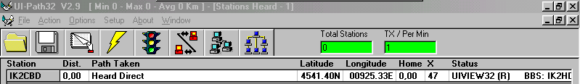

Cliccando su un Callsign si puo’ vedere:
- la mappa sulla quale viene disegnata la “route” verso la stazione di destinazione:
- Le stazioni di partenza e di arrivo sono disegnate in rosso
- Le route via Digipeater sono mostrati in giallo

- I dettagli relativi ad una stazione (incluso il "digi path" che puo' essere "cut/paste" in UI-View; occhio che e' in "reverse").
Sul Menu di UI-Path c'e’ anche un pulsante <Alias> che se premuto ti chiede quale "alias" usa la stazione (es: TELEFREE); cosi’ che caricando questo alias, verra' aggiunto alla lista e UI-Path lo usa nei suoi calcoli.

- Note Tecniche relative alle informazioni della finestra di UIpath:

- Station: Callsign della stazione.
La completezza e l’accuratezza della rappresentazione grafica delle routes, etc, dipende molto dalla qualita' e quantita' di dati memorizzati in precedenza; pertanto piu' stazioni ci sono, meglio e'.

- Dist: Distanza totale calcolata via digipeaters. Il valore potrebbe corrispondere alla distanza”diretta”, qualora la stazione non sia passata attraverso un digipeater (questo lo si verifica, se sulla destra non e’ riportato alcun digipeater).

Il valore della distanza riportata, puo' diminuire con il trascorrere del tempo: cio e' dovuto al fatto che memorizzando sempre nuove stazioni, il programma UIPATH diventa piu' "intelligente" trovando sempre path piu' corti…
Se in UI-VIEW e' stato selezionato di avere le informazioni in KM, anche i dati su UIPATH saranno espressi in Km.

- Path Taken: Mostra il "path" piu' corto per una particolare stazione. ATTENZIONE: per ritornare alla stazione, occorre capovolgere il path
Esempio: g7ocw x*,y*,z* PING g7ocw digi path z,y,x

- Latitude e Longitude: i dati si spiegano da se. Il posizionamento di una stazione dipende dalla disponibilita’ di queste informazioni.

- Home: Distanza in “linea retta” dalla tua stazione. La unita’ di misura (Km o Miglia) e’ quella che e’ stata definita in UI-View

- X: Numero di volte che la stazione e' stata ascoltata

- Status: Informazioni, come emesse dalla stazione ( vedi STATUS Text setup)

Che cosa si puo’ vedere con UI-Path32??
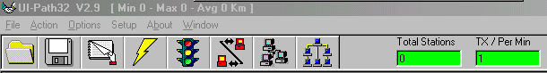
File | - Load DataBase: per caricare/prelevare, dal file uipath.out, TUTTI i Callsign che al momento non sono sulla lista.  Il file uipath.out contiene TUTTE le “route”.  - Save DataBase: per salvare TUTTE le “routes nel file uipath.out,  - Load Aliases: per caricare le stazioni "alias", come sono state definite dal bottone <Alias>  ------------------------------------------------------------------------------------------------------  - Exit: esce da UIpath, come se si cliccasse su <Chiudi>
Action | - Stations Heard: lista tutte le stazioni che sono memorizzate su UI-Path32  - Messages Received: lista I messaggi ricevuti  ------------------------------------------------------------------------------------------------------  - Monitor1: Monitors 1, 2,3 mostra le stazioni che sono caricate in UI-Path32 (dal HD o da RF)  - Monitor2  - Monitor3  ------------------------------------------------------------------------------------------------------  - Access Routes: si accede alla funzione "Access route" che visualizza chi si puo’ sentire e chi ci puo’ ascoltare.  - Further Information: monitorizza i DX beacons spediti da UI-View e genera un grafico che raffigura le "ultime ore relative alle condizioni di propagazione"  - Produce AutoRoute Pin File: si genera un file “uipath.pin” nel quale vengono registrate le “stazioni” che sono in permanenza sulle mappe.  Il file “uipath.pin”, riporta il Callsign, seguito da Latitudine e per ultimo Longitudine.
Options | - Announce DX: Attiva e disattiva l’ annuncio vocale delle stazioni (vedi Uipath32.ini)  - Ouput on UI-VIEW32: I grafici vanno sulle mappe di UI-View32.  - Refresh: Se attivato, si ha il “refresh” automatico delle Mappe.  - Real time plot: per disegnare I path, non appena si riceve il beacon.
Setup | - Station Setup: si inseriscono I dati personali, come da figura accanto  - Maintain Database: evidenzia il data base  - Run DX App  - Run DXDI App |  |  | 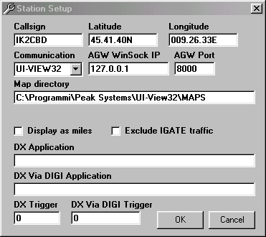
About | Informazioni sulla versione e sull' Autore di UI-Path (G7OCW).
Window | Permette di avere molte mappe sullo schermo.  Cliccando su Window, lista la finestra aperta in quel momento
X | CLOSE (Bottone sulla destra in alto): chiude il programma UIPATH senza effettuare un “salvataggio automatico” dei dati (nel file uipath.out)
 | <SORT>, in fondo alla finestra, si apre un menu a tendina che permette di selezionare le stazioni per Stazione, Via dist, Path, Direct, cioe’ in base alla distanza percorsa.
 | Load DataBase: Permette di caricare, dal file uipath.out, tutti quei Callsign che in quel momento non sono elencati nella lista. Il file uipath.out viene caricato quando si attiva UI-VIEW e salvato quando si esce da UI-VIEW.
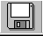 | Save Current list: Salva tutti i paths correntemente conosciuti, mettendoli nel file uipath.out
 | Load Aliases: permette di caricare tutti gli “alias”.
 | Access Routes: permette di richiamare e mostrare sullo schermo,la tabella che elenca gli “Access Routes”
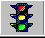 | Further Information: Permette l’ accesso al grafico che mostra il traffico DX ed altro ( vedi capitolo Further Information).
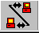 | Draw the Path on UI-View: mostra il Path delle stazioni evidenziate in quel momento.
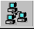 | Station Heard Direct Plotted Per Callsign on  UI-View: Mostra tutte le stazioni che possono essere ascoltate da una stazione specificata |  |  |  | 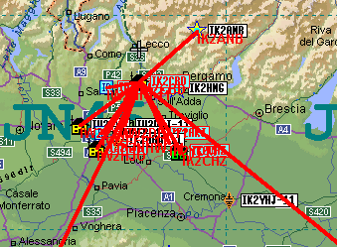
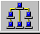 | <Digipeater Network Rout mesh Plotted on UI-View > Mostra la rete di tutte le stazioni che si possono udire. |  | 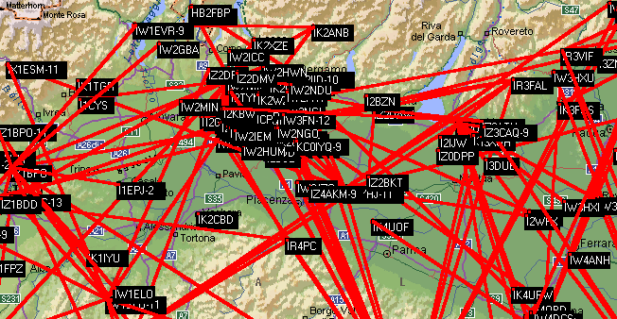
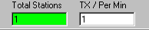 |  | - Total Stations: segnale il traffico registrato da ui-path32, durante gli ultimi 10 minuti.  - TX / Per Min: segnala il traffico registrato da ui-path32 durante l’ultimo minuto.
Il colore di sfondo delle 2 caselle, indica l’ intensita’ del traffico
Verde (meno di 7 UI frames/min), Giallo (moderato), Rosso (piu’ di 14 UI frames/min)

La finestra Line Control controlla la rappresentazione grafica sulla mappa di UI-View32. Ci sono queste funzioni:  - Circe Line Width: definisce il diametro del cerchio sulla mappa UI-View32  - Line Width: definisce lo spessore delle linee | 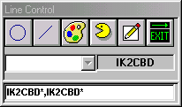
- Line Colour: definisce il colore delle linee sulla mappa di UI-View32. Attenzione: il colore definito in questo riquadro, e’ il colore iniziale in quanto viene cambiato ciclicamente e cambia anche quando cambia il “groupe route”.

- Station: permette di scegliere la stazione di riferimento per plottare le informazioni.

- Refresh display: Serve anche per ridisegnare il grafico se abbiamo cambiato qualche settaggio (colore, linee, etc)

- EXIT: si chiude la finestra

UI-Path Access Routes
La funzione “Access Routes" analizza i "digi paths" per vedere quali stazioni possono essere raggiunte | 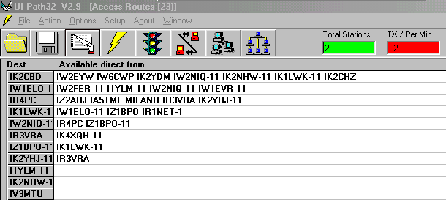

Cliccando su un <Callsign> | Vengono mostrate (in modo grafico) tutte le stazioni/routes accessibili da una specifica stazione. C’e’ anche la possibilita’ di vedere tutte le stazioni o forzare quelle che possono essere "raggiunte" da altre stazioni
Save | Salva le routes nel file "uipath.acc" per futuri usi
Close | Chiude la finestra “UI-Path Access Routes”

UI-Path Stazioni ascoltate
La lista viene aggiornata ogni minuto; per aggiornarla cliccare sul tasto di Refresh.  Il tasto “Station Alias” e’ per quelle stazioni il cui Callsign digipeated non e’ lo stesso della stazione. Cliccare sulla stazione e digitare l’Alias usato dalla stazione.  Le informazioni sono salvate nel file uipath.ali. | 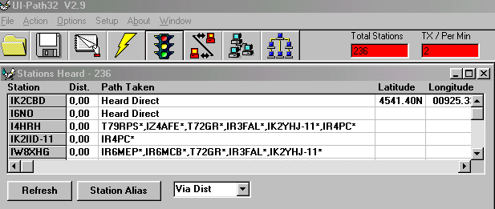
La finestrella (nella figura c’e “ Via Dist “) permette di selezione l’ordine della lista.

“Realtime plot” sulla mappa
E’ possibile plottare cosa succede, in realtime. | 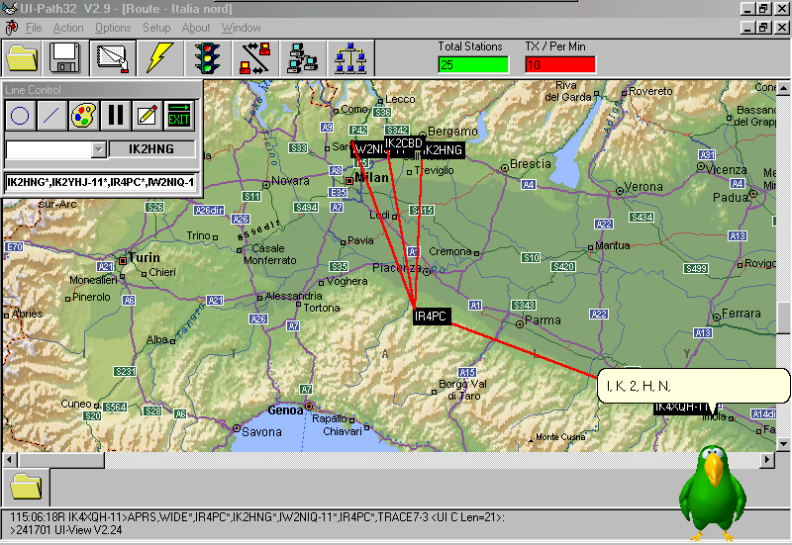

Funzioni Monitor 1, 2 o 3
Per ciascuna funzione (Montors 1-3 e Routes), allorquando le si usano per la prima volta, ci viene presentata come uno schermo/mappa vuota; e si deve aprire una finestra che elenca tutte le mappe che sono contenute nella dir Maps di UI-VIEW32.
Per selezionare una mappa, doppio click sulla map che vogliamo attivare e la mappa viene caricata.
Per caricare un’altra mappa, cliccare sulla icona (cartella gialla) in alto a sinistra sullo schermo).

Monitors 1, 2,3 mostra le stazioni che sono caricate in UI-Path32 ( dal HD o da RF):  - Le stazioni color rosso sono quelle sentite in diretta  - Le stazioni color bianco sono quelle sentite via “RF path”  - Le stazioni color giallo sono quelle sentite/gestite via traffico IGATE. | 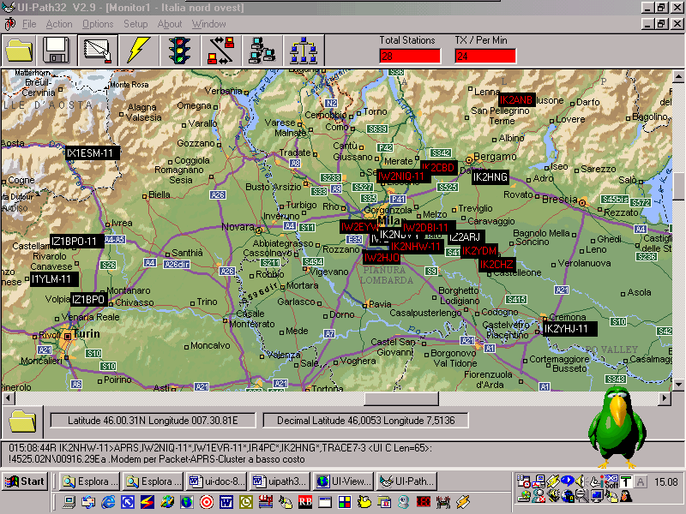

Ulteriori dettagli sul traffico (Further Information)

Sul menu principale di UIPATH cliccando sul <semaforo> compare la seguente finestra con molte informazioni interessanti (es: la PROPAGAZIONE) ed e’ anche molto coreografica.  Il colore nei grafici, indica l’ intensita’ del traffico  Verde = calmo  Giallo = Moderato, Rosso= Intenso (piu’ di 14 frames/min) | 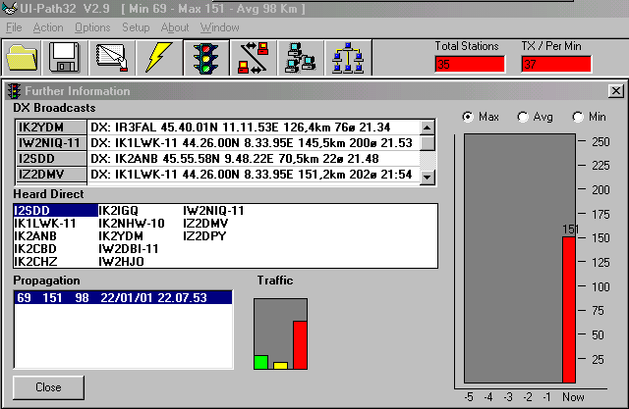

DX Broadcasts | Lista tutte le stazioni DX, ascoltate da meno di 2 ore
Grafico  sulla destra | Mostra la propagazione corrente (traffic level) basata sui “DX broadcasts”.  All’avvio di UIPath, il grafico mostra la “massima propagazione”, ma agendo sui pulsanti <Maximum> <Average> <Minimum> la si puo’ regolare a piacere.  Il grafico mostra anche la “propagazione durante le ultime 5 ore.  Esempio, se ora sono le 23.00, il grafico sulle ascisse –2 , riporta i valori di propagazione relativi alle ore 21.00.
Traffic | Fornisce in forma grafica e numerica, il livello del traffico in corso relativo alle “UI transmissions” per minuto durante gli ultimi 10 minuti di ascolto.
Heard Direct | Lista tutte le stazione ascoltate in diretta.
Propagation | Propagation: e’ una lista dettagliata dei dati di propagazione riferiti pero’ solo a partire dall’orario di avvio di UIPath.

Dispositivo UIROUTE
UIRoute (by G7OCW) permette di interfacciare con diversi programmi di tipo “AUTO-Route”, tra i quali “MS AutoRoute Express Europa 2000” (occhio… non la “MS Autoroute Express Europe 2000” che e’ la versione inglese).

Installazione

Prerequisiti |  | File da utilizzare
Ui-View32 lvl 1.50 (o superiore)  MS AutoRoute Express Europa 2000 |  | UIrou17a.zip by G7OCW

- File UIrou17a.zip: lanciare il programma Setup.exe ed accertarsi che i file vengano messi nella dir C:\… \UI-view32.

- Editare il file Uiroute.xtr per eventualmente cambiare i parametri di default (i numeri che seguono il comando UIROUTE.EXE)
- Primo numero (da 1 a 12) relativo alla Mappa: nell’esempio ho messo 12 in quanto si riferisce al “MS Autoroute Express Europa 2000”
- Secondo numero (da 1 a 20), definisce la dimensione della linea
- Terzo numero (da 1 a 5) definisce il Colore: 1 giallo, 2 rosso, 3 verde, 4 bianco, 5 nero

Esempio di UIroute.xtr
UIroute per MS Autoroute Express Europa 2000
UIROUTE.EXE 12 4 2
False
true

- Far ripartire UI-View32 ed il programma viene inserito nel Menu “File” (UIRoute Interfaccia), oppure

- Nella Pulsantiera Addizionale UIBUTTS, come segue: copiate i file UIroute.ico e UIroute.but nella dir UIBUTTS (vedi istruzioni incluse nel dispositivo UIBUTTS).

Esempio di UIroute.but
NAME=Uiroute: interfaccia per Autoroute Express 2000
ICON=uiroute.ICO
PROG=Uiroute.exe 12 4 2

Come usare Uiroute

Prima di attivare UIROUTE, occorre avviare “MS Autoroute Express Europa 2000” (vedi il suggerimento in fondo al capitolo).

Una volta attivato UIROUTE presenta una “list stations” simile a quella di UI-View32.

Selezionare il programma Autoroute che si vuole usare.  Cliccare sulla stazione che si vuole mostrare, poi cliccare su “Display On Map”.  Cliccando su “Refresh list” la lista viene aggiornata. | 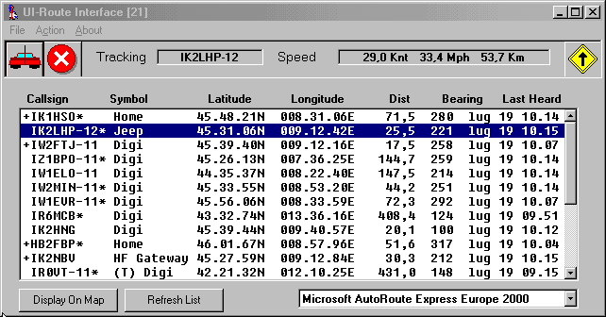

Selezionando Action, cliccando poi su “Creating a Pin” si genera un file “uiroute.pin” nel quale vengono registrate le “stazioni” che sono in permanenza su “Autoroute”.
Il file “uiroute.pin”, riporta il Callsign, seguito da Latitudine e Longitudine ( i valori sono separati da una virgola).

Per iniziare il “tracking”, cliccare sulla icona che raffigura l’automobile.

Per teminare, cliccare sul cerchio rosso con una X all’interno.

Nota
“MS AutoRoute Express Europa 2000” e’ la versione italiana, la versione inglese si chiama “MS AutoRoute Express Europe 2000 ( c’e’ una e di differenza)

Tutte le mappe fornite da Microsoft, quando viene localizzata (via UI-route) una locazione , la sua posizione e’ plottata nel mezzo dello schermo (se e’ usato lo zoom, questa posizione e’ il punto sulla mappa sul quale si e’ fatto lo zoom).

Come avviare Uiroute dopo MS Autoroute Express

Uiroute deve essere avviato dopo “MS AutoRoute Express Europa 2000”; in tal modo si e' sicuri che “MS AutoRoute” si configura bene e quindi Uiroute lo puo riconoscere.

Per fare cio’, usare il programma (by g4ide) Winpwait.exe che assolve alla funzione di ritardare l'avvio di un programma rispetto ad un altro.

Copiare WinpWait.exe nella dir UIVIEW32 cosi’ da gestire l’avvio di Uiroute dopo che “MS AutoRoute” e’ stato lanciato da 30 secondi).

Utilities di IK2CBD
I dispositvi descritti in questa sezione sono accessibili da dentro UI-VIEW mentre funzina.

Prerequisiti per le utilities |  | File da utilizzare
- Windows 95/98/ME  - Ui-View32 lvl 1.40 (o superiore) in C:\Programmi\Peak Systems\UI-View32  - Dispositivo UIBUTTS (12 bottoni) |  | File UIk2cbd1.zip permette di:  - richiamare l’HELP italiano di IK2CBD  - accedere a WordPad  - richiamare il Callbook RADAMATO  - accedere a Esplra Risorse  File UI-WAV.zip: fonemi in italiano

Come consultare l’ HELP Italiano
- Nella dir UI-VIEW32 copiare i file UI-hlp-i.bat, UI-hlp-i.xtr, UI-hlp-i.pif e UI-HLP-5.DOC (o livello superiore sempre del Nomefile dell’HELP italiano di UI-VIEW32).
- Nella dir UIButts copiare il file UI-HLP-I.ICO e UI-HLP-I.BUT.
- Editare il file UI-hlp-i.pif ed il file WP-hlp-i.xtr, se necessario.

Esempio di UI-HLP-i.bat |  | Esempio di UI-HLP-i.xtr
cd\  ; Verificare e\o correggere il Path per lanciare  ; WinWord.exe, etc.  cd progra~1\micros~1\office  ; Tener presente che i nomi dei file o delle EXE  ; vanno scritti nel formato DOS compatibile...!!! (cioe’  ; 8 caratteri come massimo).  winword.exe c:\progra~1\peaksy~1\ui-vie~1\ui-hlp-5.doc  cd\  cls  exit |  | Uiview32 HELP italiano  ui-hlp-i.bat  False  True

- Riavviare UIVIEW. Ora cliccando sul Menu File di UIVIEW si trovera’ la linea di comando per attivare l’HELP.
Sulla barra dei “12 bottoni addizionali” apparira’ la icona dell’HELP in italiano.

Accesso a “WordPad”
- Dalla dir C:\Programmi\Accessori, copiare il file Wordpad.exe nella dir \UI-View32.  - Copiare il file UI-wpad.but e UI-wpad.ico nella dir UIBUTTS  - Chiudere UI-VIEW e riavviarlo | Esempio di file ui-wpad.but
Name=Accesso a WordPAD
ICON=ui-wpad.ICO
PROG=wordpad.exe

Accesso a RADAMATO il Callbook Italiano di I0SSH
Le istruzioni che seguono assumono che
- UI-View32 sia installato in C:\Programmi\Peak System\UI-View32
- il dispositivo UIBUTTS (12 bottoni addizionali) sia installato in UI-VIEW32
- Il programma RADAMATO sia installato in C:\RADIO\RADAMATO.

.  Installazione:  - nella dir UI-View32 copiare il file Radamato.bat.  - nella dir \UIBUTTS copiare la icona Radamat.ICO ed il file Radamato.BUT  - Uscire ed riavviare UI-View  - Attivare il dispositivo UIBUTTS (dal Menu File), cliccare sulla icona Radamato. | 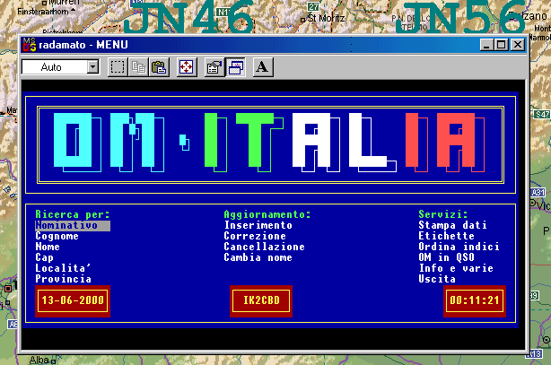
- Quando appare la schermata "OM ITALIA" , cliccare sulla icona "A" ( in alto sotto il titolo "RADAMATO - MENU" (di norma e' la settima icona da sinistra): sulla nuova finestra,
  - cliccare su Programma (prima icona in alto a sinistra),
  - riempire la directory di lavoro con: C:\RADIO\RADAMATO\ (oppure D:\RADAMATO\ se questi e' installato in D:\RADAMATO)
  - in basso a sinistra attivare "Chiudi all'uscita" , poi OK
  - salvare le modifiche, chiudere UI-View32 e poi riavviarlo nuovamente.

Esempio di Radamato.bat (da inserire nella dir UI-View32)
cd\  cd Radio\Radamato  menu.exe | Se Radamato fosse installato in D:\RADAMATO, sostituire la riga  “cd radio\radamato” con  D:  cd RADAMATO

Esempio del file RADAMATO.but (da inserire nella dir UI-View32\butts)
Name=accesso a RADAMATO
ICON=radamat1.ICO
PROG=radamato.bat

Accesso ad “ESPLORA RISORSE ”
Quanto qui descritto permette di accedere ad ESPLORA RISORSE sia dal “Menu FILE” di UI-View32 che dalla “pulsantiera UIBUTTS”.

- Dalla dir C:\WINDOWS copiare il file “explorer.exe” nella dir \UI-View32.
- Copiare i file w98expl.ico.ICO e w98expl.BUT nella dir \UIBUTTS
- Copiare i file w98expl.xtr e W98expl.BAT nella dir UI-View32
- Uscire ed riavviare UI-View: sul dispositivo UIBUTTS, cliccare sulla icona di Esplora Risorse.
Quando appare la schermata DOS:
- cliccaree sulla su Programma (la prima icona in alto a sinistra),
- sul menu a tendina, cliccaree su Proprieta', poi selezionare "Chiudi all'uscita", poi cliccare su "Applica", poi OK per salvare le modifiche.

Chiudere UI-VIEW32 e riavviarlo: sul “Menu File” e sulla “Barra 12 Bottoni addizionali” si potra’ accedere a “Esplora Risorse” da dentro UI-View32 in maniera rapida.

Esempio di file W98expl.XTR Esempio di file w98expl.BUT
Accesso a Esplora Risorse  explorer.bat  FALSE  TRUE |  | Name=Accesso ad Esplora Risorse  ICON=W98expl.ICO  PROG=w98expl.bat

Esempio di file W98expl.BAT
cd\
cd windows
explorer.exe ,/e,/t,C:\Programmi\Peak Systems\UI-View32

Mix fonetico italiano (file UI-WAV.zip)

Copiando il contenuto del file UI-WAV.zip ( datato 14/12/00 o livello superiore) nella dir
UI-VIEW32\WAVbits, si rimpiazzano i fonemi inglesi con un set italiano da me assemblato.

PRIMA DI SOSTITUIRE i file.wav di UI-View32 con QUESTI NUOVI, E' BENE FARSI una COPIA DEI VECCHI: questo per ripristinare la fonetica, qualora la nuova non sia di proprio gradimento.

Dispositivo UI-TRAFFIC
Uitraffic monitorizza il flusso del traffico: ogni 10 minuti emette un APRS object indicando quanti pacchetti sono stati ascoltati durante gli ultimi 0 minuti.

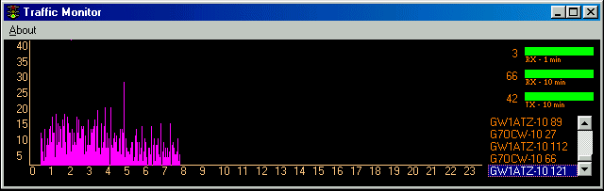

Installazione

Prerequisiti |  | File da utilizzare
Windows 95/98/ME  Ui-View32 lvl 1.50 (o superiore)  AGWPE 2000.78 funzionante  VB6 Runtimes |  | UI-traf17.zip (o superiore) by G7OCW

- Copiare tutti i file nella dir \ui-view32 .
- Aggiornare il file TRAFFIC.INI con I vostri dati

Esempio di file Traffic.INI
CALLSIGN=NOCALL-10 | Rimpiazzare NOCALL con il tuo Nominativo CALLSIGN=IK2CBD
POSITION=5253.71N\00230.00W | Definisce la "POSITION” dove si vuole posizionare l' object.  Attenzione: il beacon (object) non e’ tuo personale\unico e puoi vederlo muoversi verso alter loaclita’… se una stazione vicina avoi sta usando il programma.
TX_ON_PORT=0 | Definisce la Port AGW (TX_ON_PORT) dove si vuole che vada il beacon.  Le Port AGW iniziano da 0 (cioe’ la prima port e’ 0 e non 1)
DIVIDE_BY=0 | Per settare solo una Port, lasciare 0 (zero).  Per piu’ di una port, il numero inserito divide i “10 minuti totali” per bilanciare il numero delle “multiple port”.
UNPROTO_CHOICE=3 | 0 CQ  1 CQ,RELAY  2 CQ,WIDE | 3 CQ,RELAY,WIDE (default)  4 CQ,TRACE2-2
LOG_TX_STATS=FALSE | Per registrare ( nel file traf_tx.log) la quantita’ di “pacchetti” che vengono trasmessi dalla vostra stazione, durante un periodo di tempo definito..
LOG_TX_PERIOD=6 | Il valore viene moltiplicato per 10 minuti (cioe’ 6 significa un’ora). Si consiglia di lasciare il valor di default
LISTEN_ONLY_ON_PORT=-1 | E’ per chi ha “multiple ports” e cosi’ si puo’ monitorare solo le Port che si vogliono.  Se si setta a -1 (default) receve e monitorizza TUTTE le Port che sono sul vostro sistema.  Le Port AGW iniziano da 0 (cioe’ la prima port e’ 0 e non 1)
USE_AGW_WINSOCK=FALSE | Per definire se e’ usata una connessione DDE o TCPIP per comunicare con AGW.Se si usa TCPIP e’ necessario che in AGWPE sia attivata la opzione winsock.
AGW_WINSOCK_IP=127.0.0.1 | IP address del PC che usa AGWPE (AGW)
AGW_WINSOCK_PORT=8000 | Lasciare sempre 8000

- Riavviare UI-View32

Dispositivo NetActive

NetActive crea un beacon (object) che identifica gli OM che sono in quel momento attivi in UIVIEW e si stanno scambiando messaggi. | 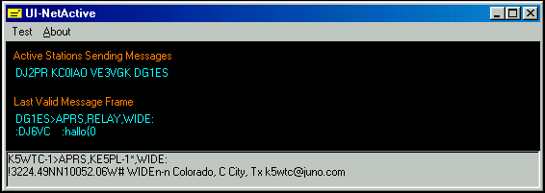

Per gli utilizzatori di IGATE, occorre modificare anche il file IGATE.INI per accogliere anche i beacon delle stazioni attive in quel momento.

Priorita’ viene data a quelle stazioni che spediscono messaggi a “CQ”.
Esempio:
Spedire al Callsign CQ (importante!!!)
Testo del Messaggio Hello
Nella lista, queste Stazioni verranno messe in testa.

UI-NetActive ignora si seguenti tipi di messaggio
To | From | Altro
BLN (Bulletins) | WU2Z (gateway per APRS) a causa dei troppi messaggi email che genera. | Messaggi di ACK's
NWS | Messaggi del tipo RX | Risposte al comando ?APRSD
JavaMSG

Installazione

Prerequisiti |  | File da utilizzare
Windows 95/98/ME  Ui-View32 lvl 1.40 (o superiore)  AGWPE 2000.78 funzionante  VB6 Runtimes. |  | NetAct16.zip (o superiore) by G7OCW

- Copiare tutti i file nella dir \ui-view32 .
- Aggiornare il file NetActive.INI con i vostri dati (specialmente il Callsign e la posizione dell’ object.

Esempio di file NetActive.INI
CALLSIGN=NOCALL-10 | Rimpiazzare NOCALL  con il tuo Nominativo, esempio CALLSIGN=IK2CBD
POSITION=5253.71N\00230.00W | Definisce la "POSITION” dove si vuole che sia posizionato  l' object.  Attenzione: il beacon (object) non e’ tuo personale\unico e puoi vederlo muoversi verso alter loaclita’… se una stazione vicina a voi sta usando il programma.
TX_ON_PORT=0 | Definisce la Port AGW (TX_ON_PORT) dove si vuole che vada il beacon.  Le Port AGW iniziano da 0 (cioe’ la prima port e’ 0 e non 1)
UNPROTO_CHOICE=3 | 0 CQ  1 CQ,RELAY  2 CQ,WIDE | 3 CQ,RELAY,WIDE (default)  4 CQ,TRACE2-2
ADD_IGATE_SECTION= FALSE | Questo modifica il file IGATE.INI ogni 10 minuti.  Aggiunge una info per ciascuna stazione attiva (fino a 6 o 7 stazioni) permettendo al loro beacon di essere emesso in RF.  Se dopo 10 minuti la stazione non e’ piu’ atttiva, viene rimossa.  Ecco un Esempio di modifica nel file igate.ini.  ;inizio UI-NetActive IGATE Section  W9IF=BEACONS  N0HZN-3=BEACONS  W0SHL-7=BEACONS  AA4L=BEACONS  W1CCE-1=BEACONS  DG2YIC=BEACONS  ; fine UI-NetActive IGATE Section
USE_AGW_WINSOCK=FALSE | AGW Winsock Set-Up  Definisce se e’ usata una connessione DDE o TCPIP per comunicare con AGW.  Se si usa TCPIP e’ necessario che in AGWPE sia attivata la opzione winsock.
AGW_WINSOCK_IP=127.0.0.1 | IP address del PC che usa AGWPE (AGW)
AGW_WINSOCK_PORT=8000 | Lasciare sempre 8000

- Riavviare UI-View32

Dispositivo WayPoint : andare in “mobile” senza GPS

Waypoint permette di fare APRS mentre si e’ in “mobile senza avere un GPS” e puo’ essere utilizzato anche senza attivare UI-View32 (del quale pero’ usa le mappe, dir ….\UI-View32\Maps).
- Crea dei “waypoint” che possono caricati all’occorrenza.  - Calcola la “velocita’ media” e la “distanza percorsa” tra i vari “waypoint”.  - Permette di caricare 3 mappe per volta, mostrando cosi’ le stazioni ricevute  - Lista le stazioni e/o gli objects che vengono captati; idem per i messaggi.  - TH-D7 e similari: Remote control operation e semplici messaggi. | 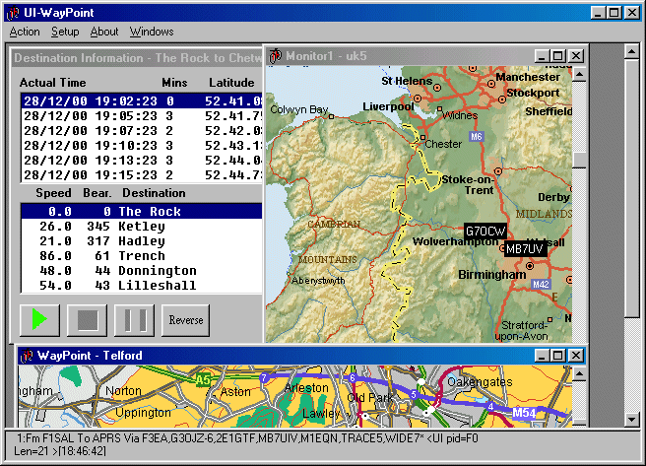

Installazione

Prerequisiti |  | File da utilizzare
Windows 95/98/ME, VB6 ,Runtimes.  AGWPE funzionante  Facoltativo: Ui-View32 lvl 1.50 |  | WAYpnt12.zip (o sup) by G7OCW

- Dezippare i file in una dir temporanea: poi cliccare su setup.exe.
Il programma suggerisce l’installazione in C:\Programmi\UI-WAYpoint, in quanto potrebbe essere usato anche disgiuntamente da UI-VIEW32.

Io suggerisco di installarlo in
C:\Programmi\Peak Systems\UI-VIEW32\UI-WAYpoint.

- Se si vuole attivare il programma WAYpoint da dentro UIVIEW, predisporre il seguente file di comando UI-WAYpoint.xtr (vedi Esempio nel riquadro):

Come simulare il GPS senza GPS (UI-WAYpoint)
"C:\Programmi\Peak Systems\UI-view32\UI-WAYPOINT\WAYpoint.EXE"
False
True

- Le mappe cui WAYpoint fa riferimento sono quelle di UI-VIEW32 e cioe’ devono essere nella dir C:\Programmi\Peak Systems\UI-View32\Maps

- Il Setup e’ fatto cliccando sul “Menu Setup”, indi “Setup Station” e riempendo I campi richiesti. | 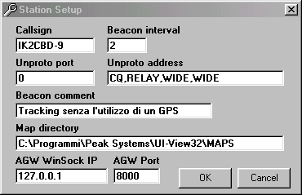

Come usare UI-Waypoint

Come creare un Waypoint
Con il mouse, cliccare sulla mappa per mettere un “ waypoint”, poi cliccare con il destro per terminare il “waypoint”.
I vostri “waypoint” sono listati in una finestra; salvarli e dargli un nome.

Come caricare un Waypoint
Per usare un waypoint, cliccare sul bottone “Automobile”, poi selezionare un waypoint pre-definito, cliccare il pulsante “play” (triangolo verde) e la direzione di movimento: in questo modo il vostr beacon cambiera’, a seconda del vostro settaggio.

Loading a map
Cliccare ( in basso a sinistra sulla mappa, sulla cartelletta gialla) e selezionare una map.

Monitors
Il monitor vi fa vedere le stazioni (beacon standard, o beacon MicE o beacon IGATE) che sono state captate e decodificate:

Per definire il “path” dei vari beacon, viene usata una diversa colorazione:
- Blue chiaro: stazione ascoltate in diretta
- Bianco: stazione captata solo via RF
- Giallo: stazione ricevuta via IGATE

Station List
Lista tutte le stazioni ricevute da quando il programma e’ stato attivato.
Con doppio click su una linea, si ottengono ulteriori informazioni

Message List
Lista solamente I bulletins ed I QSO.

Remote Commands
Sono disponibili solo quando si carica un “waypoint”.
Questo dispositivo permette di usare il programma UI-WayPoint su un PC remoto e con un TH-D7 (o similari) spedire piccoli messaggi APRS.. I Comandi sono disponibili solo per il vostro Callsign (qualsiasi suffisso, esepio G7OCW –7).

Per spedire un comando, digitare come un normale messaggio APRS.
ES: spedisco un messaggio a G7OCW-9 e nel testo vogli mettere il comando PLAY per fare in modo che UI-WayPoint inizi un playback…

PLAY
Playback iniziato: inizio del Playback della route
Playback gia’ attivo: playback della route in corso

STOP
Stopped Playback: playback della route, fermato

PAUSE
Pause OFF: Pause e’ disattivato ed il playback e’ normala

Paused at <destination> si e’ attivato la “Pause” mentre si era sul un “punto” del percorso verso una destinazione.

Pause not available: non e’ possible attivare la “Pause”.

REV
Playing can not reverse: non e’ possible invertire la route mentre si sta mostrando la route. Usare prima il comando stop.

Playback Reversed to <destination>. La richiesta di invertirela route, ha avuto successo.

Cannot reverse at this moment: Non e’ possible invertire la route

WHERE
Vi informa quale era il vostro ultimo “waypoint”.

Not Playing: Al momento non si sta facendo niente.

Dispositivo Uitools

Il dispositivo UITools (by G7GJQ) permette di visualizzare sulla stessa schermata, molte finestre con informazioni, quali:
- Station monitoring  - Weather station monitoring and graphical display  - DX Cluster Monitoring  - Individual station logging  - Auto Recording  - Screen capture. | - Plotting of station paths on UIView32 map  - Plotting of Bext DX on UIView32 map  - Plotting of selected satellites on UIView32 map  - Satellite Status Display.  - Log File maintenance  - Statistics Window

Installazione

Prerequisiti |  | File da utilizzare
Windows 95/98/ME  Ui-View32 lvl 1.40 (o superiore) |  | Da UITOOLS1.zip a UITOOLS5.zip  by G7GJQ

Dettagli operativi sono descritti nell’HELP di UItools.

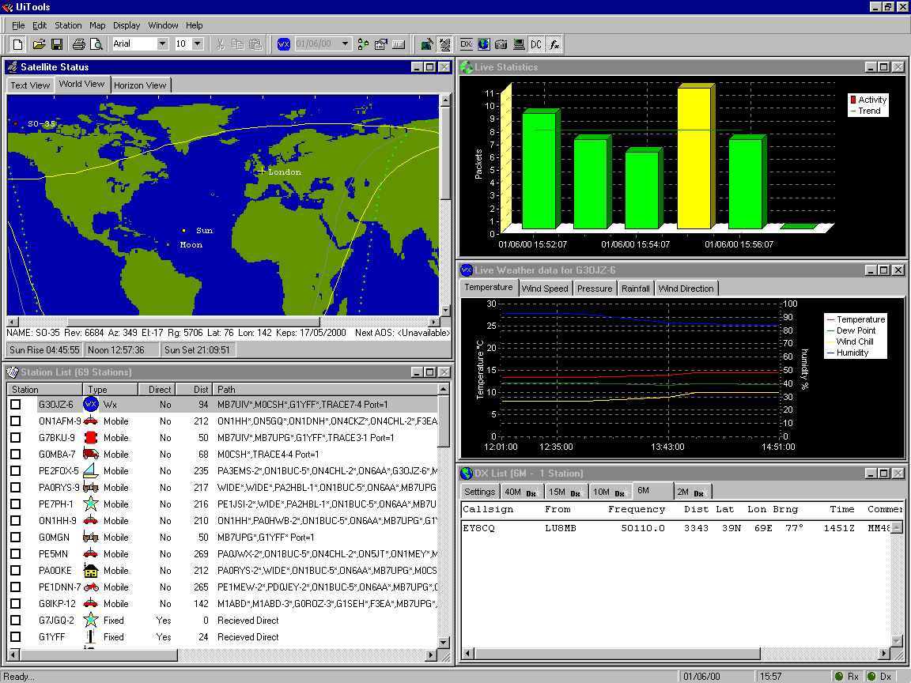

Dispositivo RTX TH-D7/TM-D700 e SUNSAT .

Questo “programma EXTRA” (by G4IDE) permette ad altre applicazioni di accedere alla COM port usata da UI-View32.

Questo dispositivo puo’ essere usato solo in “host mode NONE” e con i RTX Kenwood TH-D7 e TM-D700.  Un esempio di applicazione e’ fornita con il file D700SWAP.EXE che permette di commutare (sul TM-D700) “frequenza” e “data band” da e per l’uso “normale” e quello “SUNSAT”.  Per accedere a questa applicazione dal “UI-View32 File menu”, rinominare il file D700swap.XTX in D700swap.XTR e metterlo nella dir principale di UI-VIEW32. | 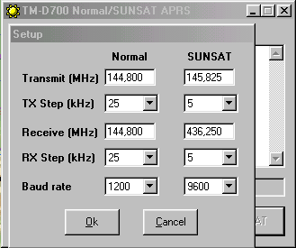

Il “source code” e’ nella dir DEVELOP (file D700SWAP.ZIP).

Come operare in “APRS via server TCP/IP”

IW2MLN (Tiziano Demarca, TCP/IP HAM: iw2mln@iw2mln.2.it.ampr.org
BBS AX.25: iw2mln@iw2mln.ilom.ita.eu Email: dtiziano@tiscalinet.it ) ha rilasciato un MANUALE di settaggio UI-VIEW per operare in APRS via RETE TCP/IP ( Ver. 1.0, 16.06.2000 ).
La versione originale la si trova sul suo sito internet: http://www.criacesia.com.bi/ip

Per operare in APRS via TCP/IP occorre un “Validation number”.
Come richiederlo ??? Semplicissimo !!!
Rihiderelo a G4IDE o a Claudio IW2FER (indirizzo: iw2fer@iw2fer.2.it.ampr.org ) comunicando il Vostro CALLSIGN e SSID che userete (quando/se cambiate SSID non dimenticatevi di comunicarglielo) dicendogli che e' per l'accesso al sistema APRS.

Il Validation Number DEVE ESSERE INSERITO nella casella “Validation number” in UI-VIEW32.

Accesso al CallBook internazionale “RAC”
Il dispositivo RACSrv permette di accedere al CALLBOOK internazionale “RAC” fornendo le informazioni relative ad un Callsign in una piccola finestra che puo’ essere chiusa con un solo click sulla mappa di uiview. Il CD del Callbook deve essere nel lettore di CD oppure interamente copiato su HD.

Con il RACserver attivo, UI-View32 abilita le opzioni del R.A.Callbook e nella finestra “Station details” mette un bottone con una ' ? ' | 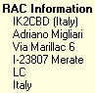
Cliccando il botone ' ? ' si accede al RAC.

Installazione

Prerequisiti |  | File da utilizzare
Windows 95/98/ME  Ui-View32 lvl 1.50 (o superiore)  CD: Radio Amateur Callbook  |  | Racsv112.exe by G4IDE

Il file Racsv112.exe e’ autoinstallante.

Una volta installato, nella dir UI-VIEW32 verificare il file RACsrv.xtr .Al prossimo avvio di UI-View32, nel “Windows SysTray” ci sara’ la sua icona. | Esempio di file RACsrv.xtr
Accesso al Radio Amateur Callbook
"C:\PROGRAMMI\PEAK SYSTEMS\UI-VIEW32\RACSRV\RACSRV.EXE" /xtr
True
True

RAC Server Menu | 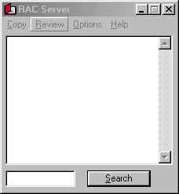
Copy: Copia il contenuto (della finestra) nella “clipboard”.

Review/Normal: In modo “Review” si èuo’ andare avanti e indietro tra I Nominativi, analizzati in precedenza.

Options
- Show More Info: se attivata, oltre alla normali informazioni sul Callsign, ne vengono mostrate alter.
- Auto Start: se attivata, il server RACS si attiva quando si attiva UI-View32
- Auto Setup: se attivata, all’ avvio di UI-View32, questi cerca il link con il CD “RAC”.
- Find Database: Se avete messo TUTTO il contenuto del CD RAC in un Hdisk, con questa opzione si “istruisce” il server RACsrv, dove trovare i dati.

Indice analitico

$
$GPRMC · 93
$Version · 85
%
% · 34
*
* · 104
/
/EXIT n · 11
/FULLINE · 11
/LOOP · 11
/M · 11
/NOSPLAH · 11
/S · 11
/T · 11
/WX Report · 86
?
? · 139
?APRS? · 96
?APRS?" · 95
?APRSD · 42; 132
?APRSH · 42
?APRSO · 42
?APRSP · 42
?APRSS · 21; 42
?APRST · 20; 42
?DX · 22
?PING? · 42
?VER? · 42
[
[AA] · 34
[DIGI_OPTIONS] · 89; 90
[INIT_COMMANDS] · 72
[JN45RQ] · 106
[MAPS] · 59
[MESSAGES]. · 21
[SETUP] · 72
[TRANSLATE] · 83
[USER · 54
^
^C · 66
^J · 101
^M · 66; 101
{
{UIV32} · 87
{UIV32N} · 95
|
| · 76
=
=/7E8^PpaW- B · 107
>
>JN45RQ/- · 106
0
0 · 77; 85; 86; 90; 98
1
12 pulsanti · 110
127.0.0.1 · 131; 133
2
256 colori · 44; 45
8
8000 · 131; 133
A
About · 109
ACCEPTED · 63
Access Routes · 120
ack · 42
ACK · 20; 36
ACK's · 132
Action · 124; 126
Active object · 55
Active Object · 56
Add Callsign to List · 113
ADD_IGATE_SECTION= FALSE · 133
AEA/Timewave · 73
After Pause · 34
After.zip · 126
aggiungere dei "bottoni" · 60
AGW · 93
AGW_WINSOCK_IP · 131; 133
AGW_WINSOCK_PORT · 131; 133
AGW-DOC1.zip · 68
AGWPE · 7; 68; 69; 115; 116; 125; 127; 130; 132; 134; 137; 139
AGWPE host mode · 65
AGWPE Ports Information · 69
Aisin · 92
Alarm.wav · 113
alias · 121
Alias · 90; 118; 119
Alias substitution · 89; 90
Alias(es · 90
All · 36
All Message To me · 105
All Message To me Starting with “%” · 105
All Messages To Me · 34
All’ background · 34
All’ text · 34
all’intervallo di tempo · 77
Alt_X · 25
angolo caldo · 59
ANN · 36
Announce DX · 120
Announce Stations · 104
Announce Stations). · 99
Announcements · 40
Anyone · 41; 62
APRS · 37; 95
'
'A'PRS · 41
A
APRS bulletins · 35; 39; 40
APRS Compatibility · 20; 37; 48; 98
APRS Compatibility Setup · 10
APRS compressed · 78
APRS format · 38; 95
APRS format messages · 95
APRS frames · 42; 95
APRS query · 20; 21
APRS server Setup · 10
APRS-Code-Data · 12
APRServe · 37; 103
APRServe gateway · 100
APRServe log on required · 100
APRSERVE_ · 112
ARI Bergamo * · 14
ARI Lecco · 14
ARI Monza · 14
ASCII Character code 253 · 21
ASCII Character code 254 · 20
Auto · 55; 96
Auto Answer · 34
Auto Refresh · 50
Auto Refresh Mode · 50; 61
Auto Setup · 139
Auto sort station list · 97
Auto Start · 139
Auto update object posit · 99
Auto-Answer · 34
Autoroute Express 2000 · 125
Average · 124
B
Background · 22
BARO_FORMAT · 29
Baud rate · 9
Baud Rate · 92
BCN · 41
BCN_INTERVAL <number> · 112
beacon · 41; 50; 80
Beacon · 106
BEACON · 76; 95
Beacon comment · 77
Beacon interval · 77; 86
Beacon pause · 97
Beep · 27
Best DX · 22
Bianco · 135
black-ice.cc.vt.e · 114
blank offset · 92
BLN · 35; 36; 132
BLN’ background · 34
BLN’ text · 34
Blue chiaro · 135
Border colours · 22
BPQ · 7; 93
BPQ32 · 73
BPQ32.DLL · 73
BPQCFG.BIN · 73
BPQCFG.TXT · 89
Bring To Foreground · 35
BTN · 44
Bulletins · 39
Burst" mode · 106
Burst” mode · 107
but · 110
Buttons · 14
C
Callbook italiano · 14
callsign · 122
Callsign · 75; 86
CALLSIGN · 130
Callsign Separator · 104
cambiamenti di colore · 9
Canc · 85
Cancel Ping · 57
canon.inria.f · 114
cerchio rosso attorno alla stazione · 30
Character · 104
Character code 252 · 22
Chime on update · 114
CHIMES.WAV · 114
Circle Width · 122
Circular Window · 19
Clear Screen · 35
Cliccando con il destro su un messaggio · 38
CLIENTLG.TXT · 11
Close · 122
CMD · 72
Colors · 45
Colours · 27; 108
colpo di vento · 87
Com Port · 92
COM Port Setup · 93
Command background · 34
Command File · 72
Command text · 34
Comment · 55
Comms Setup · 65; 70
Comp’d · 107
compatible beacon · 28
Compress · 78
Connecting via a proxy · 101
control C · 66
control M · 66
Copy · 31; 139
COPY <file_name> · 112
CopyRight · 6
country code · 95
Course · 55
Course degrees · 30
CQ · 95; 132
CQ,RELAY · 133
CQ,RELAY,WIDE · 133
CQ,TRACE2-2 · 133
CQ,WIDE · 133
C'sign Sep · 104
CTRL + N · 43
Ctrl+A · 34
Ctrl+C · 26
Ctrl+E · 37
Ctrl+F1 · 109
Ctrl+F2 · 109
Ctrl+P · 43
CTRL+P · 43
Ctrl+PgUp · 17
Ctrl+R · 20; 37
Ctrl+S · 37
Ctrl+Z · 16
D
D700SWAP.XTX · 138
Debug Mode · 63
debug.txt · 63
DEBUG.TXT · 14
DED/TF · 74
Default · 95
Default Message Port · 34
Delayer.zip · 126
delete · 85
Delete · 31; 56
Delete Messages · 33
Delete Stations · 20
detail window · 99
Details · 99
DEVELOP · 138
Dew-Point · 29
Digi · 37; 39
digi path · 37; 41
Digi Path · 118
digi route · 90
Digi routes · 90
digipeat · 89
digipeater · 28
Digipeater Setup · 10
digipeaters · 88
DIGIpeaters · 22
Digipeating · 89
digipeating frames · 90
dir RCOMMAND · 41
Direction · 29
Direzione in gradi · 30
Display On Map · 126
Dist · 118
DIVIDE_BY · 130
DNS look-up · 68
domain name · 68
DONE · 115
Don't label special symbols · 98
Don't label symbols · 98
Don't Show From Me · 35
doppio click · 18; 59
doppio-click su un Callsign · 38
drop-down list · 55
Dual Port TNC · 67
Dupe secs · 89; 90
Dupe spots · 26
Duration · 107
DX · 41
DX broadcasts · 124
DX Cluster "spots · 26
DX cluster data · 26
DX Cluster Options · 27
DX Cluster Spy · 27
DX Cluster Spy mode · 26
DX Query · 20; 22
DX Spots · 105
DX? · 7; 22; 32; 95
DX_QUERY · 22
E
E · 75
Easy Setup buttons · 66
Edit · 111
Edit Object · 54
Enable digi · 89
Enable local server · 101
Enable Winsock TCP/IP · 68
ERROR · 63
Esplora Risorse · 25
Every Line · 34
Exclude digi'd · 108
Exclude IGATE · 108
Exclude objects · 108
Excluded List · 108
Excluded List Setup: Vedi istruzioni · 10
Exit · 119
EXIT · 112
Exit KISS · 66
EXIT_COMMANDS] · 72
Expire time · 98
External remote command · 41
Extra Buttons · 110
Extra maps path · 44; 97
F
F1 · 109
F2 · 109
F3 · 109
F4 · 109
F5 · 54; 109
F6 · 109
F7 · 69; 109
F8 · 93; 109
F9 · 109
FALSE · 25
File · 33
Find Database · 139
Fixed · 77
fixed station mode · 94
Fixed Stations · 48
Font · 23
FORUM egroups · 14
FRame ACK · 98
freccia a sinistra" sulla "toolbar · 43
Full Dup · 66
full duplex · 66
funzione DX · 117
Further Information · 120; 124
G
G.A.L · 14
G0OPC · 14; 110
G4IDE · 139
G6NHU · 103
G7JGQ · 14
G7OCW · 14; 134
G7OCW –7 · 135
Gate internet · 101
Gate local messages · 101
GATE_ALL_ · 102
gateway · 102
Gateway - RF To Internet · 100
Get Time · 114
Giallo · 135
Global · 96
global beacon trigger message · 57
global trigger · 96
GMT · 42; 95
GPS · 74; 92; 93; 94
GPS COM port · 74
GPS Input Enabled · 57; 94
GPS selective availability · 113
GPS setup · 94
GPS Setup · 10; 94
Grid · 106
Grid Square · 97
GRID SQUARE · 77
GRID_COLOUR · 59
GRID_FONT_NAME · 59
Grid-in- status · 106
griglie · 108
Gust · 29
GW0TQM · 14; 115; 116; 125; 127; 130; 137
GW3TMH · 14
H
hardware handshaking · 71
HDLC · 66
Height · 30
Hello · 132
hh:mm · 111; 112
Hide · 35
Host machine · 68
Host Mode · 9
hot corner · 17; 59
Humidity · 29
I
I · 37
I0SSH · 14
IARU grid square · 97
IARU Locator · 75
identifier · 52
IGATE · 64; 108; 132; 135
IGATE.INI · 102; 132
I-GATES · 118
Ignore movements less than · 113
IK2ANE · 14
IK2CBD · 14; 68; 104
Immediate · 96
INET_PROGRAM_DELAY · 114
INET_PROGRAM_NAME · 114
INET_PROGRAM_REPEAT_INTERVAL · 114
INET_TO · 102
INET_TO_RF · 102
Inettime · 114
INETTIME.INI · 114
Input Enabled · 93
Internal Commands · 41
Internet · 78; 86
internet mailing list · 13
Internet Time Client · 114
Interval · 85
Interval" mode · 106; 107
Into KISS · 66
IP address · 68
iw2fer@iw2fer.2.it.ampr.org · 103; 138
iw2mln · 138
IW2MLN · 14
IW5BFJ · 14
K
K · 26
K4HG · 100
Kantronics · 67; 72
KISS · 13; 65; 66; 75; 90
KISS Host Mode · 66
KISS mode · 65; 93
KISSPRM1.CMD · 66
KISSPRM2.CMD · 66
km · 77
Km/h · 94
Km/Miles · 31
knots · 55
L
label · 23; 77
Label · 22
labels sono grigio anziche' nero · 65
Language · 104
Latitude · 54; 118
Latitudine · 44
LG0 · 41
LG1 · 41
LGS · 41
LGX · 41
lhttsiti.exe · 105
Licence · 109
Line Colour · 122
Line Control · 121
Line Terminator · 70
Line Width · 121
linea della locazione · 52
linea Status text · 52
link tra il GPS e il PC · 92
LIST · 48; 55
list stations · 125
LISTEN_ONLY_ON_PORT · 131
Lists · 53
Load a Map · 43
Load A Map · 60
Load aliases · 119
Load Aliases · 121
Load DataBase · 119; 120
Load Overlay · 51
LOADING_ · 30
LOCAL_MESSAGE · 103
localhost · 68
location beacon · 94
log file name · 46
LOG_TX_PERIOD · 130
LOG_TX_STATS · 130
logging · 41
Longitude · 54; 75
Longitudine · 44
M
Maintain Database · 120
Make A Button · 60
Map · 43
Map Outilnes · 60
MAP_ · 23
mappa · 43
Mappa · 58
Mappe · 43; 44
Mappe addizionali · 60
MAPS · 97
Mavin $20 · 92
MAX_DIGIS · 102
Maximum · 124
MB7UIV · 103
Menu a tendina · 24
Menu Action · 94
Menu File · 110; 111
Menu Options · 10
menu SETUP · 115
Menu Setup · 9; 10; 48
Message · 30; 58
Message Frack · 98
Message preamble · 104
MESSAGE_DISPLAY_SECS · 70
Messages · 39; 40; 60
Messages Received · 120
Messages To Me Starting with “ % · 34
Messages.WAV · 34
Meteor Mode · 106
Meteor Mode setup · 63
Meteor scatter · 106
meteor scatter tests · 66
MHz · 104
MICDEC · 12
MicE · 135
Mic-E · 79
MIC-e · 116
Miles · 77
Mine · 36
Mine’ background · 34
Mine’ text · 34
Minimum · 124
MIR · 111
Miscellaneous Setup · 31; 50; 55; 57
Mobile · 77
mobile beacons · 46
mobile mode · 94
Monitor · 108
Monitor1 · 120
More · 99
More" in detail · 99
Moveal~1.exe · 110
Mph · 94
MS Agent · 34; 105
MS Agent Setup · 10
MSagent.exe · 105
Multiple Systems · 69
N
N · 28; 75
Name · 37
NetActive.INI · 132
New · 111
New Message Alert · 34
Next · 60
Next Map · 43; 60
NMEA 0183 · 79
NMEA 0183 · 93
No information available · 85
No UI-View extensions · 28; 95; 96
No UI-View32 extensions · 20
Nodi · 94
NOEXTN.COD · 95
NOGATE · 102
Nomefile.XTR · 25
NONE · 65
not · 87
Not Playing · 136
NWS · 35; 36
NWS’ background · 34
NWS’ text · 34
O
Objec · 53
Object · 20
Object auto update defaults to enable · 99
Object auto update defaults to enabled · 55
Object Editor · 54; 99
Object editors · 60
Object interval · 98
Objects List · 54; 56
object's position · 55
offset · 92
oggetto · 20
Ok · 55
O'ly · 55
ON6AA · 14
ONE_MINUTE · 103
Only Me · 62
Only update when visible · 27
Oops · 115
Open the gateway · 100
Options · 17; 34; 104; 105
orario “GMT · 42; 95
OSGB-36 · 93
Other stations · 22
Ouput on UI-VIEW32 · 120
overlay · 20; 55
Overlay · 19; 51
Overlay editor · 25
overlays · 44
Overlays · 22
P
Parameters · 66
Password · 69
Path · 120
pause · 46
Pause OFF · 136
PC clock · 114
PgDn · 19
PgUp · 19
Phoebe · 104
Ping · 7; 8; 20; 31; 57; 95
Pioggia · 29
pipe · 76
PK232 · 73
PK-232 · 72
play a log · 11; 30
Play -back Controls · 46
Playback · 136
Playing a log · 22
Port · 9; 37; 69; 106
Port sharing · 93
Ports Mask · 69
Posit · 106
POSITION · 130; 133
Post-Host Commands · 74
Prefix.txt · 27
Pre-Host Commands · 74
Prerequisiti · 115; 116; 125; 127; 130; 137; 139
Pressure · 29
Previous · 60
Previous Map · 43; 60
Print · 24
Produce AutoRoute Pin File · 120
programmi "EXTRA" · 24
programmi EXTRA · 24; 25
proxy · 70
PROXY_INIT_DELAY · 70
PTC GPS Support · 74
PTC in Shared COM Port Setup · 74
PTC-II · 74
Q
QAS · 41
quadratino pieno · 59
Query · 7; 8; 20; 21; 32; 41; 95
Query All · 57
Query all stations · 57
Query All Stations · 96
Query WX stations · 57
Query WX Stations · 57
QUIT · 115
QWS · 41
R
R · 80
R3ROMA · 14
RAC · 139
Radamato · 110
RADAMATO · 24; 25; 128
Rain Hour · 29
Rain Today · 29
RAIN_FORMA · 29
Random · 97
Random grid square plot · 97
range scale · 62
RCOMMAND · 41
RCOMMAND.TXT · 41
Read Messages · 33
Real time plot · 120
Receive Background · 27
Receive Text · 27
Received text · 34
Redraw · 122
refresh · 48
Refresh · 120
Refresh list · 126
Refresh Map · 61
registration number · 15
REJECTED · 63
Relaxed frame type check · 98
Relaxed locator · 98
RELAY · 76; 80; 81
RELAY*, · 81
Remote · 69
Remote ommando · 41; 62
Replay date/time · 46
Replay date/Time · 46
Replay Speed · 46
RESTART · 112
retried · 42
Review/Normal · 139
rewind · 46
RF · 135
right click · 55; 59
Right-Click · 22
Right-Click menu · 30
Right-Click Menu · 20
round table · 37
RUN <program name · 112
Run DX App · 120
Run DXDI App · 120
S
S · 75
Save · 26
SAVE · 115; 122
Save Bulletins · 35; 39; 40
Save Current list · 121
Save DataBase · 119
Save To File · 33; 35; 39
schedit.but · 111
schedule · 111
Schedule Editor · 111
schedule.txt · 111
screen refresh · 96
scroll bar · 23
scroll bar slider · 23
scroll bar” di tipo 0 · 23
scroll” della mappa · 22
SCS PTC-Iie · 74
SCS 'Y' · 74
Select A Map · 43
Select a Server · 100
Send best DX · 85
Send Message · 20
Sent Background · 34
Sent Text · 34
senza avere un GPS · 134
Set PC Clock · 92
Setup · 9
Setup Interfaces · 68
Setup Station · 135
sez [USER] · 30
sfondo · 108
shift key · 19
Show details · 20
Show GPS Input · 94
Show GPS inputs · 57
Show Grid Squares · 59
Show Map Outlines · 17; 59
Show More Info · 139
Show NGR · 59
Show splash screen · 99
Show startup tips · 99
Show Toolbar · 60
Sito internet · 14
Snapshot · 31
SNAPSHOT <number> · 112
Sort · 31; 35
Sort by callsign · 97
Sort by distance · 97
Sort by time · 97
Sound · 27
SoundCard · 68
SPCL · 108
Speak Bulletins · 34; 105
Speak Messages · 34; 105
Speech · 27
Speed · 29; 30; 55
spot · 27
Square Window · 19
SSID · 69
Start · 107
start logging · 46
Start Logging · 46
Station · 118; 122
Station Setup · 120
Station Information · 85
Station information Setup · 10
Station list · 112
Station List · 28; 31; 58; 77; 95
Station List Sort Order · 31; 97
Station setup · 86
Station Setup · 9; 75; 79; 86; 94; 103; 112
station symbol · 94
Stations · 60
Stations Heard · 120
stations list · 61
status text · 21; 77
Status Text · 85
Status text Setup · 9
stazione · 20
Stazione · 120
stazioni che si ricoprono · 18
stninfo.txt · 85
stop · 46
Stopped Playback · 136
Sub alias · 90
SUNSAT. · 138
SV2AGW · 14
symbol · 79
Symbol · 55; 82; 115
Symbol.txt · 78
symbols · 55
Symbols.bmp · 78
Synth callsigns · 61; 99
SYSTEM_COUNT · 70
T
tag · 95
tasto destro del mouse · 11; 20
TCP/IP · 69
TCPIP · 133
TCPIP* · 69
telnet proxy · 70
telnet proxy server · 69
Temperatura · 29
Temperatura di condensazione · 29
temperature · 87
Temperature · 29
Terminal · 58; 60; 105
Test · 105
Test text · 105
testo · 108
Text · 22; 37
text box · 108
Text Colours · 34
Text to send on connection · 100
TH-D7 · 12; 37; 72; 87; 107; 134; 135; 138
Tile Windows · 58
Time · 29
time server · 114
Time Server · 114
Timer · 96
Timeserver.exe · 114
TM-D700 · 72; 87; 138
To · 37
Tony · 104
toolbar · 60
ToolBar · 60
tooltip · 27
traccare · 30
TRACEn- · 90
Track · 8; 22; 30
tracker · 79
TRACKING_ · 30
traf_tx.log · 130
traffic level · 124
Traffic past 10 Mins · 124
TRUE · 25
two-line monitor window · 16; 50
Tx Delay · 66
Tx Tail · 66
TX_ON_PORT · 130; 133
U
UI frames · 89
UIBUTTS · 110; 115
Uifilt · 14
UIFLOOD=WIDE · 89
UI-NetActive · 132
Uipath · 14; 24; 25
UI-Path Access Routes · 116; 122
uipath.acc · 122
Uipath.acc · 117
Uipath.but · 117
Uipath.dxd · 117
Uipath.exe · 116
uipath.ICO · 125
Uipath.ini · 116
uipath.out · 120; 121
uipath.pin · 120
uipath.xtr · 118
uireg.bin · 15
Uiroute · 14
uiroute.pin · 126
UITools · 14
UITRACE=TRACE · 90
Uitraffic · 130
Uivawe.exe · 116
'
'U'I-View · 41
U
UI-VIEW · 7
UI-View default trigger message · 96
UI-View format · 38
UI-View format message · 95
UI-View station beacon · 75
UIVIEW.INI · 30; 54
UI-View16/32 · 14
UI-View32 Stations · 22
UIVIEW32.INI · 21; 70; 90
UI-wavbi · 14
Umidità in % · 29
Unload Overlay · 51
unproto · 76
Unproto address · 75; 87; 106
Unproto port · 75; 86
UNPROTO_CHOICE · 130; 133
Use for beacons · 104
Use for DX Spots · 105
USE_AGW_WINSOCK · 131; 133
Using a GPS · 57; 94
V
V · 106
V2000.78 onwards · 69
valid GPS data · 77
Validation number · 100; 103; 138
VB6 Runtimes · 115; 116; 125; 127; 130; 132; 134; 137; 139
velocita’ di movimento · 30
VIA · 106
Via dist · 120
W
W · 75
W’Chill · 29
WA8DED · 72; 74
WAV · 13
WAVBITS · 99
waypoint · 134; 135
Weather beacon · 86
weather beacons · 7; 87
WGS-84 · 93
Wide · 88
WIDE da 8 a 15 · 81
WIDE7-7 · 81
wind · 29
wind gust · 29; 87
Windows SysTray · 139
WinPack · 14
WinP-AGW.BAT · 126
WinpDDE · 73
Winpwait.zip · 126
Winsock & HTTP Interface Setup · 68
Winsock API · 11
wordpad · 127; 129
wordpad.exe · 127; 129
WP-EXP98 · 14
WX beacons · 46; 77; 79
WX data file · 87
Wx Station Setup · 10
WX Station Setup · 86; 103; 115
WX Stations · 48
WX stations query · 21; 57
WX_INTERVAL <number> · 112
WXprs · 14
WXPRS · 24; 25; 115; 125
WXprs.but · 115
wxPRS.txt · 87
X
X · 60
x-no-ar · 77; 85; 100
x-no-archive · 77; 85
xxxx.CMD · 72
Y
Y · 36
Z
Zoom · 60
Zoom Monitor · 16
Zoom out · 60
Zoom Window · 19

